少年科技通识系列 · 第1部
Young Explorers Tech Series
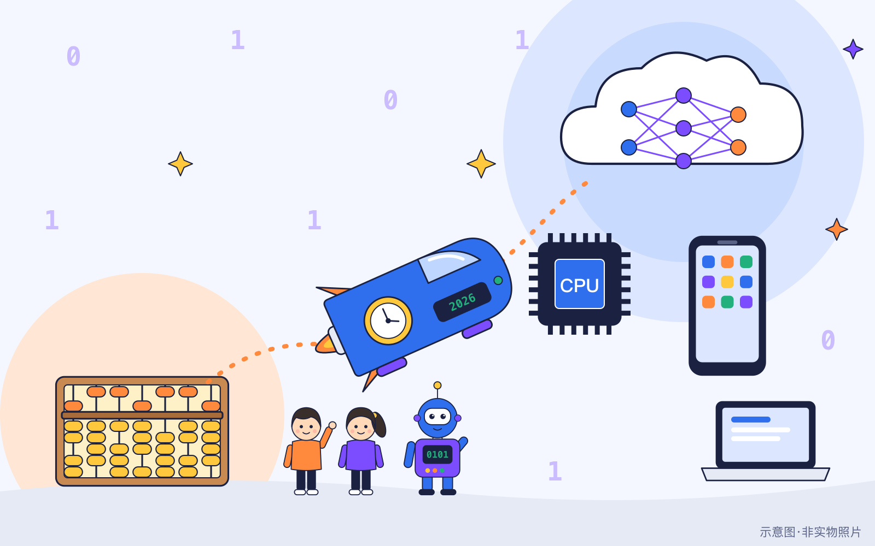
从算盘到人工智能
计算机发展史（起源—2026）
人类如何让机器学会计算、连接与创造
适读年龄：8—15岁（8—11岁必读 / 12—15岁进阶）
第1版 · 2026年10月
版权与使用说明
项目 | 说明
书名 | 从算盘到人工智能：计算机发展史（起源—2026）
丛书 | 少年科技通识系列（Young Explorers Tech Series）· 第1部
适读对象 | 8—15岁（8—11岁必读 / 12—15岁进阶）
版次 | 第1版 · 2026年10月
资料截止日期 | 2026-10-24（参考文献访问日期 2026-10-24）
全书字数 | 约 4.8 万字（中文字符 48036 个）
适用教学时长 | 45分钟导览课 / 90分钟两课时连排 / 4课时单元（见书末教师讲义）；自主阅读每章约30—40分钟

知识小贴士：版权声明
本教材文字与插图为原创内容，可用于非商业教学；历史事实依据文末所列权威来源核实，访问日期2026-10-24。品牌名称仅作历史说明。
书中插图均为本教材原创示意图（图上标注“示意图·非实物照片”），不是历史照片；品牌与产品名称仅用于历史说明。

本书标记说明
- “8—11岁必读”（橙色圆点）：所有读者都应阅读的基础内容。
- “12—15岁进阶”（紫色圆点）：定义、原理与历史争议，适合高年级或想深入的读者。
- 【想象情景】：由虚构向导比特、安安、乐乐出场的故事化场景，不是历史记录。
- 【展望】：对未来的推测，不是已发生的事实。
- 【历史争议】：存在不同说法，或“第一”需要加限定条件的地方。

少年科技通识系列 · 系列书目
少年科技通识系列共10部，面向8—15岁（8—11岁必读 / 12—15岁进阶）的读者，从计算机历史出发，走向人工智能、机器人、芯片、网络、安全与未来文明。本书为其中第1部。
部 | 书名 | 状态
第1部 | 从算盘到人工智能：计算机发展史（起源—2026）（本书） | 本书
第2部 | 人工智能新时代：AI如何改变世界（2026—2035） | 已出版
第3部 | 机器人与智能世界：人类和机器的未来 | 已出版
第4部 | 量子计算与超级计算机：突破计算极限 | 已出版
第5部 | 互联网的未来：从万物互联到智能互联 | 已出版
第6部 | 芯片与半导体：探索计算机的大脑 | 已出版
第7部 | 编程与软件世界：从代码到智能应用 | 规划中
第8部 | 网络安全与数字文明：守护未来世界 | 规划中
第9部 | 太空计算与星际互联网：科技走向宇宙 | 规划中
第10部 | 未来100年：人工智能、科技与人类文明（2035—2100） | 规划中

目 录
导读与使用说明
第1章 计算机在哪里？
第2章 计算的起源
第3章 计算机从理论走向机器
第4章 从真空管到芯片
第5章 大型机、超级计算机与个人电脑
第6章 操作系统是什么
第7章 网络怎样把世界连接起来
第8章 口袋里的计算机
第9章 从互联网到人工智能
第10章 世界各地共同推动计算革命
第11章 计算机如何帮助人类
第12章 计算机带来的工作与挑战
第13章 什么教育让科技继续进步
第14章 我是未来发明家
总时间轴
术语表
人物—国家—公司—发明索引
课堂练习与答案
教师讲义
参考文献
（目录为 Word 自动目录域：在 Word 中右键目录选择“更新域”即可刷新页码。）

导读与使用说明

▍导读：一场从算盘到AI的旅行
你有没有想过：手里的手机、教室里的电脑、会聊天的AI助手，最早是从哪里来的？
几千年前，人们用算筹和算盘计数；几百年前，数学家用齿轮造出会自动进位的计算机器；大约八十年前，工程师用成千上万个真空管造出一整间屋子大的电子计算机；后来，晶体管和芯片让计算机缩小到可以放进口袋，网络把全世界的计算机连在一起；今天，AI开始学会认图、下棋和写字。
这本书不只列出发明，还要讲清楚：是谁、在什么时候、在哪里、属于哪个国家和机构，为什么要发明它，它怎样改变了人们的生活。你会发现，计算机是世界各地无数人接力完成的。

▍认识三位向导
三位卡通向导会一路陪伴你。他们是虚构的角色，凡是他们出场的故事化场景，都会标注【想象情景】。
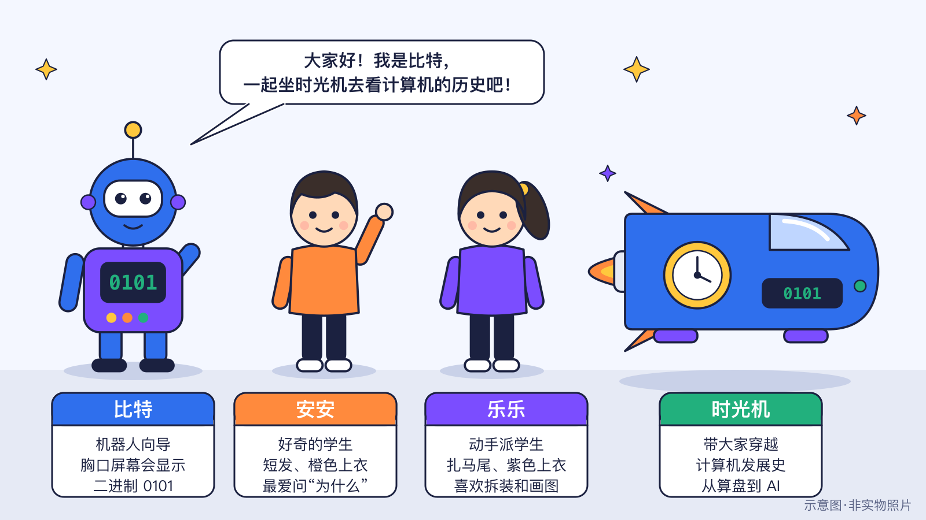
图导-1 三位向导：比特、安安、乐乐（原创示意图）
- 比特：机器人向导，圆头方身，胸口屏幕显示0101，口头禅是“我们来核实一下！”
- 安安：学生主角，短发、橙色上衣，好奇心强，最爱问“为什么”。
- 乐乐：学生主角，扎马尾、紫色上衣，爱动手，最爱问“怎么做”。

▍怎么用这本书
两个阅读层次。 “8—11岁必读”部分用浅显的语言讲故事和基本概念，所有读者都应该读；“12—15岁进阶”部分讲定义、原理和历史争议。
每章七个栏目：本章问题、历史故事（附里程碑信息卡）、核心知识、生活实例、动手活动、练习（附参考答案）、延伸阅读。
信息框图例：
- 知识小贴士：一个有用的小知识或易混概念。
- 人物卡：重要人物的生卒年、国家、身份和贡献。
- 国家与地点：事件发生的城市和国家。
- 【想象情景】：故事化场景，不是真实的历史记录。
- 【展望】：对未来的推测，不是已经发生的事实。
- 【历史争议】：某件事有不同说法，或“第一”需要加限定条件。

建议阅读顺序。 第1章认识“计算机在哪里”，第2—9章按时间讲发展史，第10—13章从世界、社会和教育的角度思考，第14章设计你自己的发明。课堂使用可参考书末教师讲义；自主阅读每章约30—40分钟。

▍我们怎样核实事实
- 只用可靠来源：计算机历史博物馆、IEEE、大学档案、RFC/IETF、诺贝尔奖官网、厂商官方资料等，文末列出全部来源链接和访问日期。
- 日期按能核实的精度写：只知道年代的，就写“1970年代”，不写成某年某日。
- “第一台”一定带限定：说清是哪一种意义上的第一，并用【历史争议】框说明。
- 不编造对话和引语：历史人物不会“说”编出来的话，故事化场景只让虚构向导出场。
- 2026年有截止日期：本书资料截至2026年10月24日，对未来的推测一律标注【展望】。
- 插图都是原创示意图：不是历史照片，每张图都有图题和替代文字。

如果你发现可以改进的地方，欢迎像比特一样说一句：“我们来核实一下！”

CHAPTER 1 · 今天

第1章 计算机在哪里？
本章核心问题 为什么说手机、汽车、医院里都藏着计算机？ 关键词：计算机不只是台式机；输入—处理—存储—输出＋程序；二进制。

▍本章问题
漫画式提问：早晨的餐桌边
安安：比特，我们家没有台式电脑，是不是就没有计算机？
比特：我们来核实一下！你的手机、楼下的汽车、医院里的检查设备，里面都藏着计算机。
乐乐：它们一点也不像电脑呀，怎么判断？
比特：看它会不会接收信息、按程序处理、把结果存起来、再输出给你。

计算机早就“变身”藏进了我们身边的各种东西里。这一章，我们要找出生活中的计算机，弄明白所有计算机共同的工作方式，再认识它们的“语言”——二进制。

▍历史故事
● 8—11岁必读
很久以前，“计算机”这个词指的是做计算工作的人。后来人们造出了能自动计算的机器，第一批电子计算机大得像一整间屋子。几十年后，计算机越变越小、越变越便宜，钻进了办公室、家庭和每个人的口袋。
【想象情景】比特的寻宝游戏
比特给安安和乐乐一张“寻宝单”：找出五台“隐身的计算机”。他们找到了手机、智能电视、能选程序的洗衣机和识别车牌的道闸。比特说：“它们都会接收输入、按程序处理、给出结果——所以都算！”

● 12—15岁进阶
计算机的历史是一条“越来越小、越来越多、越来越近”的路线：从20世纪40年代占满房间的电子计算机，到服务企业的大型机，到走进家庭的个人电脑，再到智能手机和数据中心。本章先建立一套“看懂所有计算机”的通用框架。

▍核心知识
● 8—11岁必读

计算机藏在哪里？
表1-1 生活中的计算机
地方 | 里面的计算机 | 它在做什么
口袋里 | 智能手机 | 拍照、导航、上网课
书桌上 | 平板、个人电脑 | 写作业、画画、编程
马路上 | 汽车里的控制器 | 控制发动机、刹车辅助
医院里 | 检查设备、病历系统 | 生成检查图像、保存病历
天空中 | 卫星上的计算机 | 控制姿态、传回数据
机房里 | 服务器 | 提供网页、视频和消息

计算机的四个本领
不管长什么样，计算机都在做同一套动作：输入—处理—存储—输出。就像做作业：眼睛看题（输入），大脑思考（处理），记在本子上（存储），念给老师听（输出）。
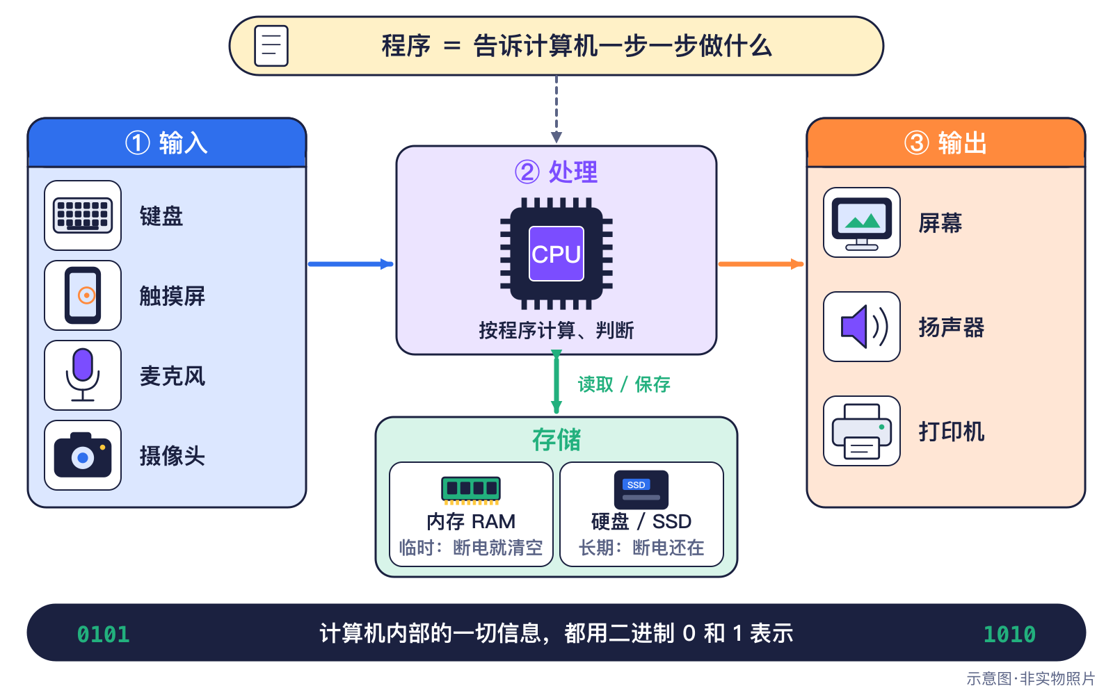
图1-1 输入—处理—存储—输出模型（原创示意图）
指挥这一切的是程序——写给计算机的详细菜谱。计算机自己不会“想”，只会又快又准地照着程序做。换一份菜谱，同一位“厨师”就能做不同的菜，所以一部手机装上不同的App能做各种事。
● 12—15岁进阶

用0和1写下整个世界
计算机电路只认得高电平和低电平两种状态，记作1和0。只用0和1的计数方法叫二进制。一个0或1叫一个比特（bit），8个比特组成一个字节（Byte）。文字、照片、声音最终都被编码成一长串0和1。
十进制转二进制用“除以2取余数”。以13为例：13÷2=6余1，6÷2=3余0，3÷2=1余1，1÷2=0余1，余数从下往上读得1101。验算：1×8+1×4+0×2+1×1=13。
表1-2 十进制与二进制对照
十进制 | 二进制 | 十进制 | 二进制
1 | 1 | 5 | 101
2 | 10 | 7 | 111
3 | 11 | 8 | 1000
4 | 100 | 13 | 1101

知识小贴士：计算机和服务器
“计算机”是能输入、处理、存储、输出的设备的总称；服务器是计算机在网络中扮演的一种角色——为其他设备（客户端）提供服务。一台普通电脑运行网站程序，也能当服务器，就像“服务员”是一份工作，不是一种人。

▍生活实例
- 拍照：传感器输入光线，芯片处理成照片，存进闪存，屏幕显示出来。
- 倒车：雷达输入距离，控制器判断太近，蜂鸣器“嘀嘀”提醒。
- 看在线视频：手机是客户端，数据中心的服务器把视频送过来。

▍动手活动
动手活动：二进制手链（8—11岁·约20分钟）
材料：两种颜色的珠子、绳子
步骤：
- 查二进制对照表，把名字首字母的编号写成8位二进制
- 深色珠子代表1，浅色珠子代表0
- 串成手链，互相“解码”
学到什么：计算机用0和1表示信息。
安全提醒：注意小珠子不要放进嘴里。

▍练习
- 【8—11岁】下面哪一个也是计算机？A. 智能手机 B. 木头椅子 C. 纸质笔记本 D. 铅笔
- 【8—11岁】用计算器算 3+5 时，输入、处理、存储、输出分别是什么？
- 【12—15岁】把十进制数 10 转换成二进制，并验算。
- 【12—15岁】判断：服务器一定是放在机柜里的巨大机器。

参考答案
- A。智能手机能接收输入、运行程序、存储和输出信息。
- 按键输入3、+、5；芯片算出8；结果暂存在内部；屏幕显示8。
- 10÷2=5余0，5÷2=2余1，2÷2=1余0，1÷2=0余1，得1010；1×8+0×4+1×2+0×1=10。
- 错误。服务器是一种角色，普通电脑运行服务程序也能当服务器。

▍延伸阅读
- 计算机历史博物馆 Computer History Museum《Timeline of Computer History》在线时间轴。
- 本书第4章、第5章：计算机内部部件与计算机大家族。

CHAPTER 2 · 古代—1900

第2章 计算的起源
本章核心问题 没有电的年代，人们怎样让工具帮忙计算？ 关键词：算盘、帕斯卡、莱布尼茨、雅卡尔、巴贝奇、阿达、布尔、霍列瑞斯。

▍本章问题
漫画式提问：停电的晚上
乐乐：要是没有电，古人怎么算账呢？
安安：掰手指头？可是数字大了手指头不够呀！
比特：人类用小棍、珠子、齿轮，甚至打了孔的卡片，一步步让工具帮忙计算。我们来核实一下这段历史吧！

在电子计算机出现之前的几千年里，人们一直想办法“把计算交给工具”。这一章，我们认识算盘、机械计算器、穿孔卡和逻辑数学，看看每项发明是谁、在何时何地、为了解决什么问题而做出的。

▍历史故事
● 8—11岁必读
最早的计算工具就在手边：小石子、小棍和珠子。中国人用算筹和算盘，美索不达米亚、古希腊、古罗马等地的人也有自己的计数板。
17世纪的欧洲，人们开始用齿轮造“会算数的机器”。法国少年帕斯卡为了帮当税务官的父亲算账，造了一台用齿轮做加减法的机器；德国学者莱布尼茨又发明“阶梯轮”，让机器还能做乘除。
19世纪初，法国里昂的织布机读着打了孔的卡片，自动织出花纹。英国数学家巴贝奇受到启发，设计了按卡片指令计算的大机器，阿达为它写下了详细的计算步骤。1890年，美国人口普查用上了霍列瑞斯的穿孔卡制表机。
【想象情景】时光机停在帕斯卡的书房
比特带着安安和乐乐来到17世纪的法国鲁昂。乐乐把加法器最右边的小轮子拨了一整圈，旁边的轮子“咔”地前进了一格。比特说：“这就是齿轮进位，今天的汽车里程表里还能看到。”

● 12—15岁进阶
这段历史有两条线索。一是“机械计算”：从帕斯卡、莱布尼茨到托马斯算术仪，计算从发明家的作坊走进了办公室。二是“可更换的指令”：雅卡尔用穿孔卡控制织机，巴贝奇把这个思想用于计算，霍列瑞斯又把穿孔卡和电结合起来处理数据。再加上二进制和布尔逻辑，现代计算机所需的“零件”在1900年前已陆续出现。
“谁发明了第一台机械计算器”没有唯一答案：德国的席卡德在1623年就描述过齿轮计算机器，早于帕斯卡，但原机失传、影响有限。所以本书称帕斯卡加法器为“早期能实际使用的机械计算器之一”。
表2-1 1900年前的计算先驱
年代 | 人物 | 地点·国家 | 发明或贡献
古代 | 多个文明 | 中国、美索不达米亚等 | 算筹、计数板、算盘
1642 | 帕斯卡 | 鲁昂·法国 | 齿轮加法器
1670年代起 | 莱布尼茨 | 汉诺威/巴黎·德国 | 步进计算器
1703 | 莱布尼茨 | 法国科学院发表 | 二进制算术论文
1804 | 雅卡尔 | 里昂·法国 | 穿孔卡提花机
1822/1837 | 巴贝奇 | 伦敦·英国 | 差分机、分析机设计
1843 | 阿达·洛芙莱斯 | 伦敦·英国 | 分析机注释与算法
1854 | 布尔 | 科克·爱尔兰（当时属英国） | 布尔代数
1890 | 霍列瑞斯 | 华盛顿·美国 | 电动制表机

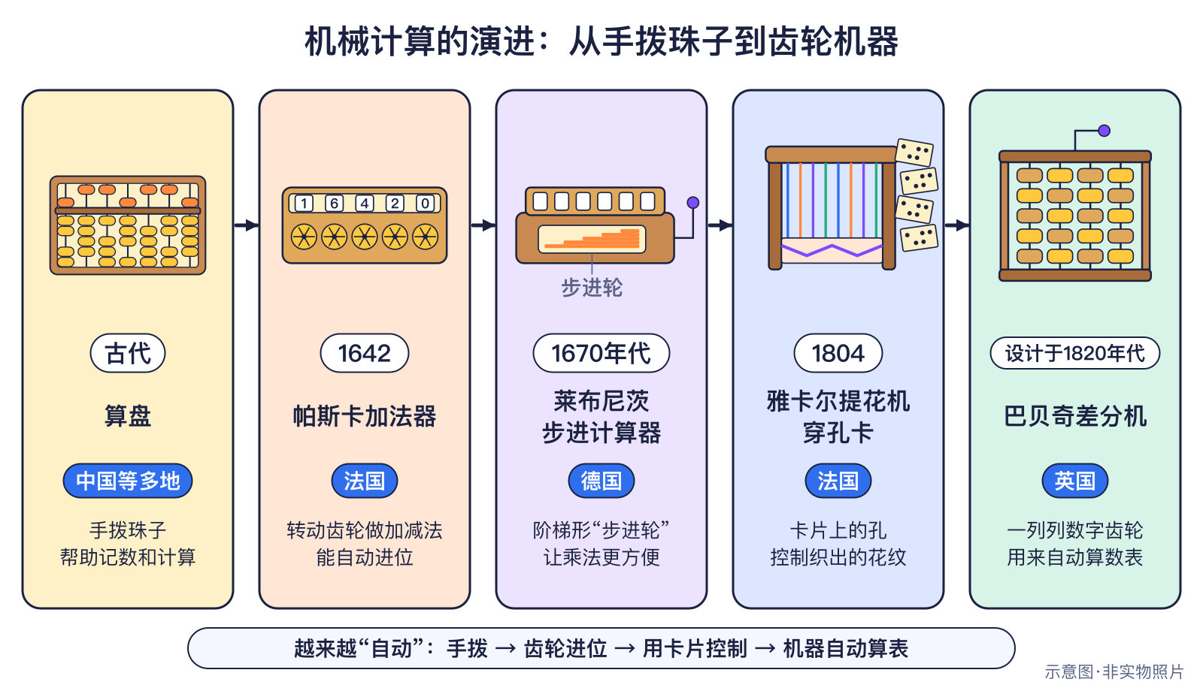
图2-1 从算盘到机械计算器（原创示意图）
人物卡：查尔斯·巴贝奇 Charles Babbage
国家：英国 身份：数学家、工程师 生卒：1791—1871
贡献：设计差分机和通用的分析机。

人物卡：阿达·洛芙莱斯 Ada Lovelace
国家：英国 身份：数学家、作家 生卒：1815—1852
贡献：为分析机写下详细注释和算法，预见计算机可处理符号。

里程碑信息卡
古代｜算筹与算盘：用手指和珠子计算  人物：—  城市/地点：多地｜国家：中国、美索不达米亚、古希腊、古罗马等｜机构/公司：—  事件：许多古代文明都发明过计数板或算盘。中国的珠算以“上二下五”等形制流传很广，2013年“中国珠算”被列入联合国教科文组织人类非物质文化遗产代表作名录。算盘的确切起源年代仍有讨论。  技术意义：把“数”变成可以操作的位置和状态——这正是后来机器计算的核心思想。  社会贡献：今天仍有学校用珠算训练心算能力。  【历史争议】 算盘起源年代与地点有多种说法，本书不指定唯一发明者。 |  | 1617年｜纳皮尔算筹（纳皮尔骨）  人物：约翰·纳皮尔 John Napier  城市/地点：爱丁堡｜国家：英国（苏格兰）｜机构/公司：—  事件：纳皮尔在1614年发表对数，1617年介绍了用于乘除的刻度算筹。对数思想后来催生了计算尺，工程师用了三百多年。  技术意义：把复杂的乘除变成查表和相加。  社会贡献：科学计算器上的 log 键。
1623年｜席卡德的“计算钟”  人物：威廉·席卡德 Wilhelm Schickard  城市/地点：图宾根｜国家：德国｜机构/公司：图宾根大学  事件：席卡德在给开普勒的信中描述了这台能做加减的齿轮机器。原机已失传，20世纪人们根据草图复原。它让“谁发明了第一台机械计算器”成了有争议的问题。  技术意义：说明机械计算的想法在欧洲多处同时萌芽。  社会贡献：汽车里程表的齿轮进位。  【历史争议】 席卡德机器早于帕斯卡，但原物失传，影响有限。 |  | 1642年｜帕斯卡加法器  人物：布莱兹·帕斯卡 Blaise Pascal  城市/地点：鲁昂｜国家：法国｜机构/公司：—  事件：帕斯卡加法器用拨轮输入数字，齿轮自动进位。帕斯卡制作了约50台样机，今天仍有若干台保存在博物馆中。  技术意义：早期能实际使用的机械计算器之一，展示了“机器可以替人做重复计算”。  社会贡献：收银机和计算器。  【历史争议】 常被称为“最早的机械计算器之一”，不宜称唯一第一台（见席卡德）。
1670年代起｜莱布尼茨步进计算器  人物：戈特弗里德·威廉·莱布尼茨 Gottfried Wilhelm Leibniz  城市/地点：汉诺威 / 巴黎｜国家：德国｜机构/公司：—  事件：莱布尼茨从1670年代开始研制步进计算器，其“莱布尼茨轮”结构此后被机械计算器沿用了两百多年。  技术意义：让机械计算器能做四则运算。  社会贡献：机械计算器的设计传统一直延续到电子计算器出现。  【历史争议】 机器的可靠性当时并不理想。 |  | 1703年｜莱布尼茨发表二进制算术论文  人物：莱布尼茨 Gottfried Wilhelm Leibniz  城市/地点：巴黎（法国科学院发表）｜国家：德国学者·法国发表｜机构/公司：法国皇家科学院  事件：1703年莱布尼茨发表《二进制算术阐释》，文中还讨论了中国《易经》卦象与二进制排列的相似性——这一联系来自他与在华传教士的通信。现代计算机正是用二进制表示信息。  技术意义：二进制成为数字计算机的语言。  社会贡献：手机里每张照片都是一大串0和1。  【历史争议】 卦象与二进制是“结构相似”的观察，不代表《易经》作者发明了二进制运算。
1804年｜雅卡尔提花机与穿孔卡  人物：约瑟夫·玛丽·雅卡尔 Joseph Marie Jacquard  城市/地点：里昂｜国家：法国｜机构/公司：—  事件：雅卡尔提花机用一串穿孔卡控制哪些经线抬起，换一组卡片就换一种图案。这种“用可更换的指令控制机器”的思想启发了巴贝奇和后来的穿孔卡计算。  技术意义：最早把“程序”存在可替换介质上的机器之一。  社会贡献：换一个App，手机就做不同的事。  【历史争议】 1801年已有演示，1804年前后定型，各资料年份略有差异。 |  | 1820年｜托马斯算术仪：第一款商业量产的机械计算器  人物：夏尔·格扎维埃·托马斯·德科尔马 Charles Xavier Thomas de Colmar  城市/地点：巴黎｜国家：法国｜机构/公司：—  事件：托马斯算术仪1820年获专利，1850年代起较大规模生产，被认为是第一款商业上成功的机械计算器，办公室计算由此走向机械化。  技术意义：计算机器从发明家作坊走进办公室。  社会贡献：办公室里的计算器和电子表格。  【历史争议】 “第一款商业上成功量产”的说法以大规模生产销售为标准，更早的机械计算器多为少量样机。
1822年｜巴贝奇提出差分机  人物：查尔斯·巴贝奇 Charles Babbage  城市/地点：伦敦｜国家：英国｜机构/公司：—  事件：差分机用“有限差分法”自动计算多项式表。巴贝奇生前没有完成完整机器；1991年伦敦科学博物馆依据他的差分机2号图纸造出了能运行的计算部分，证明设计可行。  技术意义：把“自动、无差错地生成数据”变成工程目标。  社会贡献：导航软件自动计算路线时间。 |  | 1837年｜巴贝奇设计分析机  人物：查尔斯·巴贝奇 Charles Babbage  城市/地点：伦敦｜国家：英国｜机构/公司：—  事件：分析机被设计为用穿孔卡输入程序，具备存储器（store）、运算器（mill）、条件跳转和循环——这是通用计算机的完整构想，但限于资金和工艺从未建成。  技术意义：历史上第一份通用可编程计算机的完整设计。  社会贡献：CPU＋内存的结构。  【历史争议】 只停留在设计，未建成。
1843年｜阿达·洛芙莱斯的“注释”  人物：阿达·洛芙莱斯 Ada Lovelace  城市/地点：伦敦｜国家：英国｜机构/公司：—  事件：阿达在翻译意大利工程师梅纳布雷亚关于分析机的文章时加入了比原文还长的注释，其中“注释G”给出了计算伯努利数的步骤，常被称为最早发表的计算机程序之一；她还指出机器可处理数字以外的符号。  技术意义：预见计算机是“处理符号”的通用机器。  社会贡献：AI作曲、画画都是处理符号。  【历史争议】 “第一位程序员”的说法有学术讨论，巴贝奇本人也写过程序草稿。 |  | 1854年｜布尔发表《思维规律的研究》  人物：乔治·布尔 George Boole  城市/地点：科克｜国家：爱尔兰（当时属英国）｜机构/公司：女王学院科克（今科克大学）  事件：布尔代数用与（AND）、或（OR）、非（NOT）运算处理逻辑命题。1937年香农证明布尔代数可以描述继电器开关电路，逻辑从此进入电子工程。  技术意义：所有数字电路的数学基础。  社会贡献：搜索时用“且/或”筛选结果。
1890年｜霍列瑞斯制表机用于美国人口普查
人物：赫尔曼·霍列瑞斯 Herman Hollerith
城市/地点：华盛顿｜国家：美国｜机构/公司：美国人口普查局；后来的制表机公司（IBM前身之一）
事件：1890年美国人口普查采用霍列瑞斯的电动制表机：卡片上的孔让电路接通，计数器自动加一。他1896年创办制表机公司，1911年合并为CTR公司，1924年更名为IBM。
技术意义：开启“数据处理”产业。
社会贡献：在线问卷自动统计结果。

▍核心知识
● 8—11岁必读

进位与卡片
算 9+1 时，个位变成0，同时向十位“进1”。机械计算器最聪明的地方，就是让一个齿轮转满一圈时，自动推动下一个齿轮前进一格。
雅卡尔提花机的卡片上，有孔的地方让钩针通过，没孔的地方挡住。换一组卡片就换一种花纹——和“换一个App，手机就做不同的事”是同一个道理。“有孔”和“没孔”两种状态，正好可以对应1和0。
● 12—15岁进阶

分析机与布尔代数
巴贝奇的分析机设计有“仓库”（store，存数字）和“工厂”（mill，做运算），用穿孔卡输入程序，还能条件跳转和循环，与今天的内存、CPU和程序控制高度对应，但从未建成。阿达指出这样的机器可以处理数字以外的符号——这正是今天计算机能处理文字、图片和音乐的原因。
布尔用与（AND）、或（OR）、非（NOT）处理逻辑命题，例如“下雨 且 没带伞 → 会淋湿”。后来人们发现开关电路正好能实现这些运算（见第3章）。
表2-2 三种基本逻辑运算（1=真，0=假）
A | B | A AND B | A OR B | NOT A
0 | 0 | 0 | 0 | 1
0 | 1 | 0 | 1 | 1
1 | 0 | 0 | 1 | 0
1 | 1 | 1 | 1 | 0

【历史争议】“第一位程序员”
阿达的“注释G”常被称为最早发表的计算机程序之一，但“第一位程序员”的说法有学术讨论，巴贝奇本人也写过程序草稿。

▍生活实例
- 汽车里程表：齿轮进位的原理至今还在用。
- 科学计算器上的 log 键：来自纳皮尔的对数思想。
- 搜索资料时用“且/或”筛选：就是布尔逻辑。

▍动手活动
动手活动：纸上算盘与齿轮进位（8—11岁·约30分钟）
材料：纸板、图钉、剪刀（在大人帮助下使用）
步骤：
- 做两个各10格的纸转盘
- 个位转满一圈时推动十位前进一格
- 讨论帕斯卡加法器如何自动进位
学到什么：机械计算器的进位原理。
安全提醒：使用剪刀和图钉时要有大人陪同。

▍练习
- 【8—11岁】帕斯卡发明加法器，最初是为了帮助谁？
- 【8—11岁】为什么说雅卡尔提花机的穿孔卡像“程序”？
- 【12—15岁】阿达在“注释G”中写了计算什么的步骤？她还预见了什么？
- 【12—15岁】A=1、B=0 时，A AND B 和 A OR B 各是多少？

参考答案
- 他做税务工作的父亲。
- 换一组卡片就换一种图案，卡片里存着控制机器的指令。
- 伯努利数；她还指出机器可以处理数字以外的符号。
- A AND B=0，A OR B=1。

▍延伸阅读
- 计算机历史博物馆《Revolution: The First 2000 Years of Computing》在线展。
- 计算机历史博物馆《The Babbage Engine》与《Ada Lovelace》专题页。

CHAPTER 3 · 1900—1950

第3章 计算机从理论走向机器
本章核心问题 “第一台计算机”到底是哪一台？ 关键词：图灵、Z3、ABC、Colossus、Mark I、ENIAC、存储程序、Baby、EDSAC、UNIVAC；“第一”的不同定义。

▍本章问题
漫画式提问：一场小小的争论
安安：书上说，ENIAC是世界上第一台计算机！
乐乐：可视频说，第一台是德国的Z3。
比特：你们都没完全说错，也都没完全说对。要先说清楚：第一台什么样的计算机？电子的？可编程的？通用的？商用的？我们来核实一下！

1900—1950年，计算机从数学家的纸上理论变成了真正运转的机器。英国、德国、美国的许多团队几乎同时在探索。这一章要回答：这些早期机器各自“新”在哪里？为什么“第一台计算机”会有好几个答案？

▍历史故事
● 8—11岁必读
1936年，英国数学家图灵想象出一台只会“读一个格子、写一个符号、左右移动”的简单机器，却证明它能完成一切“能算的计算”。第二年，美国的香农发现，开关的“开”和“关”可以用来做逻辑判断。
在德国柏林，祖泽用两千多个继电器造出了按程序自动计算的Z3；在美国爱荷华，阿塔纳索夫和学生贝瑞用真空管做出了解方程的ABC；二战期间，英国工程师弗劳尔斯造出“巨人”Colossus，帮助破译密电。
1946年2月，美国宾夕法尼亚大学公开了巨大的ENIAC，六位年轻的女程序员在没有手册的情况下学会了为它编程。1948年，英国曼彻斯特的实验机“宝贝”第一次从电子存储器里读出程序并运行成功。
【想象情景】在ENIAC的机房里
比特带安安和乐乐“走进”1946年的费城：一排排高大的机柜上布满开关和插线，程序员正对照图纸改插电缆。乐乐小声说：“原来那时候换程序要靠插线！”

● 12—15岁进阶
这一时期的关键词是“从专用到通用、从插线到存储程序”。ABC只解线性方程组，Colossus只为破译密码；ENIAC虽然通用，改程序却要重新插线。1945年冯·诺伊曼起草的《EDVAC报告初稿》描述了把指令和数据放在同一存储器中的结构，后称“冯·诺伊曼结构”，但这一思想也来自埃克特、莫奇利等ENIAC团队的讨论。1948年“宝贝”验证了这一设计，1949年EDSAC开始提供日常计算服务；1951年，费兰蒂Mark 1、LEO I和UNIVAC I相继进入实用。
人物卡：艾伦·图灵 Alan Turing
国家：英国 身份：数学家、计算机科学家 生卒：1912—1954
贡献：提出图灵机与可计算性理论，二战中参与密码破译。

人物卡：格蕾丝·霍珀 Grace Hopper
国家：美国 身份：计算机科学家、海军军官 生卒：1906—1992
贡献：马克一号程序员，推动编译器与COBOL语言。

里程碑信息卡
1936年｜图灵提出“图灵机”  人物：艾伦·图灵 Alan Turing  城市/地点：剑桥｜国家：英国｜机构/公司：剑桥大学国王学院  事件：论文《论可计算数》（1936—1937年发表）用抽象的“图灵机”定义了什么是可计算，并提出能模拟任何图灵机的“通用机”，为存储程序计算机提供了理论基础。二战中他在布莱切利园参与密码破译。  技术意义：计算机科学的理论基石。  社会贡献：一台电脑装不同软件就能做不同的事——这就是“通用机”。  【历史争议】 美国数学家丘奇同期用不同方法得出相关结论。 |  | 1937年｜香农：开关电路就是逻辑  人物：克劳德·香农 Claude Shannon  城市/地点：剑桥（马萨诸塞州）｜国家：美国｜机构/公司：麻省理工学院  事件：香农在硕士论文中证明继电器和开关电路可以实现布尔代数，从而能用电路完成逻辑与算术运算。1948年他又发表信息论，提出“比特”作为信息单位。  技术意义：连接逻辑数学与电路设计。  社会贡献：芯片里数十亿个开关在做逻辑运算。
1941年5月12日｜祖泽 Z3：可编程的全自动计算机  人物：康拉德·祖泽 Konrad Zuse  城市/地点：柏林｜国家：德国｜机构/公司：祖泽个人工作室  事件：Z3于1941年5月12日展示，使用约2600个继电器、二进制浮点数，程序存储在打孔胶片上。它是机电式而非电子式。原机在1943年空袭中被毁，1960年代制作了复制品。  技术意义：世界上最早投入工作的可编程、全自动数字计算机之一。  社会贡献：自动执行脚本的电脑程序。  【历史争议】 Z3是机电式（继电器）而非电子式；它的通用性是1998年才从理论上证明的。 |  | 1942年｜阿塔纳索夫—贝瑞计算机（ABC）  人物：约翰·阿塔纳索夫 John Atanasoff；克利福德·贝瑞 Clifford Berry  城市/地点：艾姆斯｜国家：美国｜机构/公司：爱荷华州立学院（今爱荷华州立大学）  事件：ABC于1937—1942年研制，首次将真空管电子运算、二进制和电容再生存储器结合起来，但它不可编程、只解线性方程组。1973年美国法院在一起专利案中认定ENIAC的部分思想来自ABC。  技术意义：最早的电子数字计算设备之一。  社会贡献：内存条需要不断“刷新”——ABC的电容存储就是这个原理。  【历史争议】 “第一台电子计算机”之争：ABC电子但不可编程、非通用。
1944年｜巨人计算机（Colossus）破译密码  人物：汤米·弗劳尔斯 Tommy Flowers  城市/地点：布莱切利园（伦敦附近多利斯山研制）｜国家：英国｜机构/公司：英国邮政研究站；布莱切利园  事件：Colossus Mark 1于1944年初投入使用，用约1600个真空管处理洛伦兹密码电报，通过开关和插线“编程”。它属于专用机，战后大部分被拆除，直到1970年代才解密公开。  技术意义：最早的可编程电子数字计算机之一。  社会贡献：网络安全里的密码分析。  【历史争议】 可编程且电子化，但只为破译设计，非通用机。 |  | 1944年｜哈佛马克一号（IBM ASCC）  人物：霍华德·艾肯 Howard Aiken；格蕾丝·霍珀 Grace Hopper  城市/地点：剑桥（马萨诸塞州）｜国家：美国｜机构/公司：哈佛大学；IBM（制造）  事件：马克一号是机电式自动计算机，1944年在哈佛投入使用。格蕾丝·霍珀是它最早的程序员之一，后来推动了编译器和COBOL语言的发展。  技术意义：大型自动计算进入科研与军事应用。  社会贡献：程序员写代码，编译器把它翻译给机器。  【历史争议】 机电式，速度远慢于电子计算机。
1945年6月30日｜《EDVAC报告初稿》：存储程序思想  人物：约翰·冯·诺伊曼 John von Neumann；约翰·普雷斯珀·埃克特 J. Presper Eckert；约翰·莫奇利 John Mauchly  城市/地点：费城｜国家：美国｜机构/公司：宾夕法尼亚大学摩尔电气工程学院  事件：冯·诺伊曼起草的报告描述了把指令和数据存放在同一存储器中的计算机结构，后来被称为“冯·诺伊曼结构”。这一思想也来自埃克特、莫奇利等ENIAC团队的讨论，署名问题至今有争议。  技术意义：几乎所有现代计算机都采用存储程序结构。  社会贡献：下载安装App，不用拆开手机。  【历史争议】 报告只署名冯·诺伊曼，埃克特和莫奇利认为思想由团队共同提出。 |  | 1946年2月15日｜ENIAC 公开亮相  人物：约翰·普雷斯珀·埃克特 J. Presper Eckert；约翰·莫奇利 John Mauchly；凯瑟琳·麦克纳尔蒂等六位女程序员  城市/地点：费城｜国家：美国｜机构/公司：宾夕法尼亚大学摩尔学院；美国陆军资助  事件：ENIAC于1945年底完成，1946年2月公开，约重27吨、占地约167平方米、使用约17,468个真空管、耗电约150千瓦，最初用于计算炮弹弹道。它是电子、可编程、通用的，但早期需要插线和开关来改程序。六位女性程序员——凯瑟琳·麦克纳尔蒂、琼·詹宁斯、贝蒂·斯奈德、马琳·韦斯科夫、弗朗西丝·比拉斯、露丝·利赫特曼——在没有手册的情况下学会了为它编程。  技术意义：首批大型通用电子数字计算机，开启电子计算时代。  社会贡献：你口袋里的手机比ENIAC快得多、小得多。  【历史争议】 常被称为“第一台通用电子计算机”，需加限定：Colossus更早但专用，ABC电子但不可编程，Z3可编程但为机电式。
1948年6月21日｜曼彻斯特“宝贝”运行第一个存储程序  人物：弗雷迪·威廉姆斯 Freddie Williams；汤姆·基尔伯恩 Tom Kilburn；杰夫·图蒂尔 Geoff Tootill  城市/地点：曼彻斯特｜国家：英国｜机构/公司：曼彻斯特大学  事件：小规模实验机（SSEM，昵称Baby）用威廉姆斯管作存储器，1948年6月21日运行了第一个存储在电子存储器中的程序，验证了存储程序思想。  技术意义：世界上第一台运行存储程序的电子计算机。  社会贡献：电脑开机从存储器里读出系统程序。  【历史争议】 它是实验机，用于验证存储器，不是实用计算服务机。 |  | 1949年5月6日｜EDSAC 投入运行  人物：莫里斯·威尔克斯 Maurice Wilkes  城市/地点：剑桥｜国家：英国｜机构/公司：剑桥大学数学实验室  事件：EDSAC于1949年5月6日运行第一个程序，随后为大学研究人员提供常规计算服务，并发展出子程序库等早期软件方法。  技术意义：首批实用的存储程序计算机之一。  社会贡献：程序员调用现成的代码库。
1951年3月31日｜UNIVAC I 交付美国人口普查局
人物：约翰·普雷斯珀·埃克特 J. Presper Eckert；约翰·莫奇利 John Mauchly
城市/地点：费城｜国家：美国｜机构/公司：埃克特—莫奇利计算机公司（后属雷明顿兰德公司）
事件：UNIVAC I是美国第一台商用计算机，1951年交付人口普查局，使用磁带存储数据。同年英国的费兰蒂Mark 1（2月交付曼彻斯特大学）和LEO I（11月开始为里昂公司处理业务）也进入实用。
技术意义：计算机从实验室走向商业。
社会贡献：企业用电脑管理工资和库存。
【历史争议】 “第一台商用计算机”：英国费兰蒂Mark 1交付略早于UNIVAC I。

▍核心知识
● 8—11岁必读

真空管：会发光发热的电子开关
真空管像一个抽成真空的小灯泡，能快速地“开”和“关”，比继电器的机械触点快得多，可是又大、又热、容易坏。ENIAC用了约17,468个真空管，重约27吨，占地约167平方米。
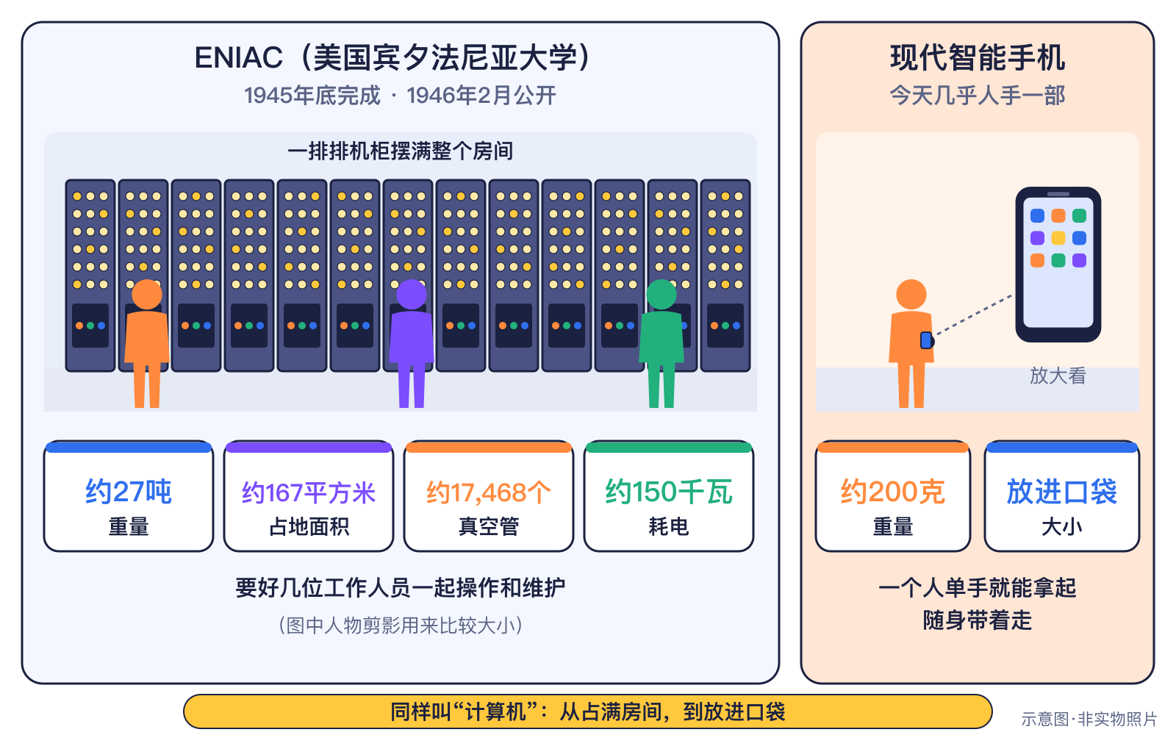
图3-1 ENIAC与今天的手机对比（原创示意图）

存储程序：把菜谱放进冰箱
存储程序就像把菜谱和食材放在同一个冰箱里，想换菜谱随时拿。今天你下载新App不用拆开手机，就是因为手机采用了存储程序结构。
● 12—15岁进阶

“第一台计算机”的不同答案
判断一台早期机器，可以问四个问题：它是电子的吗？可编程吗？通用吗？能存储程序吗？标准不同，答案就不同。
表3-1 谁是“第一台”？要加上限定条件
机器 | 年份·国家 | 可以说的“第一” | 需要加的限定
Z3 | 1941·德国 | 最早投入工作的可编程、全自动数字计算机之一 | 机电式（继电器），通用性1998年才从理论上证明
ABC | 1942·美国 | 最早的电子数字计算设备之一 | 不可编程，只解线性方程组
Colossus | 1944·英国 | 最早的可编程电子数字计算机之一 | 只为破译密码设计，非通用
ENIAC | 1946·美国 | 首批大型通用电子数字计算机 | 早期靠插线和开关改程序
曼彻斯特“宝贝” | 1948·英国 | 第一台运行存储程序的电子计算机 | 验证存储器的实验机
EDSAC | 1949·英国 | 首批实用的存储程序计算机之一 | 主要服务大学研究
费兰蒂Mark 1 | 1951·英国 | 交付略早于UNIVAC I的商用计算机 | 交付曼彻斯特大学
UNIVAC I | 1951·美国 | 美国第一台商用计算机 | 不是全世界最早交付的商用机

知识小贴士：遇到“世界第一”怎么办
先问：按什么定义？谁认定的？有没有更早的候选？把限定条件说清楚，才是准确的历史。

【历史争议】存储程序思想归功于谁
《EDVAC报告初稿》只署名冯·诺伊曼，但埃克特和莫奇利认为思想由团队共同提出。另外，1973年美国法院在一起专利案中认定ENIAC的部分思想来自ABC。

▍生活实例
- 在电脑上安装新软件，就是在用“存储程序”的能力。
- 编译器把程序员写的代码“翻译”给机器——这条路始于霍珀等早期程序员。
- 网络安全里的密码分析，可以追溯到二战时期的破译机器。

▍动手活动
动手活动：当一回“图灵机”
材料：一长条纸（画10个格子）、一枚硬币当“读写头”、铅笔。
步骤：
- 在格子里写上 1 1 1 0，读写头放在最左边的格子上。
- 规则：读到1，向右移动一格；读到0，把它改成1，然后停止。
- 一步步操作，看看纸条最后变成什么（1 1 1 1，相当于“3加1”）。
- 挑战：和同桌设计一条新规则，交换执行。
安全：无特殊要求。

▍练习
- 【8—11岁】ENIAC里用来“开”和“关”电流的大量元件是什么？
- 【8—11岁】“存储程序”带来了什么方便？
- 【12—15岁】判断：ENIAC是唯一公认的“第一台计算机”，没有任何争议。请说明理由。
- 【12—15岁】1948年曼彻斯特“宝贝”的历史意义是什么？

参考答案
- 真空管，ENIAC使用了约17,468个。
- 程序和数据放在同一个存储器里，换程序不必重新插线。
- 错误。Z3可编程但为机电式，ABC是电子的但不可编程，Colossus电子、可编程但为专用机，各有“第一”的限定条件。
- 它第一次运行了存储在电子存储器中的程序，验证了存储程序思想。

▍延伸阅读
- 英国国家计算博物馆 The National Museum of Computing：《Colossus》《EDSAC Replica Project》。
- 宾夕法尼亚大学工程学院《ENIAC》专题页。

CHAPTER 4 · 1947—1970年代

第4章 从真空管到芯片
本章核心问题 计算机怎样从一间屋子缩小到指甲盖？ 关键词：晶体管、集成电路、MOS、Intel 4004、CPU/GPU/RAM/SSD、摩尔定律。

▍本章问题
漫画式提问：一间屋子和一片指甲
乐乐：ENIAC比教室还大，我的手机却能塞进口袋。计算机是怎么“缩水”的？
安安：是不是把零件一个个做小了？
比特：答对一半！关键是换了一种更小的开关——晶体管，再把大量晶体管“画”在一小片硅上。我们来核实一下！

从1947年到1970年代，真空管被晶体管取代，晶体管又被集成到芯片上，最后整个计算机的“大脑”装进了一颗芯片。这一章我们认识晶体管、集成电路和微处理器，也打开机箱看看CPU、GPU、内存和硬盘。

▍历史故事
● 8—11岁必读
1947年12月，美国贝尔实验室演示了一个小小的电子开关——晶体管。它比真空管小、省电、不容易坏。
可是一台机器要用成千上万个晶体管，再用无数电线连起来，又麻烦又容易出错。1958年，德州仪器的基尔比把晶体管和连线做在同一小片材料上；1959年，仙童半导体的诺伊斯提出了更适合量产的硅芯片做法。这就是集成电路，也就是“芯片”。
日本计算器公司Busicom请英特尔设计计算器芯片，团队干脆把整个CPU做进了一颗芯片——这就是1971年11月公开销售的Intel 4004，里面约有2300个晶体管。
【想象情景】比特的“缩小镜”
比特用神奇的“缩小镜”照了照ENIAC：一整屋机柜变成鞋盒，又变成一粒米大的芯片。比特提醒：“这是想象中的魔法；真实的缩小靠的是一代代工程师改进材料和工艺。”

● 12—15岁进阶
1959年贝尔实验室演示的MOSFET结构特别适合在硅片上大规模集成，后来成为人类制造数量最多的器件之一。1965年摩尔观察到芯片元件数每年约翻一番，1975年修正为约每两年翻一番，即“摩尔定律”。Intel 4004体现了跨国合作：委托方是日本公司，日本的岛正利参与逻辑设计，英特尔的法金、霍夫、梅泽尔等完成芯片设计。同期也有其他公司研发类似芯片，所以4004的准确说法是“第一款商用单片微处理器”。
人物卡：费德里科·法金 Federico Faggin
国家：美国（生于意大利） 身份：物理学家、工程师 生卒：1941—
贡献：领导Intel 4004的芯片设计。

人物卡：岛正利 Masatoshi Shima
国家：日本 身份：工程师 生卒：1943—
贡献：代表Busicom参与Intel 4004逻辑设计。

里程碑信息卡
1947年12月｜晶体管诞生  人物：约翰·巴丁 John Bardeen；沃尔特·布拉顿 Walter Brattain；威廉·肖克利 William Shockley  城市/地点：默里山（新泽西州）｜国家：美国｜机构/公司：贝尔实验室  事件：1947年12月，巴丁和布拉顿在贝尔实验室演示了点接触晶体管，肖克利随后提出结型晶体管。三人获1956年诺贝尔物理学奖。晶体管取代真空管，让计算机变小变可靠。  技术意义：现代电子工业的基础元件。  社会贡献：一颗手机芯片里有几十亿个晶体管。 |  | 1958—1959年｜集成电路发明  人物：杰克·基尔比 Jack Kilby；罗伯特·诺伊斯 Robert Noyce  城市/地点：达拉斯 / 帕洛阿尔托（硅谷）｜国家：美国｜机构/公司：德州仪器；仙童半导体  事件：1958年9月基尔比在德州仪器演示了锗片上的集成电路；1959年诺伊斯在仙童半导体提出基于平面工艺的硅集成电路，更适合量产。基尔比获2000年诺贝尔物理学奖（诺伊斯已于1990年去世）。  技术意义：让电子设备可以小型化、批量化生产。  社会贡献：手机、手表、汽车里的各种芯片。  【历史争议】 两人独立发明，常并称共同发明者。
1959年｜MOS场效应晶体管（MOSFET）  人物：穆罕默德·阿塔拉 Mohamed Atalla；姜大元 Dawon Kahng  城市/地点：默里山（新泽西州）｜国家：美国｜机构/公司：贝尔实验室  事件：MOSFET于1959年演示、1960年公布，结构适合在硅片上大规模集成，是现代处理器和存储芯片中数量最多的器件。  技术意义：人类制造数量最多的器件之一。  社会贡献：CPU、内存、闪存都由MOS晶体管组成。 |  | 1965年4月19日｜摩尔定律的提出  人物：戈登·摩尔 Gordon Moore  城市/地点：硅谷（加州）｜国家：美国｜机构/公司：仙童半导体（后共同创办英特尔）  事件：摩尔在1965年的文章中观察到芯片上的元件数每年约翻一番，1975年修正为约每两年翻一番。它是对产业趋势的观察和目标，不是自然定律；近年来增速已放缓。  技术意义：指引了半导体产业数十年的发展节奏。  社会贡献：新手机通常比几年前的更快更省电。  【历史争议】 是历史经验，不是永恒规律。
1971年11月15日｜Intel 4004：第一款商用微处理器
人物：费德里科·法金 Federico Faggin；泰德·霍夫 Ted Hoff；斯坦利·梅泽尔 Stanley Mazor；岛正利 Masatoshi Shima
城市/地点：圣克拉拉（硅谷）｜国家：美国（与日本合作）｜机构/公司：英特尔；日本Busicom公司委托
事件：日本计算器公司Busicom委托英特尔设计计算器芯片，团队最终把CPU做在一块芯片上。4004约有2300个晶体管，1971年11月公开销售，是第一款商用单片微处理器。来自日本的岛正利参与了逻辑设计。
技术意义：微处理器让个人电脑和智能设备成为可能。
社会贡献：冰箱、玩具、汽车里都有微处理器。
【历史争议】 同期也有其他公司研发类似芯片。

▍核心知识
● 8—11岁必读

从真空管到芯片：大小对比
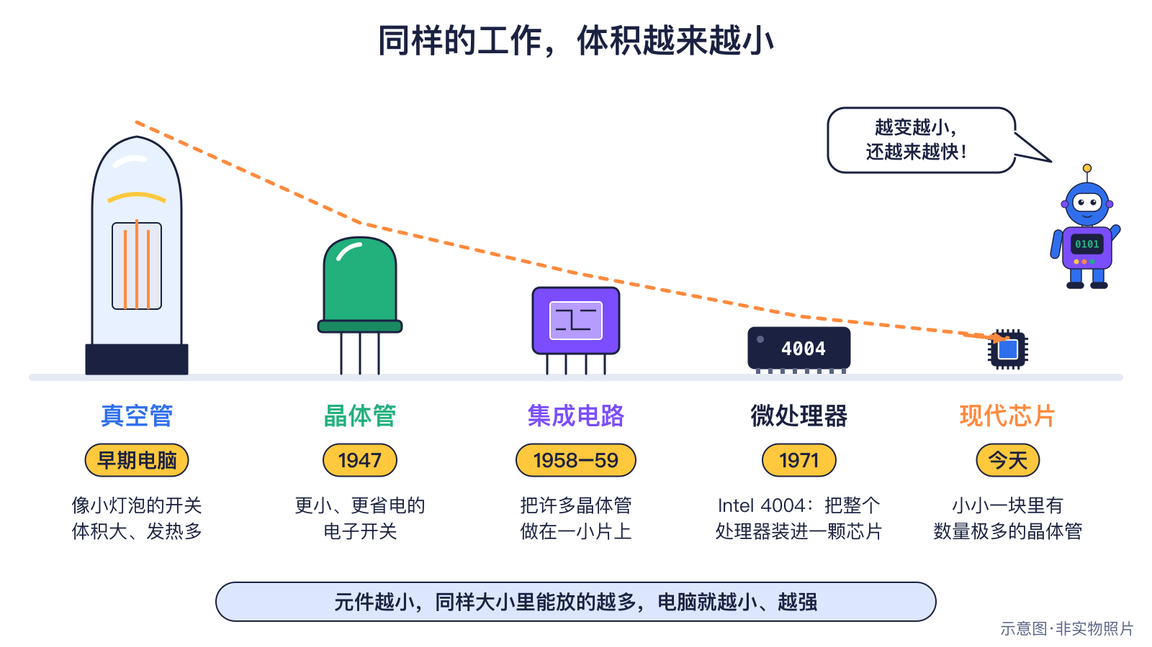
图4-1 计算机元件的缩小之路（原创示意图）
表4-1 几个能记住的数字
对象 | 数字 | 想象一下
ENIAC | 约17,468个真空管、约27吨、约167平方米 | 比一间教室还大
Intel 4004 | 约2300个晶体管 | 指甲盖大小的芯片
今天的手机芯片 | 几十亿个晶体管 | 比4004多上百万倍

打开电脑看一看
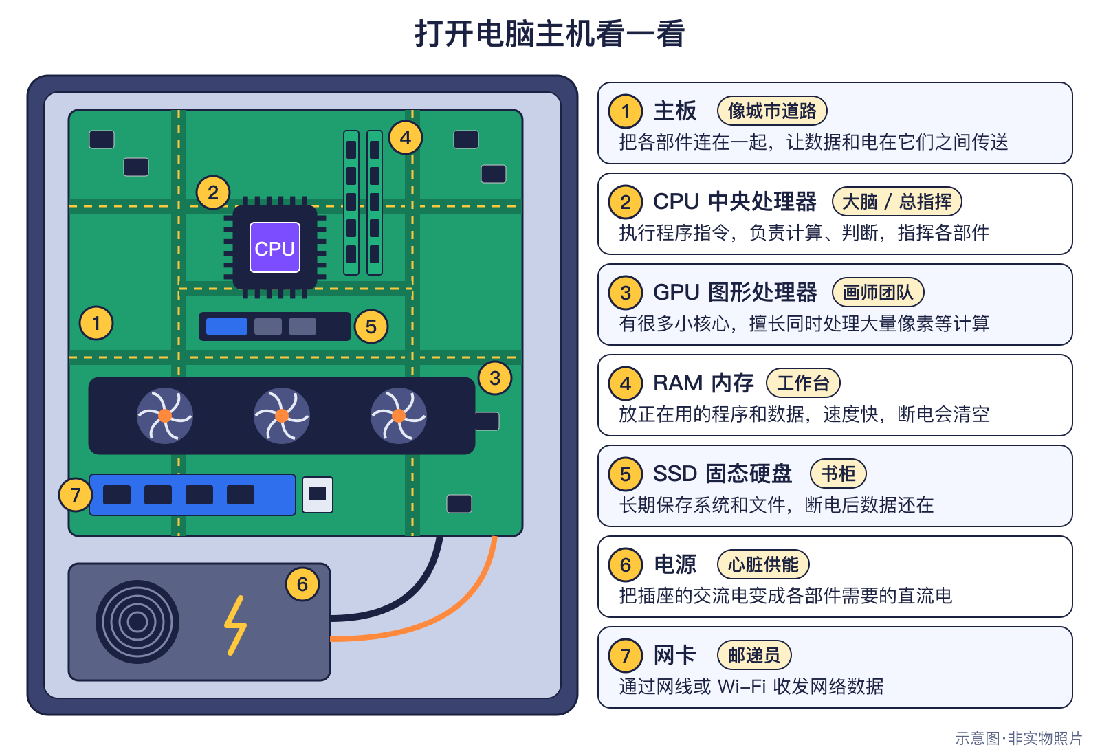
图4-2 个人电脑内部主要部件（原创示意图）
表4-2 电脑里的“小伙伴”
部件 | 英文 | 比喻 | 作用
中央处理器 | CPU | 总指挥 | 执行指令、运算和控制
图形处理器 | GPU | 画师团队 | 同时处理大量小任务
内存 | RAM | 书桌 | 放正在用的数据，断电清空
固态硬盘 | SSD | 书柜 | 用闪存长期保存数据
主板 | Motherboard | 道路网 | 连接各个部件

● 12—15岁进阶

晶体管为什么能“算”？
晶体管是由电控制的开关：一个电信号决定另一条电路通还是断。几个晶体管连起来就能组成“与门”“或门”“非门”，实现第2章的布尔运算；大量逻辑门组合起来，就能做加法、比较大小、存储数据。

芯片是怎样做出来的？
工厂把高纯度硅做成圆形薄片（晶圆），用类似“投影印刷”的光刻技术把电路图案一层层“印”上去，再经过刻蚀、掺杂、镀金属连线等工序，最后切割、封装、测试。一粒灰尘都可能毁掉芯片，所以生产在空气严格过滤的洁净室里进行。
知识小贴士：摩尔定律不是自然定律
摩尔定律是对产业趋势的观察和目标，不是永远成立的自然定律，近年来增速已经放缓。

【历史争议】集成电路是谁发明的
基尔比（1958年）和诺伊斯（1959年）各自独立发明了集成电路，常被并称为共同发明者。基尔比获2000年诺贝尔物理学奖，诺伊斯已于1990年去世。

▍生活实例
- 冰箱、玩具和汽车里的微处理器，都是4004的“后代”。
- 照片、视频存在闪存里，关机也不会丢失。
- AI绘图、视频剪辑常靠GPU加速。

▍动手活动
动手活动：真空管 vs 芯片尺寸对比（8—11岁·约15分钟）
材料：空鞋盒、米粒、放大镜
步骤：
- 用鞋盒代表一个真空管、米粒代表一个晶体管
- 估算一个鞋盒里能放多少粒米
- 讨论为什么ENIAC要占一整间屋子
学到什么：器件微型化的意义。
安全提醒：无。

▍练习
- 【8—11岁】晶体管取代了早期计算机中的什么元件？有哪些优点？
- 【8—11岁】把CPU、RAM、SSD、GPU 和 书柜、总指挥、画师团队、书桌 连起来。
- 【12—15岁】为什么说Intel 4004体现了跨国合作？
- 【12—15岁】判断：摩尔定律是永远成立的自然定律。

参考答案
- 真空管。晶体管更小、更省电、更可靠。
- CPU—总指挥；RAM—书桌；SSD—书柜；GPU—画师团队。
- 日本公司Busicom委托，日本的岛正利参与逻辑设计，美国英特尔团队完成芯片设计。
- 错误。它是对产业趋势的观察，近年来增速已放缓。

▍延伸阅读
- 计算机历史博物馆《The Silicon Engine: A Timeline of Semiconductors in Computers》。
- 英特尔《The Story of the Intel 4004》。

CHAPTER 5 · 1960—今天

第5章 大型机、超级计算机与个人电脑
本章核心问题 为什么有的计算机像冰箱，有的能放进书包？ 关键词：System/360、PDP、Cray、Altair、Apple II、IBM PC、Macintosh、笔记本、服务器是角色。

▍本章问题
漫画式提问：机器为什么长得不一样？
安安：银行里那台大柜子和我书包里的笔记本，都叫计算机吗？
乐乐：还有学校机房那台一直亮着灯的“服务器”。
比特：它们都是计算机！只是服务的对象不同、干的活不同。我们来核实一下它们是怎么出现的。

有的计算机像冰箱一样大，要同时为成千上万人处理账单；有的能放进书包，只为一个人服务。本章看看大型机、小型机、超级计算机、个人电脑和笔记本是怎样出现的，又各自适合做什么。

▍历史故事
● 8—11岁必读
1950年代，计算机又大又贵。1964年，IBM推出System/360：它是一整个“家族”，小号和大号机器能运行同样的程序，公司换大机器时旧程序照样能用。
同一年，克雷设计的CDC 6600快得惊人，常被看作超级计算机的开端；第二年，DEC的PDP-8便宜得多，大学实验室也能拥有“小型机”了。1968年，恩格尔巴特展示了鼠标、窗口和多人远程合作编辑。
1975年，没有屏幕和键盘的Altair 8800套件让爱好者兴奋不已。1977年Apple II等机器上市，插上电就能用；1981年IBM PC发布，许多公司照着它造“兼容机”；1984年的Macintosh让普通人点点图标就能操作电脑。
【想象情景】比特的时光机
时光机先停在1960年代的大机房，工作人员抱着磁带走来走去；转眼回到今天，乐乐从书包里掏出笔记本电脑：“原来它的祖先住在大机房里！”

● 12—15岁进阶
第一条线索是“兼容性”。System/360让不同性能的机型共享兼容的指令集，成为产业的重要原则；IBM PC采用英特尔8088和微软DOS，开放架构让康柏等厂商生产兼容机，“PC”成了个人电脑的代名词。越多人用，就越多人为它开发软件，生态由此形成。
第二条线索是“交互方式”。早期大型机靠穿孔卡和磁带成批处理；小型机推动了交互式使用；恩格尔巴特的演示和施乐Alto预演了图形界面，启发了Lisa、Macintosh和Windows。Lisa（1983）更早采用图形界面但价格昂贵，所以Macintosh常被描述为首批在大众市场成功的图形界面个人电脑之一。“第一台超级计算机”也只是习惯说法，没有统一定义。
人物卡：西摩·克雷 Seymour Cray
国家：美国 身份：工程师 生卒：1925—1996
贡献：设计CDC 6600与Cray-1，被称为超级计算机之父。

人物卡：史蒂夫·沃兹尼亚克 / 史蒂夫·乔布斯 Steve Wozniak / Steve Jobs
国家：美国 身份：工程师 / 企业家 生卒：1950— / 1955—2011
贡献：共同创办苹果，推出Apple II、Macintosh、iPhone、iPad。

里程碑信息卡
1964年4月7日｜IBM System/360 发布  人物：吉恩·阿姆达尔 Gene Amdahl；弗雷德·布鲁克斯 Fred Brooks  城市/地点：纽约州｜国家：美国｜机构/公司：IBM  事件：System/360首次让一系列不同性能的机型共享兼容的指令集，软件可以在家族内迁移。它奠定了大型机的标准，银行、航空订票等关键系统长期依赖大型机。  技术意义：“兼容性”成为计算机产业的重要原则。  社会贡献：新手机能运行旧版本App。 |  | 1964年｜CDC 6600：超级计算机的开端  人物：西摩·克雷 Seymour Cray  城市/地点：奇珀瓦福尔斯（威斯康星州）｜国家：美国｜机构/公司：控制数据公司（CDC）  事件：CDC 6600常被认为是第一台超级计算机。克雷后来创办克雷研究公司，1976年推出Cray-1，它以向量计算和独特的圆柱外形闻名。  技术意义：开创“为科学计算追求极限速度”的超算路线。  社会贡献：天气预报和新药研究用超级计算机。  【历史争议】 “第一台超算”是习惯说法，没有统一定义。
1965年｜DEC PDP-8：小型机流行  人物：肯·奥尔森 Ken Olsen（DEC创办人）  城市/地点：梅纳德（马萨诸塞州）｜国家：美国｜机构/公司：数字设备公司（DEC）  事件：PDP-8被认为是第一款商业上成功的小型计算机，售价远低于大型机，推动了实验室自动化与交互式使用。UNIX最早也运行在DEC的PDP-7和PDP-11上。  技术意义：计算机从“机房”走进“实验室”。  社会贡献：学校机房里的电脑。 |  | 1968年12月9日｜恩格尔巴特的“所有演示之母”  人物：道格拉斯·恩格尔巴特 Douglas Engelbart  城市/地点：旧金山｜国家：美国｜机构/公司：斯坦福研究所（SRI）  事件：1968年的这次公开演示展示了鼠标、超文本链接、视频会议和协同编辑，深刻影响了施乐帕洛阿尔托研究中心以及后来的图形界面个人电脑。  技术意义：预演了今天的人机交互方式。  社会贡献：在线文档多人同时编辑。
1973年｜施乐 Alto：图形界面原型机  人物：施乐PARC研究团队  城市/地点：帕洛阿尔托｜国家：美国｜机构/公司：施乐帕洛阿尔托研究中心  事件：Alto结合了位图显示器、鼠标、图形界面与以太网，但没有大规模销售。它启发了苹果Lisa、Macintosh以及后来的Windows。  技术意义：图形用户界面（GUI）的先驱。  社会贡献：用鼠标点图标打开文件。 |  | 1975年1月｜Altair 8800 点燃个人电脑热潮  人物：埃德·罗伯茨 Ed Roberts  城市/地点：阿尔伯克基｜国家：美国｜机构/公司：MITS公司  事件：Altair 8800登上1975年1月号《大众电子》封面，引发爱好者热潮。比尔·盖茨和保罗·艾伦为它编写BASIC解释器，并于1975年创办微软。  技术意义：个人电脑时代的起点之一。  社会贡献：创客用开发板自己做设备。
1977年｜Apple II 等“1977三剑客”  人物：史蒂夫·沃兹尼亚克 Steve Wozniak；史蒂夫·乔布斯 Steve Jobs  城市/地点：库比蒂诺（加州）｜国家：美国｜机构/公司：苹果公司（1976年创立）  事件：1976年沃兹尼亚克设计了Apple I；1977年Apple II与Commodore PET、TRS-80相继上市，被称为“1977三剑客”，让个人电脑走进家庭和学校。电子表格软件VisiCalc（1979）让Apple II成了办公工具。  技术意义：个人电脑走向大众市场。  社会贡献：家里的电脑和平板。 |  | 1981年8月12日｜IBM PC 发布  人物：唐·埃斯特里奇 Don Estridge 领导的团队  城市/地点：博卡拉顿（佛罗里达州）｜国家：美国｜机构/公司：IBM；微软提供 PC DOS/MS-DOS  事件：IBM PC采用英特尔8088处理器和微软的DOS操作系统，开放的架构让康柏等厂商生产兼容机，“PC”逐渐成为个人电脑的代名词。  技术意义：确立了延续至今的PC生态。  社会贡献：Windows 台式机和笔记本。
1984年1月24日｜苹果 Macintosh 发布
人物：史蒂夫·乔布斯 Steve Jobs 与 Macintosh 团队
城市/地点：库比蒂诺（加州）｜国家：美国｜机构/公司：苹果公司
事件：Macintosh是首批在大众市场取得成功的图形界面个人电脑之一，搭载后来被称为“经典Mac OS”的系统。经典Mac OS与2001年的Mac OS X是不同的系统。
技术意义：把图形界面带给普通用户。
社会贡献：桌面、文件夹、废纸篓图标。
【历史争议】 苹果Lisa（1983）更早采用图形界面但价格昂贵。

▍核心知识
● 8—11岁必读
计算机按“为谁服务、干什么活”分成好几类：大型机像银行的超级账房先生；超级计算机像成千上万个大脑一起解难题；个人电脑和笔记本是你一个人的学习工具。
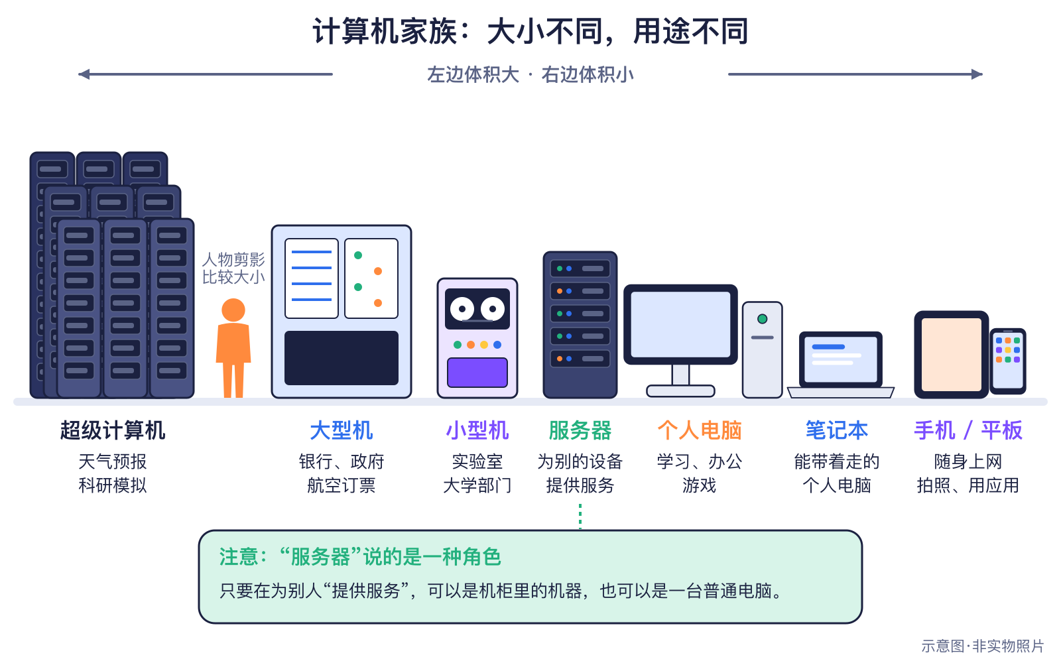
图5-1 计算机家族：从大型机到笔记本（原创示意图）
知识小贴士：服务器是一种“角色”
“服务器”不是某种外形的机器，而是为别的设备提供服务的角色。数据中心机柜里的机器可以当服务器，学校里一台普通电脑也可以。

● 12—15岁进阶
表5-1 常见计算机类型对比
类型 | 主要服务对象 | 擅长的事 | 代表
大型机 | 银行、航空、政府 | 大量事务处理、可靠、兼容 | IBM System/360 家族
超级计算机 | 科研机构 | 极限速度的科学计算 | CDC 6600、Cray-1
小型机 | 大学实验室、企业部门 | 价格较低、交互式使用 | DEC PDP-8
个人电脑 | 家庭、学生、办公 | 一人使用、软件丰富 | Apple II、IBM PC、Macintosh
笔记本电脑 | 需要移动的人 | 便携、电池供电 | 东芝 T1100 等（见第10章）
服务器 | 网络上的其他设备 | 长时间运行、响应请求 | 数据中心机柜、学校机房

分类依据是“用途和角色”，不是绝对界线：高性能台式机也能当服务器，银行和航空订票等关键系统至今仍依赖强调可靠与兼容的大型机。软件同样重要：盖茨和艾伦为Altair编写BASIC并在1975年创办微软，VisiCalc（1979）让Apple II成了办公工具。

▍生活实例
- 网上买票，后台可能是航空公司的大型机在处理订单。
- 天气预报背后是超级计算机在模拟大气。
- 打开学校网站，内容来自一台扮演“服务器”角色的计算机。

▍动手活动
动手活动：计算机家族侦探
材料：纸、笔。
步骤：
- 在家里和学校找一找：哪些设备里有计算机？
- 为每台设备填写：它为谁服务？主要做什么？是不是在当“服务器”？
- 和同学比一比，谁找到的“隐藏计算机”最多。
安全：只观察，不拆开设备，不改动任何设置。

▍练习
- 【8—11岁】IBM System/360 让公司升级机器时最大的好处是什么？
- 【8—11岁】判断：服务器一定是放在机柜里的巨大机器。
- 【12—15岁】为什么说“Macintosh 是第一台图形界面电脑”不准确？
- 【12—15岁】IBM PC 开放的架构对产业有什么影响？

参考答案
- 同一家族的不同型号能运行兼容的软件，升级时不用重写程序。
- 错误。服务器是一种角色，普通电脑也可以当服务器。
- 施乐Alto更早展示了图形界面，苹果Lisa（1983）也更早采用；Macintosh是首批在大众市场成功的图形界面个人电脑之一。
- 其他厂商可以生产兼容机，形成延续至今的PC生态。

▍延伸阅读
- 计算机历史博物馆：Timeline: Computers；IBM：IBM System/360。
- 本书第6章“操作系统是什么”。

CHAPTER 6 · 1950年代—今天

第6章 操作系统是什么
本章核心问题 打开电脑，谁在后台管理一切？ 关键词：批处理/分时、UNIX、BSD、GNU、Linux、Windows、Mac OS/macOS、Android、iOS/iPadOS；UNIX≠Linux≠macOS；开源许可。

▍本章问题
漫画式提问：谁在后台当管家？
乐乐：我一开电脑，屏幕上就出现桌面和图标。是谁摆好的？
安安：音乐和画图软件同时开着，为什么不会“打架”？
比特：因为有一位看不见的“管家”——操作系统。我们来核实一下它的家族谱！

操作系统像学校的教务处：安排教室（内存）、时间（CPU）和设备，让每个班级（应用程序）有序上课。本章讲UNIX、Linux、macOS、Windows、Android、iOS之间的关系，以及“开源”是什么意思。

▍历史故事
● 8—11岁必读
最早的计算机没有操作系统，人们要亲手插线、拨开关。后来有了编程语言：1952年霍珀团队完成A-0系统，1957年IBM发布FORTRAN，科学家能用像公式一样的语言编程。
1969年，贝尔实验室的汤普森和里奇写出了UNIX，里奇又发明了C语言。伯克利的师生给UNIX加了许多新功能，做成了BSD。1983年斯托曼发起GNU计划；1991年，芬兰大学生托瓦兹宣布开发新内核Linux。另一边，微软1985年推出Windows 1.0；苹果先有“经典Mac OS”，2001年换成全新的Mac OS X。
● 12—15岁进阶
早期大型机多用批处理：任务排队，一个接一个运行；后来出现分时：系统飞快地在多个用户之间轮流切换。UNIX诞生在分时与交互式使用的潮流中，“小工具组合完成大任务”的设计哲学影响深远。
BSD加入了TCP/IP等功能，衍生出FreeBSD、NetBSD、OpenBSD，部分代码进入苹果的Darwin。Mac OS X源自NeXTSTEP（1989），底层是Mach与BSD代码组成的XNU内核；iOS和iPadOS与macOS共享这一底层。Linux则是从头编写的类UNIX内核，与GNU工具结合组成Debian、Ubuntu等发行版；Android和ChromeOS也用Linux内核。看系统关系，要看“内核和代码从哪里来”，而不是看图标像不像。
Windows走另一条路：1.0运行在MS-DOS之上，1993年的NT是全新内核，2001年XP把家用版迁到NT内核，延续到Windows 11（2021）。Windows不属于UNIX家族。
人物卡：肯·汤普森 / 丹尼斯·里奇 Ken Thompson / Dennis Ritchie
国家：美国 身份：计算机科学家 生卒：1943— / 1941—2011
贡献：创造UNIX；里奇发明C语言。

人物卡：林纳斯·托瓦兹 Linus Torvalds
国家：芬兰 身份：软件工程师 生卒：1969—
贡献：创建并持续主导Linux内核。

里程碑信息卡
1952年｜格蕾丝·霍珀与早期编译器  人物：格蕾丝·霍珀 Grace Hopper  城市/地点：费城｜国家：美国｜机构/公司：雷明顿兰德公司  事件：霍珀团队在1952年完成A-0系统，被视为早期编译器之一；她后来推动了面向商业的COBOL语言（1959年制定）。  技术意义：程序设计从机器码走向高级语言。  社会贡献：Python、Scratch 都靠翻译器运行。 |  | 1957年｜FORTRAN 语言发布  人物：约翰·巴克斯 John Backus  城市/地点：纽约｜国家：美国｜机构/公司：IBM  事件：FORTRAN（公式翻译）是最早被广泛使用的高级编程语言之一，至今仍用于天气和物理模拟等科学计算。  技术意义：让更多科学家能直接使用计算机。  社会贡献：天气预报模型中仍有大量FORTRAN代码。
1969年｜UNIX 操作系统诞生  人物：肯·汤普森 Ken Thompson；丹尼斯·里奇 Dennis Ritchie  城市/地点：默里山（新泽西州）｜国家：美国｜机构/公司：贝尔实验室  事件：UNIX始于1969年的PDP-7。1972年前后里奇发明C语言，1973年UNIX大部分用C重写，因而易于移植到不同计算机。“小工具组合完成大任务”的设计哲学影响深远。  技术意义：BSD、macOS等系统的祖先，也启发了Linux。  社会贡献：服务器和苹果电脑都带着UNIX的影子。 |  | 1977—1978年｜伯克利软件发行版（BSD）  人物：比尔·乔伊 Bill Joy 等  城市/地点：伯克利｜国家：美国｜机构/公司：加州大学伯克利分校  事件：BSD基于贝尔实验室UNIX代码发展而来，加入了TCP/IP网络等重要功能。后来衍生出FreeBSD、NetBSD、OpenBSD，部分代码也进入了苹果的Darwin（macOS底层）。  技术意义：UNIX家族的重要分支，推动互联网普及。  社会贡献：macOS中的许多命令行工具来自BSD。
1983年9月27日｜GNU 计划宣布  人物：理查德·斯托曼 Richard Stallman  城市/地点：剑桥（马萨诸塞州）｜国家：美国｜机构/公司：麻省理工学院人工智能实验室；1985年成立自由软件基金会  事件：GNU（“GNU's Not Unix”）计划开发兼容UNIX的自由软件系统，产出编译器GCC等大量工具，并在1989年发布GPL许可证。GNU工具与1991年的Linux内核结合，形成通常所说的“Linux系统”。  技术意义：自由软件与开源运动的源头之一。  社会贡献：许多开源软件可以免费下载并查看源代码。  【历史争议】 “自由软件”强调自由，不等于“免费”；开源软件也有许可证义务。 |  | 1985年11月20日｜Windows 1.0 发布  人物：比尔·盖茨 Bill Gates 等  城市/地点：贝尔维尤 / 雷德蒙德（华盛顿州）｜国家：美国｜机构/公司：微软  事件：Windows 1.0最初运行在MS-DOS之上；1993年的Windows NT是全新内核，2001年的Windows XP把家用版也迁到NT内核，一直延续到Windows 11（2021）。Windows不属于UNIX家族。  技术意义：PC图形界面普及的主力。  社会贡献：许多学校和办公室电脑使用Windows。
1991年8月25日｜林纳斯·托瓦兹宣布 Linux  人物：林纳斯·托瓦兹 Linus Torvalds  城市/地点：赫尔辛基｜国家：芬兰｜机构/公司：赫尔辛基大学（学生项目）  事件：1991年8月25日托瓦兹在新闻组宣布开发新内核，9月发布0.01版，1992年改用GPL许可。Linux严格说是“内核”；与GNU工具等结合后组成各种发行版（Debian、Ubuntu、Fedora等）。Android和ChromeOS也使用Linux内核。  技术意义：全球协作开发的开源奇迹，支撑大部分服务器和超算。  社会贡献：TOP500超级计算机全部运行Linux类系统。  【历史争议】 Linux是类UNIX系统，但不是从UNIX源代码演化来的。 |  | 2001年3月24日｜Mac OS X 发布  人物：苹果公司（源于NeXT团队）  城市/地点：库比蒂诺（加州）｜国家：美国｜机构/公司：苹果公司  事件：Mac OS X源自NeXT公司的NeXTSTEP（1989），底层Darwin采用Mach与BSD代码组成的XNU内核，取代了经典Mac OS。今天的macOS获得过UNIX认证；iOS（2007）与iPadOS（2019）共享同一底层。  技术意义：把UNIX血统带进大众消费电脑。  社会贡献：Mac上的“终端”App。  【历史争议】 macOS不是Linux；经典Mac OS也不是UNIX。

▍核心知识
● 8—11岁必读
操作系统有三件大事：管理硬件、给应用程序提供服务、和用户打交道。最核心的部分叫内核，像教务处里的校长办公室。严格说Linux是一个内核；把内核和工具、桌面、应用打包在一起，才是“发行版”，比如Ubuntu。
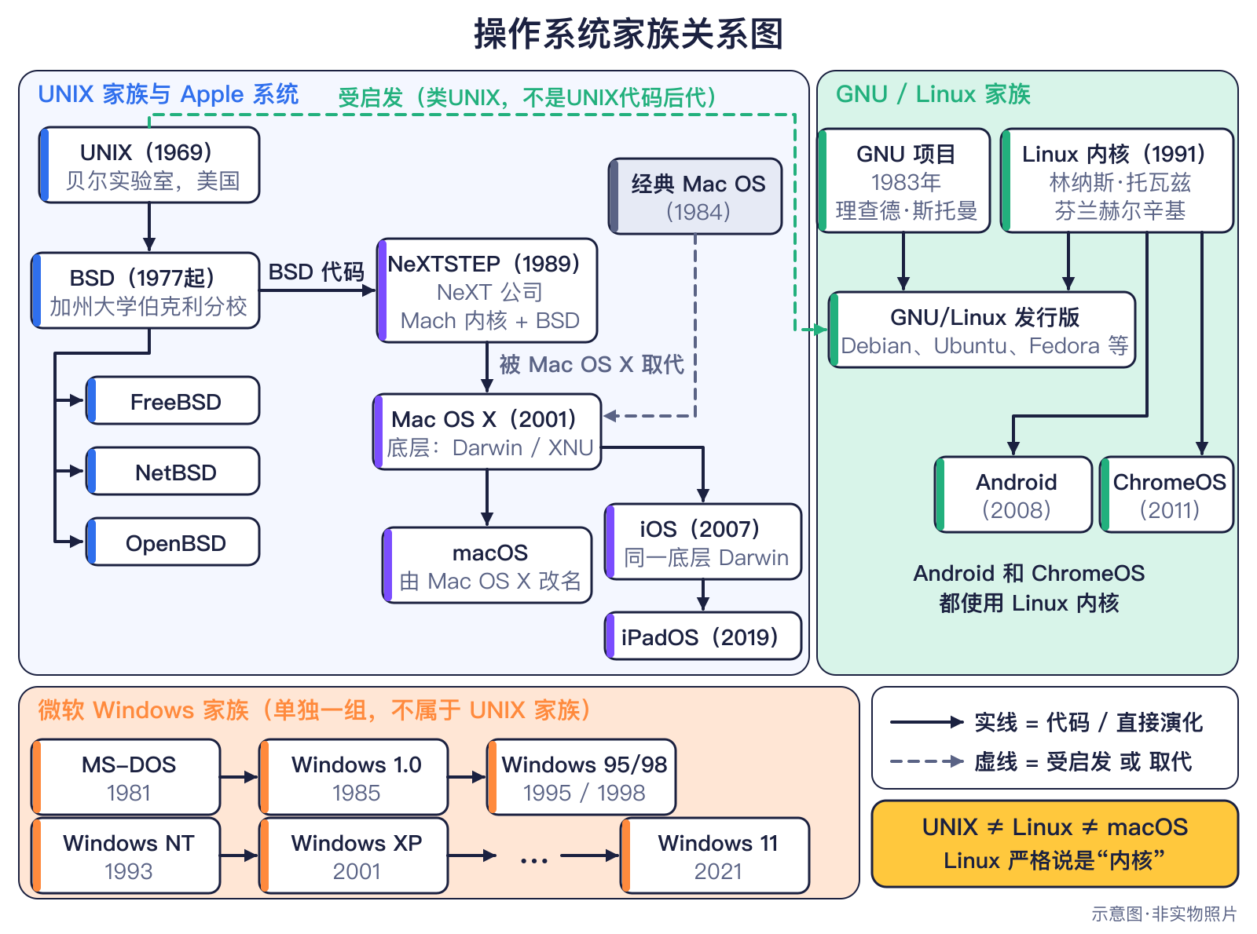
图6-1 操作系统家族关系（原创示意图）
● 12—15岁进阶
表6-1 UNIX、Linux、macOS 的关系与区别
系统 | 起源 | 与UNIX的关系 | 常见场景
UNIX | 1969年贝尔实验室 | 家族“老祖宗” | 历史上的服务器与工作站
BSD | 1977—1978年伯克利 | 基于UNIX代码的分支 | 服务器、网络设备
Linux | 1991年芬兰大学生编写 | 类UNIX，但不含UNIX原始代码 | 服务器、超算、Android手机
macOS | 2001年 Mac OS X 起 | 底层继承BSD代码，获UNIX认证 | 苹果电脑
Windows | 1985年起；NT内核1993年 | 不属于UNIX家族 | 家用与办公电脑

两个常见误会：macOS不是Linux；经典Mac OS不是UNIX，Mac OS X才带来UNIX血统。
开源许可：源代码公开，允许查看、修改和再分发，但必须遵守许可证。GPL要求修改后再分发时也公开源代码；MIT等“宽松许可”要求更少。“自由软件”强调自由，不等于“免费”。使用场景：TOP500超级计算机全部运行Linux类系统，家用电脑常见Windows和macOS，手机主要是Android和iOS。

▍生活实例
- 手机提示“系统更新”，是操作系统在修补漏洞、增加功能。
- 一边听音乐一边写作业，操作系统在分配CPU时间和内存。
- Windows 10已于2025年10月14日结束常规支持：软件也有“生命周期”（见第12章）。

▍动手活动
动手活动：我是操作系统
材料：写有“音乐”“画图”“浏览器”“游戏”的任务卡，计时器。
步骤：
- 一位同学扮演“操作系统”，其他同学扮演应用程序。
- “操作系统”每5秒点名一个程序运行，其他等待，模拟分时。
- 让一个程序“霸占”时间不放，讨论为什么需要调度。
安全：在教室内进行，不追逐奔跑。

▍练习
- 【8—11岁】Android 手机系统使用了哪个内核？
- 【8—11岁】操作系统像学校里的什么部门？
- 【12—15岁】判断：Linux 是从UNIX源代码直接演化来的。
- 【12—15岁】macOS 与 UNIX 是什么关系？经典Mac OS 呢？

参考答案
- Linux 内核。
- 教务处：管理硬件资源，为应用程序服务，并与用户交互。
- 错误。Linux 是1991年从头编写的类UNIX内核，不含UNIX原始代码。
- macOS 底层 Darwin 包含BSD代码并获得过UNIX认证；经典Mac OS 不是UNIX。

▍延伸阅读
- The Open Group：History of UNIX；诺基亚贝尔实验室：50 years of Unix。
- GNU 项目：Linux and the GNU System。

CHAPTER 7 · 1960年代—今天

第7章 网络怎样把世界连接起来
本章核心问题 一条消息是怎样在一秒内跑到地球另一边的？ 关键词：ARPANET、分组交换、以太网、TCP/IP、DNS、Web、浏览器、Wi-Fi；路由器/交换机/AP/光猫/ISP/数据中心；IP、数据包、带宽、延迟、安全。

▍本章问题
漫画式提问：消息坐什么车？
安安：我给外地的表哥发了一张照片，他一秒钟就收到了！照片是怎么“飞”过去的？
乐乐：家里 Wi-Fi 一断，我就说“没网了”。Wi-Fi 就是互联网吗？
比特：Wi-Fi 只是最后几米的小路。我们来核实一下，照片要经过哪些“车站”。

本章讲网络怎样把世界连接起来：从ARPANET到TCP/IP、DNS、万维网和Wi-Fi；再画出家庭和学校的网络，认识光猫、路由器、交换机和无线接入点，弄懂IP地址、数据包、带宽、延迟和网络安全。

▍历史故事
● 8—11岁必读
1969年10月29日，加州大学洛杉矶分校的计算机给几百公里外斯坦福研究所的计算机发消息，只传了“LO”两个字母系统就崩溃了！这是ARPANET发出的第一条消息，它是互联网的直接前身。
1971年，汤姆林森用“@”在不同电脑之间发出电子邮件；1973年，施乐PARC发明了以太网。不同网络各说各的“话”怎么连通？1974年，瑟夫和卡恩设计了一套“通用语言”，后来分成TCP和IP两层；1983年1月1日ARPANET全面改用TCP/IP。同年DNS出现，人们可以用好记的名字代替数字地址。
1989年，伯纳斯-李在CERN提出万维网；1993年Mosaic浏览器让网页图文并茂；1997年起，802.11标准和“Wi-Fi”品牌让设备不用网线也能上网。
● 12—15岁进阶
互联网不是某一个人或某一天发明的。分组交换由美国的巴兰和英国的戴维斯在1960年代分别提出：把数据切成小包，各自找路，到达后再重组。ARPANET是最早使用分组交换的广域网之一。
“互联网（Internet）”一词源于“网络互联”：TCP/IP让不同技术的网络用统一协议连接。1993年4月30日CERN宣布万维网软件进入公有领域，这是Web迅速普及的重要原因。Mosaic不是第一个浏览器，但推动了Web的大众化。“Wi-Fi”是品牌名，不是“Wireless Fidelity”的正式缩写。
人物卡：温顿·瑟夫 / 罗伯特·卡恩 Vint Cerf / Bob Kahn
国家：美国 身份：计算机科学家 生卒：1943— / 1938—
贡献：设计TCP/IP协议，被称为“互联网之父”之一。

人物卡：蒂姆·伯纳斯-李 Tim Berners-Lee
国家：英国 身份：计算机科学家 生卒：1955—
贡献：在CERN发明万维网。

里程碑信息卡
1969年10月29日｜ARPANET 发出第一条消息  人物：伦纳德·克兰罗克 Leonard Kleinrock；查理·克莱恩 Charley Kline  城市/地点：洛杉矶 → 门洛帕克｜国家：美国｜机构/公司：加州大学洛杉矶分校；斯坦福研究所；美国国防部高级研究计划局（ARPA）资助  事件：ARPANET是最早使用分组交换的广域网之一。分组交换思想由美国的保罗·巴兰（兰德公司）与英国的唐纳德·戴维斯（国家物理实验室）在1960年代分别提出。1969年底ARPANET连接了4个节点。  技术意义：互联网的直接前身。  社会贡献：你发的每条消息都被切成数据包传送。  【历史争议】 互联网不是某一个人或某一天发明的。 |  | 1971年｜网络电子邮件与“@”符号  人物：雷·汤姆林森 Ray Tomlinson  城市/地点：剑桥（马萨诸塞州）｜国家：美国｜机构/公司：BBN公司  事件：1971年在ARPANET上实现跨主机电子邮件，“用户@主机”的写法沿用至今。  技术意义：最早的“杀手级”网络应用之一。  社会贡献：学校邮箱和电子作业提交。  【历史争议】 同一台主机内的邮件系统更早就有。
1973年｜以太网发明  人物：罗伯特·梅特卡夫 Robert Metcalfe；大卫·博格斯 David Boggs  城市/地点：帕洛阿尔托｜国家：美国｜机构/公司：施乐帕洛阿尔托研究中心（Xerox PARC）  事件：以太网于1973年在PARC提出，1980年代标准化为IEEE 802.3。今天家庭路由器背后的网线接口、学校的交换机都基于以太网。  技术意义：局域网（LAN）的主流技术。  社会贡献：电脑上的网线口（RJ45）。 |  | 1974年｜TCP 协议设计  人物：温顿·瑟夫 Vint Cerf；罗伯特·卡恩 Bob Kahn  城市/地点：斯坦福 / 华盛顿｜国家：美国｜机构/公司：斯坦福大学；ARPA  事件：1974年两人发表论文描述“网络之间”的传输控制协议，同年RFC 675给出规范；后来分为TCP与IP两层。“互联网（Internet）”一词正源于“网络互联”。  技术意义：互联网的核心协议。  社会贡献：打开网页时TCP确保数据完整到达。
1983年1月1日｜ARPANET 全面切换到 TCP/IP  人物：温顿·瑟夫 Vint Cerf；罗伯特·卡恩 Bob Kahn 等  城市/地点：—｜国家：美国｜机构/公司：ARPANET  事件：按RFC 801的过渡计划，ARPANET于1983年1月1日从NCP切换到TCP/IP。不同网络从此能用统一协议互联。  技术意义：现代互联网的技术起点。  社会贡献：全世界的网站都使用TCP/IP。  【历史争议】 “互联网生日”是一种流行说法。 |  | 1983年｜域名系统（DNS）  人物：保罗·莫卡派乔斯 Paul Mockapetris  城市/地点：玛丽娜德尔雷（加州）｜国家：美国｜机构/公司：南加州大学信息科学研究所  事件：1983年11月的RFC 882/883提出DNS，用分层、分布式的方式管理域名。1985年起出现 .com 等顶级域名。  技术意义：让人能用名字而不是一串数字访问网站。  社会贡献：输入网址而不是IP地址。
1989年3月｜万维网提出  人物：蒂姆·伯纳斯-李 Tim Berners-Lee；罗伯特·卡约 Robert Cailliau  城市/地点：日内瓦（梅兰）｜国家：瑞士（CERN总部位于瑞士与法国边境）｜机构/公司：欧洲核子研究中心（CERN）  事件：1989年3月伯纳斯-李提交信息管理提案；1990年底在NeXT电脑上运行了第一个网页服务器和浏览器；1991年网站对外开放；1993年4月30日CERN宣布万维网软件进入公有领域，人人可免费使用。  技术意义：让互联网变得人人会用。  社会贡献：浏览网页、点击链接。  【历史争议】 万维网（Web）≠互联网（Internet）：Web是运行在互联网上的一种服务。 |  | 1993年｜Mosaic 浏览器  人物：马克·安德森 Marc Andreessen；埃里克·比纳 Eric Bina  城市/地点：厄巴纳-香槟（伊利诺伊州）｜国家：美国｜机构/公司：美国国家超级计算应用中心（NCSA）  事件：Mosaic把图文混排带进浏览器并支持多种系统，推动了Web的大众化；其开发者随后参与创立网景公司。  技术意义：Web大众化的催化剂。  社会贡献：今天的各种浏览器。  【历史争议】 它不是第一个浏览器（伯纳斯-李的WorldWideWeb更早）。
1997—1999年｜IEEE 802.11 标准与“Wi-Fi”品牌  人物：维克·海斯 Vic Hayes（802.11工作组主席，荷兰）等  城市/地点：—｜国家：国际协作（美国、荷兰、澳大利亚等）｜机构/公司：IEEE 802.11工作组；Wi-Fi联盟（1999年成立时名为WECA）  事件：IEEE于1997年发布802.11无线局域网标准，1999年发布802.11b等修订；同年成立的行业联盟推出“Wi-Fi”品牌和互通认证。Wi-Fi是局域网的无线连接方式，它本身不等于互联网。  技术意义：无线上网走进家庭、学校和公共场所。  社会贡献：在家用平板上网课。  【历史争议】 “Wi-Fi”是品牌名，不是“Wireless Fidelity”的正式缩写。 |  | 1998年9月4日｜谷歌公司成立  人物：拉里·佩奇 Larry Page；谢尔盖·布林 Sergey Brin  城市/地点：门洛帕克（加州）｜国家：美国｜机构/公司：谷歌（起源于斯坦福大学研究项目）  事件：PageRank算法根据网页之间的链接关系评估重要性。搜索引擎让海量网页可以被快速找到；中国的百度（2000年，北京）等也发展出各自的搜索服务。  技术意义：让信息检索变得即时。  社会贡献：写作业时搜索资料（记得核实来源！）。
2024年1月｜Wi-Fi 7 认证推出
人物：Wi-Fi联盟成员企业
城市/地点：—｜国家：国际｜机构/公司：Wi-Fi联盟；IEEE 802.11be
事件：Wi-Fi联盟于2024年1月推出Wi-Fi CERTIFIED 7认证，对应IEEE 802.11be技术。Wi-Fi的代际命名（Wi-Fi 4/5/6/7）由Wi-Fi联盟在2018年推出。
技术意义：无线局域网继续升级。
社会贡献：新路由器支持Wi-Fi 7。

▍核心知识
● 8—11岁必读
光纤从运营商（ISP）接到家里的光猫，光猫把光信号翻译成电信号；路由器像十字路口的交警，管家庭网络和互联网之间的进出；手机、平板通过Wi-Fi连到路由器里的无线接入点；电视、台式机也可以插网线。
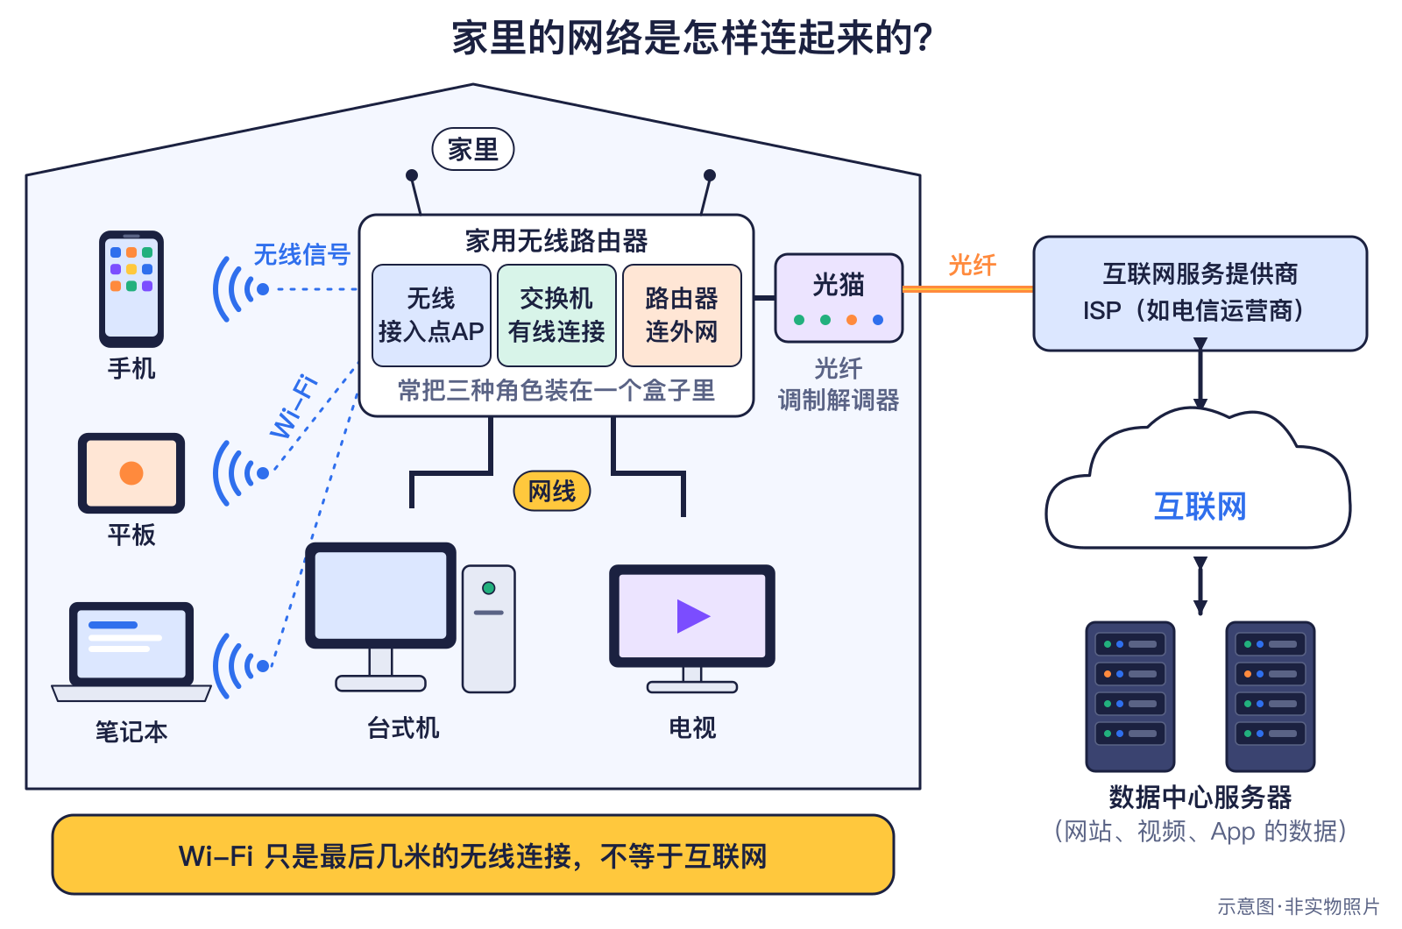
图7-1 家庭网络：从光猫到每一台设备（原创示意图）
知识小贴士：四对容易混淆的词
- Wi-Fi ≠ 互联网：Wi-Fi只是设备到路由器的无线连接，信号满格也可能上不了网。
- 互联网 ≠ 万维网：电子邮件、视频通话也是互联网服务，但不是Web。
- 路由器 ≠ 交换机：交换机在同一局域网内送件，路由器在不同网络之间选路。
- 计算机 ≠ 服务器：服务器是为别人提供服务的“角色”。

学校网络更大：许多交换机把电脑连成局域网，教室里装着多个无线接入点（AP），机房可能有学校自己的服务器，最后经路由器和防火墙接到运营商。
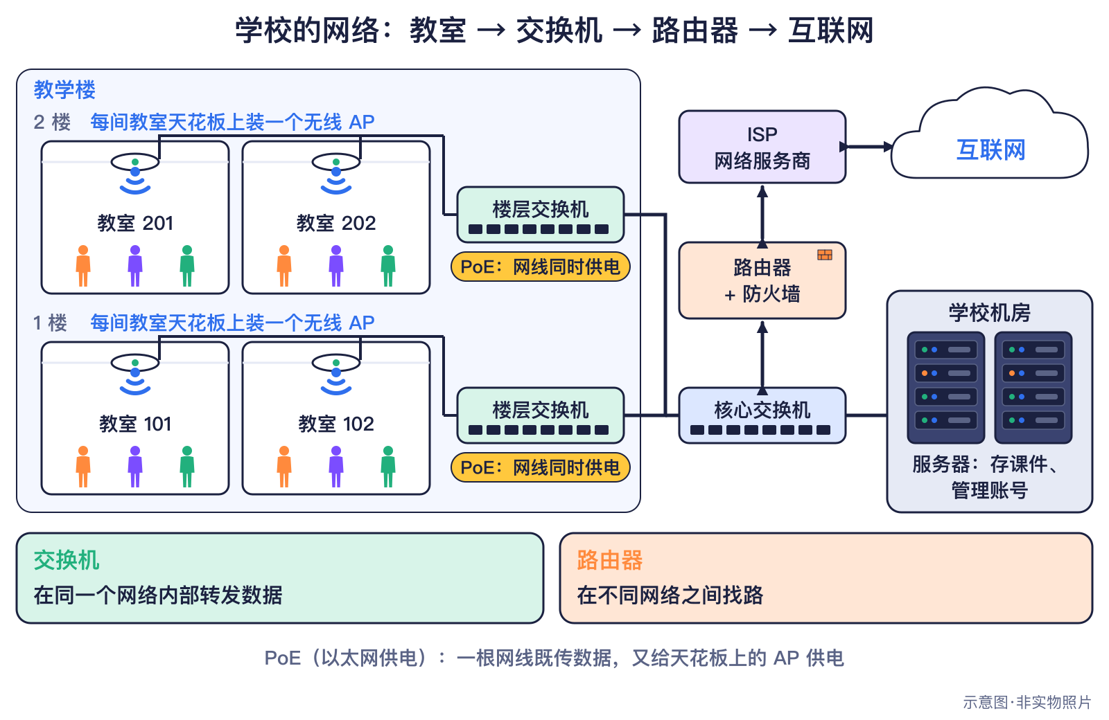
图7-2 学校网络：交换机、AP 与服务器（原创示意图）
● 12—15岁进阶
数据包的旅程。照片被切成许多数据包，每个包写上来源和目的地的IP地址（门牌号，IPv4形如192.168.1.10）。手机先查DNS把网站名字翻译成IP地址；数据包经过接入点、路由器、光猫进入运营商网络，再经过一个个路由器到达服务器。TCP负责检查丢包、按顺序重组，丢了就重发。
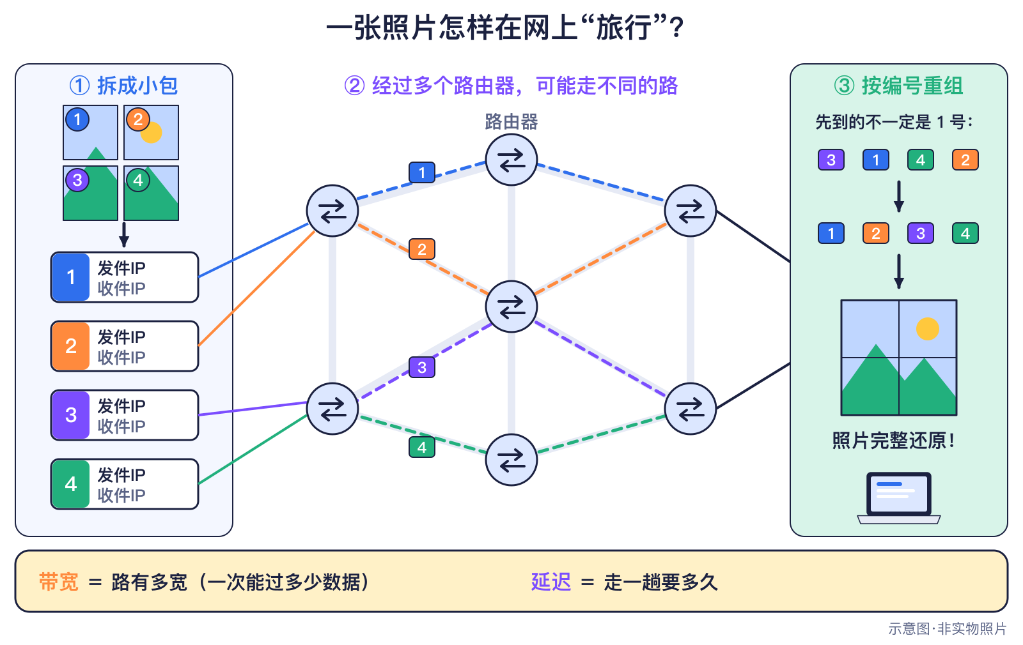
图7-3 一个数据包的旅程（原创示意图）
表7-1 家用路由器里的“三合一”
功能 | 干什么 | 比喻
无线接入点 AP | 把有线网络变成 Wi-Fi 信号 | 无线发射站
交换机 | 在家里设备之间转发数据 | 小区快递分拣员
路由器 | 连接家庭网络与运营商网络 | 十字路口的交警

带宽与延迟。带宽是马路有几条车道，延迟是从出发到到达要多久。带宽大不一定延迟低：下载电影看带宽，在线游戏和视频通话更怕延迟高。“云”则是数据中心里真实的服务器（见第9章）。
网络安全常识。用不易猜到的密码、不同网站不用同一个密码；及时更新系统；不点陌生链接、不在不明网页填个人信息。地址栏的锁形图标表示HTTPS加密连接，但不保证网站本身可信，仍要看清网址。

▍生活实例
- 网课卡顿时，先看是Wi-Fi信号弱，还是整个家庭网络断了。
- 输入网址而不是一串数字，是DNS在帮你查“电话簿”。
- 照片备份到“云端”，其实是存进了远方的服务器。

▍动手活动
动手活动：人体数据包接力（8—15岁·约25分钟）
材料：信封、卡片、写有角色的胸牌
步骤：
- 把一句话拆成编号卡片放进信封，写上收发地址
- 同学分别扮演手机、AP、路由器、交换机、ISP、服务器
- 故意让一个信封“走另一条路”，最后按编号重组
学到什么：数据包、地址、路由与重组。
安全提醒：在教室内慢走传递。

动手活动：画出我家的网络地图（12—15岁·约30分钟）
材料：纸笔或绘图软件
步骤：
- 在家长同意下观察家里的路由器、光猫和联网设备
- 画出设备之间的连接（有线/无线）
- 标出哪些是AP、交换机、路由器功能，讨论“Wi-Fi≠互联网”
学到什么：家庭网络拓扑。
安全提醒：不要更改路由器设置，不要拍照或公开Wi-Fi密码和设备标签上的信息。

▍练习
- 【8—11岁】判断：Wi-Fi 就是互联网。
- 【8—11岁】DNS 像生活中的什么东西？
- 【12—15岁】交换机和路由器有什么区别？
- 【12—15岁】带宽大，延迟就一定低吗？

参考答案
- 错误。Wi-Fi只是设备到路由器的无线连接，还要经过光猫和运营商才能连上互联网。
- 网络电话簿，把好记的域名翻译成IP地址。
- 交换机在同一局域网内转发数据，路由器在不同网络之间选路。
- 不一定。带宽像车道数，延迟像路上花的时间；下载快的网络玩游戏也可能因延迟高而卡顿。

▍延伸阅读
- 互联网协会：Brief History of the Internet。
- 欧洲核子研究中心 CERN：The birth of the Web；Wi-Fi联盟：Wi-Fi Alliance History。

CHAPTER 8 · 1973—今天

第8章 口袋里的计算机
本章核心问题 手机为什么也是一台计算机？ 关键词：移动电话、PDA、智能手机、iPhone 2007、Android 2008、iPad 2010、应用商店、5G。

▍本章问题
漫画式提问：手机算不算计算机？
乐乐：我的手机能拍照、导航、打游戏，可它看起来就是一块玻璃。
安安：爷爷说他年轻时的手机像砖头，只能打电话。
比特：今天的手机有处理器、内存、存储，还运行操作系统和程序——它就是一台口袋里的计算机。我们来核实一下！

本章讲手机怎样从“只能打电话的砖头”变成“口袋里的计算机”，以及背后的触摸屏、应用商店和一代代移动网络。

▍历史故事
● 8—11岁必读
1973年4月3日，摩托罗拉的马丁·库珀在纽约街头，拿着一部像砖头一样的原型手机打出了电话；普通人能买到手机，要等到1983年。
1990年代，人们用 PDA（如 Psion、Palm Pilot）记日程、存通讯录。1994年的 IBM Simon 把手机和 PDA 合在一起，被很多人称为最早的智能手机之一。2007年 iPhone 用一块大触摸屏代替实体键盘；2008年 App Store 上线，同年第一款商用 Android 手机上市；2010年 iPad 让平板电脑走进家庭和课堂。
【想象情景】一天的口袋计算机
早上，安安用手机闹钟起床、查天气；放学路上，乐乐用地图查公交；晚上，安安和表哥视频聊天。比特统计：一天里，他们用一台口袋计算机做了过去要好几种机器才能做的事。

● 12—15岁进阶
理解手机历史，要分清几个时间点：演示（1973年）不等于商用（1983年）；发布、上市、普及也不同——iPhone 2007年1月9日发布、6月29日在美国上市，2008年7月 App Store 上线后应用生态才真正形成。
触摸屏和智能手机都不是 iPhone 首创，它的贡献在于整合与体验；iPad 也不是第一款平板，但推动了平板普及。Android 使用 Linux 内核，许多厂商都能采用，今天是全球用户最多的移动操作系统。

里程碑信息卡
1973年4月3日｜第一次公开演示手持移动电话通话  人物：马丁·库珀 Martin Cooper  城市/地点：纽约｜国家：美国｜机构/公司：摩托罗拉  事件：1973年4月3日，库珀用摩托罗拉原型手机公开打出电话。手机商用要到1983年（DynaTAC 8000X上市）。  技术意义：开启个人移动通信。  社会贡献：今天几乎人人都有手机。  【历史争议】 区分“演示”（1973）与“商用上市”（1983）。 |  | 1994年｜IBM Simon：早期“智能手机”  人物：IBM 与 BellSouth 团队  城市/地点：—｜国家：美国｜机构/公司：IBM；BellSouth  事件：IBM Simon于1994年上市，结合手机与PDA功能。1990年代的PDA（如Psion、Palm Pilot）也为智能手机铺路。  技术意义：手机开始变成“掌上电脑”。  社会贡献：手机上的日历和邮件App。  【历史争议】 “智能手机”这个词后来才流行，“第一部”说法不一。
2007年1月9日｜iPhone 发布  人物：史蒂夫·乔布斯 Steve Jobs  城市/地点：旧金山（Macworld大会）｜国家：美国｜机构/公司：苹果公司  事件：iPhone于2007年1月9日发布、6月29日在美国上市；2008年7月App Store上线，开启手机应用生态。区分“发布”“上市”与“普及”三个不同时间点。  技术意义：定义了现代智能手机形态。  社会贡献：用手机App学习、导航、拍照。  【历史争议】 触摸屏、智能手机都不是iPhone首创，它的贡献在于整合与体验。 |  | 2008年10月22日｜首款商用 Android 手机上市  人物：安迪·鲁宾 Andy Rubin 等  城市/地点：—（美国上市）｜国家：美国（HTC为台湾地区厂商）｜机构/公司：谷歌；开放手机联盟；HTC；T-Mobile  事件：Android于2007年11月宣布，首款商用机HTC Dream（T-Mobile G1）于2008年10月22日在美国上市。Android使用Linux内核，今天是全球用户最多的移动操作系统。  技术意义：让智能手机普及到全球各个价位。  社会贡献：许多国产手机使用基于Android的系统。  【历史争议】 Android 系统2007年已公布，“首款”指首部公开上市销售的Android手机。
2010年1月27日｜iPad 发布，平板电脑流行  人物：史蒂夫·乔布斯 Steve Jobs  城市/地点：旧金山｜国家：美国｜机构/公司：苹果公司  事件：iPad于2010年1月27日发布、4月3日在美国上市，推动平板电脑进入家庭和课堂。2019年起苹果为iPad推出单独命名的iPadOS。此前已有多种平板电脑尝试，但普及有限。  技术意义：平板成为学习与娱乐的常见设备。  社会贡献：用平板做电子作业和画画。  【历史争议】 平板电脑概念早已存在，iPad不是第一款平板。 |  | 2019年4月｜5G 商用网络启动  人物：3GPP 各国成员  城市/地点：首尔等｜国家：韩国、美国、中国等｜机构/公司：3GPP标准组织；各国运营商  事件：3GPP在2018年完成首版5G标准（Release 15）。2019年4月韩国和美国率先商用，中国于2019年6月发放5G牌照、11月正式商用。5G的标准是全球企业共同参与制定的。  技术意义：移动网络支持更多物联网和实时应用。  社会贡献：高清视频通话、远程操控。

▍核心知识
● 8—11岁必读
手机同样有输入（触摸屏、麦克风、摄像头、传感器）、处理（处理器芯片）、存储（内存和闪存）和输出（屏幕、扬声器、振动），还运行操作系统（Android、iOS）和许多应用程序。
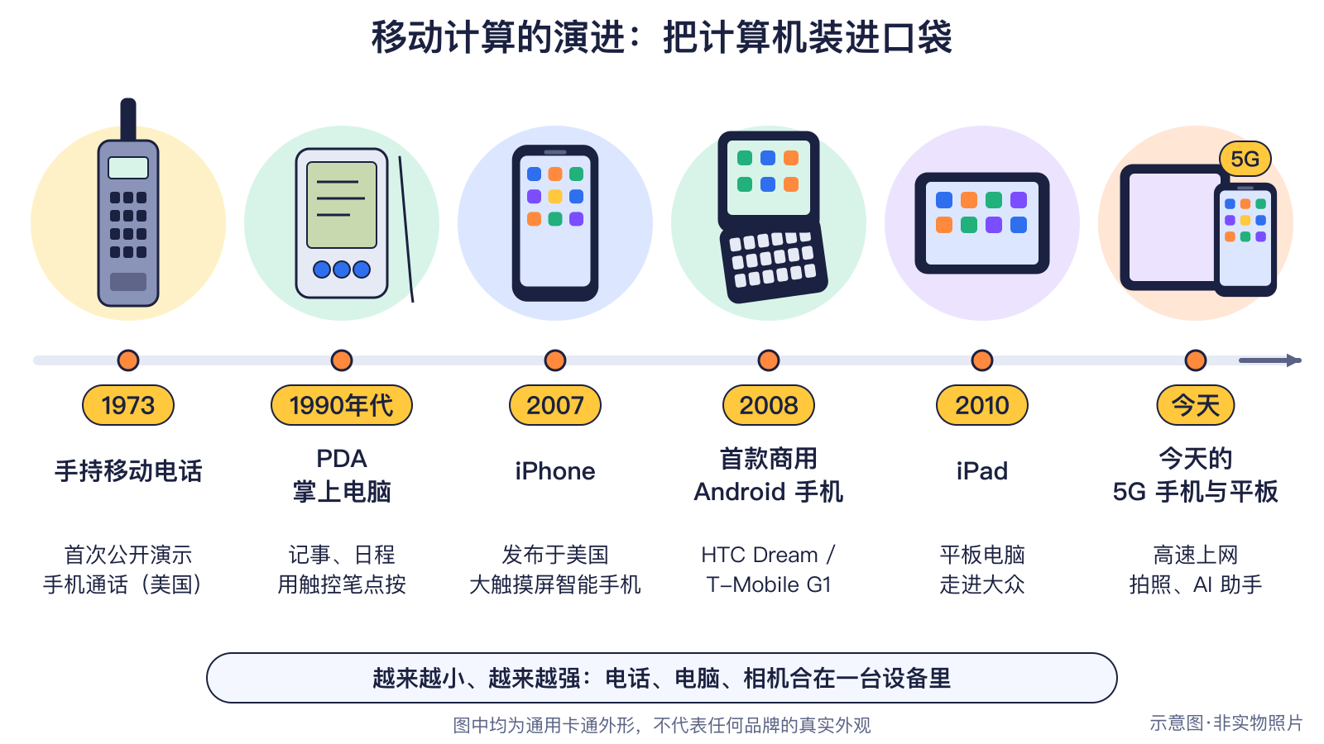
图8-1 从“砖头”手机到智能手机和平板（原创示意图）
知识小贴士：应用商店改变了什么
有了应用商店，世界各地的开发者都能为手机写程序，用户点一下就能安装。手机从“固定功能的机器”变成了“装什么应用就能做什么事”的通用计算机。

● 12—15岁进阶
表8-1 移动通信的代际
代 | 主要特点 | 本书相关事件
1G | 模拟信号，主要用于通话 | 1983年手机商用
2G | 数字通信，支持短信 | 1991年芬兰 GSM 通话
3G、4G | 移动上网更快，应用普及 | 智能手机与应用商店
5G | 更高速率、更低延迟、连接更多设备 | 2019年4月韩国、美国率先商用

5G 标准由3GPP组织的全球企业共同制定，首版（Release 15）于2018年完成；中国于2019年11月正式商用。注意：手机连移动网络，家里平板连 Wi-Fi，是两种不同的接入方式，最后都通往互联网。

▍生活实例
- 手机导航：定位是输入，规划路线是处理，语音播报是输出。
- 用平板做电子作业，应用来自应用商店。
- 视频通话时，5G 或 Wi-Fi 让延迟更低。

▍动手活动
动手活动：手机里的“输入—处理—存储—输出”
材料：纸、笔；在家长同意下观察一部手机或平板。
步骤：
- 列出手机上能找到的输入部件（触摸屏、摄像头、麦克风……）。
- 选一个应用（如相机），写出它的输入、处理、存储、输出。
安全：不安装陌生应用，不随意更改设置，不拍摄和公开他人照片。

▍练习
- （8—11岁）iPhone 是哪一年发布的？
- （8—11岁）为什么说手机也是一台计算机？至少说出三个理由。
- （12—15岁）1973年和1983年在手机历史上分别代表什么？
- （12—15岁）Android 与 Linux 是什么关系？

参考答案
- 2007年（1月9日发布，同年6月29日在美国上市）。
- 有输入（触摸屏、摄像头）、处理（处理器芯片）、存储（内存、闪存）、输出（屏幕、扬声器），并运行操作系统和应用程序。
- 1973年是库珀公开演示手持移动电话通话；1983年是手机商用上市（DynaTAC 8000X）。
- Android 使用 Linux 内核，在其上构建手机系统。

▍延伸阅读
- 苹果公司新闻稿：Apple Reinvents the Phone with iPhone (2007-01-09)。
- Android 官方网站：The history of Android。
- 本书第10章：芬兰 GSM 与日本 i-mode。

CHAPTER 9 · 2000—2026

第9章 从互联网到人工智能
本章核心问题 AI 是怎样学会认图、下棋和写字的？ 关键词：云计算、GPU、深度学习、Transformer、生成式AI、大语言模型、机器人、边缘计算、量子计算；2026只写已核实事实。

▍本章问题
漫画式提问：比特，AI是怎么变聪明的？
安安：我拍了一张小猫的照片，相册马上把它放进“猫”的分类。它是怎么认出来的？
乐乐：是不是有人把所有答案都提前写进去了？
比特：传统程序确实是人把规则一条条写好的；AI却是从大量例子里“学”出规律的。我们来核实一下！

2000年以后，三件事碰在了一起：计算能力可以像水电一样“租用”（云计算）；画游戏画面的显卡变成计算主力（GPU）；人们找到了让机器从数据中学习的好方法（深度学习）。这一章要弄清：AI怎样“学会”本领？它和传统程序有什么不同？量子计算、超级计算机现在发展到了哪一步？本书资料截至2026年10月24日，之后的事只能放进“展望”。

▍历史故事
● 8—11岁必读
2006年，亚马逊推出新服务：不用自己买服务器，只要通过网络“租”存储和计算能力，用多少付多少——这就是云计算。云不是天上的云朵，它背后是装满真实服务器的数据中心。
差不多同时，英伟达让显卡（GPU）也能帮科学家做计算。显卡里有成百上千个小计算单元，像一支画师团队一起涂格子。2012年，多伦多大学的研究者用GPU训练的AlexNet在看图识物比赛中大幅领先，“深度学习”成了AI研究的主角。2016年，AlphaGo在围棋上战胜李世石；2017年，Transformer结构提出；2022年11月30日，ChatGPT发布，全世界很多人开始用聊天的方式和大型AI对话。
● 12—15岁进阶
这段历史的关键是“数据、算法、算力”的会合：李飞飞团队建立的ImageNet数据集（2009年发表）提供了海量带标签的图片；辛顿等人长期坚持研究神经网络；CUDA平台让GPU能做通用并行计算，云服务让团队不必自建机房。AlexNet正是三者结合的产物。
AlphaGo把深度神经网络和搜索算法结合起来，人类棋手后来也从AI的新下法中学习；但会下棋不等于全面超越人类智能。Transformer易于在GPU上并行训练，模型可以越做越大，成为大语言模型、翻译和多模态AI的基础。2024年的诺贝尔物理学奖和化学奖都与AI或计算研究有关。
人物卡：李飞飞 Fei-Fei Li
国家：美国（生于中国） 身份：计算机科学家 生卒：1976—
贡献：主导建立ImageNet数据集，推动计算机视觉发展。

人物卡：杰弗里·辛顿 Geoffrey Hinton
国家：英国/加拿大 身份：计算机科学家 生卒：1947—
贡献：神经网络与深度学习先驱，2024年诺贝尔物理学奖得主。

里程碑信息卡
2006年｜云计算服务兴起（AWS S3/EC2）  人物：亚马逊团队  城市/地点：西雅图｜国家：美国｜机构/公司：亚马逊  事件：2006年亚马逊推出S3存储和EC2计算服务，成为公有云的代表。此后微软、谷歌、阿里云（2009年成立）等相继提供云服务。云背后是大量真实的数据中心服务器。  技术意义：计算能力按需取用。  社会贡献：照片自动备份到云端。 |  | 2006—2007年｜GPU 通用计算（CUDA）  人物：英伟达团队  城市/地点：圣克拉拉（加州）｜国家：美国｜机构/公司：英伟达（NVIDIA）  事件：2006年英伟达发布CUDA平台，让程序员能用GPU做通用并行计算。GPU后来成为训练深度学习模型的主力硬件。  技术意义：为AI的爆发提供算力。  社会贡献：AI绘图、视频剪辑加速。
2012年｜AlexNet 掀起深度学习浪潮  人物：亚历克斯·克里热夫斯基 Alex Krizhevsky；伊利亚·苏茨克维 Ilya Sutskever；杰弗里·辛顿 Geoffrey Hinton  城市/地点：多伦多｜国家：加拿大｜机构/公司：多伦多大学  事件：AlexNet在2012年ImageNet图像识别挑战赛中大幅降低错误率。ImageNet数据集由李飞飞团队建立（2009年发表）。辛顿因神经网络研究与霍普菲尔德共获2024年诺贝尔物理学奖。  技术意义：深度学习成为AI主流方法。  社会贡献：手机相册自动识别猫狗。 |  | 2016年3月｜AlphaGo 战胜李世石  人物：戴密斯·哈萨比斯 Demis Hassabis 团队；李世石（棋手）  城市/地点：首尔（比赛地）/ 伦敦（研发）｜国家：韩国 / 英国｜机构/公司：DeepMind（谷歌旗下）  事件：AlphaGo结合深度神经网络与搜索算法，2016年3月在首尔以4:1战胜李世石。人类棋手随后也从AI的新下法中学习。  技术意义：展示深度学习+强化学习的潜力。  社会贡献：棋手用AI复盘训练。  【历史争议】 会下棋不等于“全面超越人类智能”。
2017年6月｜Transformer 模型提出  人物：阿希什·瓦斯瓦尼 Ashish Vaswani 等8位作者  城市/地点：山景城（加州）等｜国家：美国（作者来自多国）｜机构/公司：谷歌研究院 / 谷歌大脑；多伦多大学  事件：论文《Attention Is All You Need》提出基于“注意力机制”的Transformer结构，易于在GPU上并行训练，成为今天大语言模型、翻译和多模态AI的基础。  技术意义：大语言模型的核心架构。  社会贡献：AI翻译和聊天助手。 |  | 2019年10月｜量子计算“优越性”实验  人物：谷歌量子AI团队；中国科学技术大学潘建伟团队（九章，2020）  城市/地点：圣巴巴拉 / 合肥｜国家：美国 / 中国｜机构/公司：谷歌；中国科学技术大学  事件：2019年谷歌“悬铃木”处理器在随机电路采样任务上宣称实现量子优越性（IBM提出异议）；2020年中国“九章”光量子原型机在玻色采样任务上实现量子计算优越性。2024年谷歌Willow芯片展示了错误率随规模下降的纠错进展。这些都是特定任务的实验，量子计算机距离通用实用仍很远。  技术意义：量子计算从理论走向实验验证。  社会贡献：目前尚无日常生活中的量子计算机应用。  【历史争议】 “优越性”只针对特定问题，经典算法改进后差距可能缩小。
2022年11月30日｜ChatGPT 发布，生成式AI走向大众  人物：OpenAI 团队  城市/地点：旧金山｜国家：美国｜机构/公司：OpenAI  事件：ChatGPT基于大语言模型，通过大量文本训练学会预测和生成文字。此后多国公司和研究机构陆续发布各类大模型。大语言模型可能“一本正经地说错话”，需要人类核实。  技术意义：生成式AI进入日常生活和工作。  社会贡献：用AI帮忙头脑风暴（但答案要自己核实）。  【历史争议】 AI不懂“真假”，会产生“幻觉”错误。 |  | 2024年10月｜诺贝尔奖表彰AI相关研究  人物：约翰·霍普菲尔德 John Hopfield；杰弗里·辛顿 Geoffrey Hinton；戴密斯·哈萨比斯；约翰·江珀；大卫·贝克 David Baker  城市/地点：斯德哥尔摩（颁奖）｜国家：瑞典｜机构/公司：瑞典皇家科学院  事件：物理学奖授予霍普菲尔德和辛顿，表彰他们为人工神经网络机器学习奠定的基础；化学奖一半授予贝克（计算蛋白质设计），一半授予哈萨比斯和江珀（蛋白质结构预测）。  技术意义：AI被认可为推动基础科学的重要力量。  社会贡献：AI辅助科学研究。
2026年6月｜TOP500：中国“LineShine”位居第一  人物：国家超级计算深圳中心团队  城市/地点：深圳｜国家：中国｜机构/公司：国家超级计算深圳中心  事件：在2026年6月发布的第67期TOP500榜单中，深圳的LineShine以约2.2 EFlop/s（每秒约220亿亿次）的HPL成绩位列第一，TOP500称这是自2017年神威·太湖之光以来首个登顶的中国系统；美国El Capitan、Frontier、Aurora和德国JUPITER Booster分列二至五位，前五名均达到“百亿亿次（E级）”。  技术意义：E级超算进入多国竞争时代。  社会贡献：超算用于气候、材料、药物和AI研究。  【历史争议】 TOP500只衡量一种基准测试（HPL），不代表所有应用表现；并非所有超算都参加排名。 |  | 2026（截至10月24日）｜2026：AI与机器人持续发展（现状与展望）  人物：—  城市/地点：全球｜国家：多国｜机构/公司：多国企业、大学与研究机构  事件：截至2026年10月，多家公司持续发布新的AI模型，人形机器人开始在工厂中试点使用，但多数仍是企业演示或小规模试用。本书只记录可核实的事实；“机器人将走进千家万户”等说法属于【展望】，不是已发生的事实。  技术意义：提醒读者区分事实、宣传与预测。  社会贡献：看到“AI突破”新闻时，问一问：谁说的？有证据吗？  【历史争议】 2026年的许多进展尚待时间检验，本节刻意保守。

▍核心知识
● 8—11岁必读
AI和传统程序有什么不同？ 传统程序像照着菜谱做菜，每一步都是程序员写好的；AI像尝了很多道菜后自己总结做法，因此更灵活，也可能出错。
表9-1 传统程序与AI的对比
比较项 | 传统程序 | AI（机器学习）
规则从哪来 | 程序员明确写出 | 从大量数据中学习
例子 | 计算器算加法 | 相册认出小猫
会不会出错 | 规则写错才出错 | 可能“一本正经地说错话”
能否说清原因 | 比较容易 | 往往较难解释

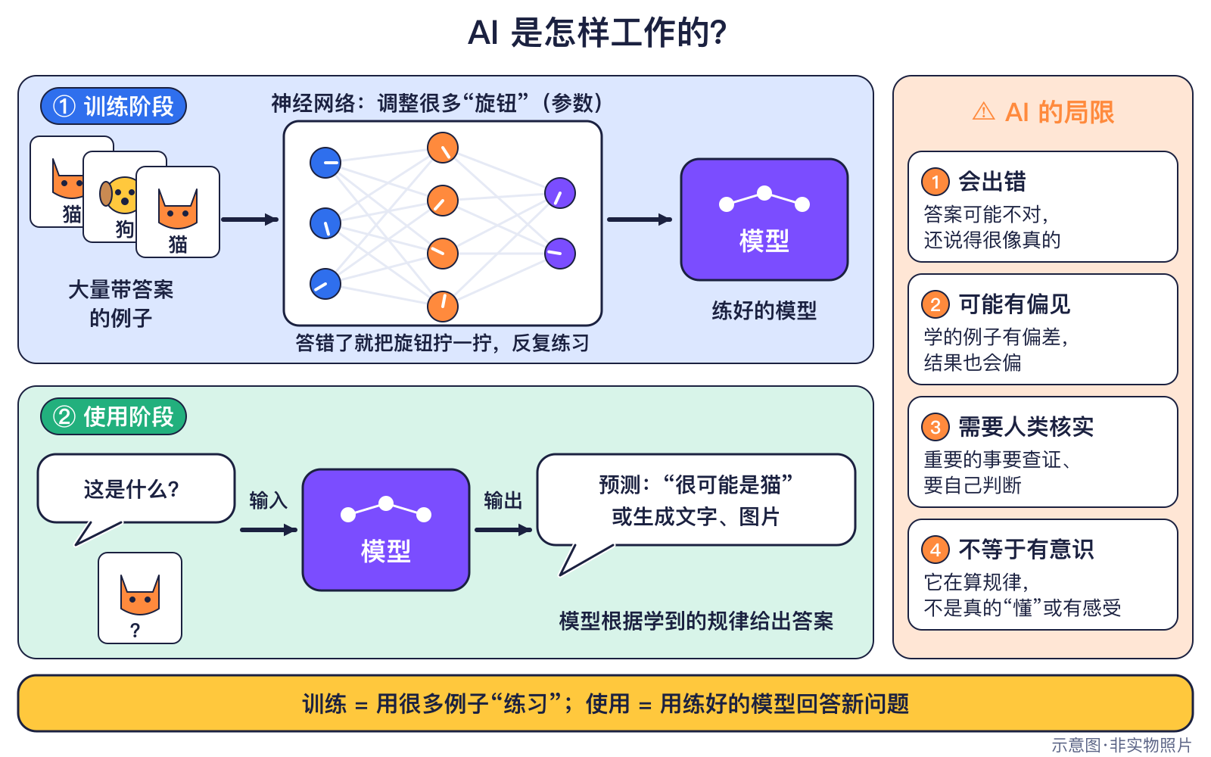
图9-1 AI是怎样从数据中学习的（原创示意图）
AI学习大致三步：准备很多例子（数据）；让模型一遍遍猜答案、对照正确答案、调整内部的“小旋钮”（训练）；用它回答新问题（使用）。
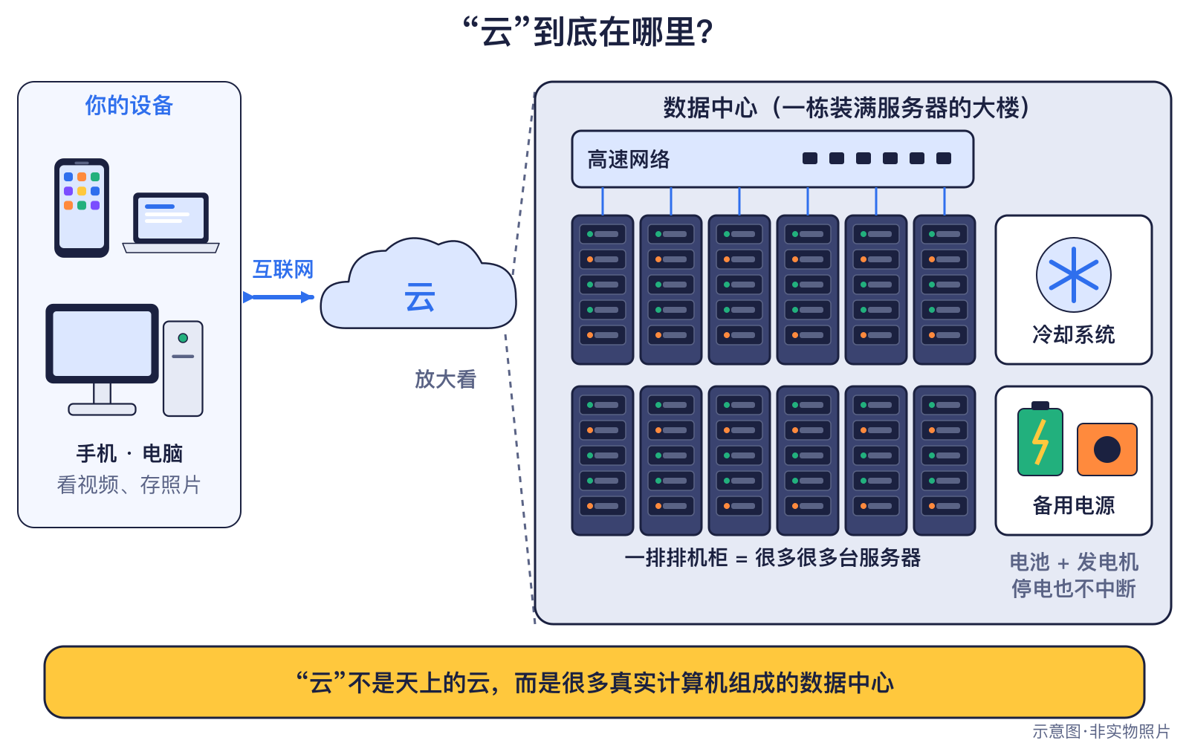
图9-2 数据中心：云计算背后的真实机器（原创示意图）
● 12—15岁进阶
神经网络与深度学习。 神经网络由许多层互相连接的数学单元组成，每个连接都有可调的参数；训练时模型比较输出与正确答案的差距，一点点调整参数。层数很多就叫深度学习。GPU擅长同时做大量相似的乘法和加法，正适合这种计算。
大语言模型与生成式AI。 大语言模型用海量文本训练，学会根据前文预测并生成文字，通常基于Transformer；能生成文本、图像、音频、视频的AI统称生成式AI。AI并不“懂得”真假，可能产生“幻觉”，编造不存在的事实，重要信息一定要核实。
边缘计算与机器人。 在手机、摄像头、工厂设备等靠近数据的地方直接计算叫边缘计算，延迟更低、传输更少。机器人把传感器、计算和执行机构结合起来；截至2026年10月，人形机器人开始在一些工厂试点，但多数仍是演示或小规模试用。
量子计算：基础与局限。 量子比特利用叠加和纠缠，在某些特定问题上可能有巨大优势。2019年谷歌“悬铃木”宣称在随机电路采样任务上实现量子优越性（IBM提出异议）；2020年“九章”在玻色采样任务上实现量子计算优越性；2024年谷歌Willow展示了纠错进展。这些都是特定任务的实验，量子计算机距离通用实用还很远。
【历史争议】“优越性”是什么意思？
“量子优越性”只针对特别设计的问题，经典算法改进后差距可能缩小。看到“快多少倍”的说法，要问一问：比的是什么题目？

2026年的超级计算机。 2026年6月第67期TOP500榜单中，深圳的LineShine以约2.2 EFlop/s的HPL成绩位列第一，前五名都达到E级。但TOP500只衡量一种基准测试（HPL），不代表所有应用表现，也并非所有超算都参加排名。
【展望】AI和机器人的下一步
截至2026年10月，多家公司持续发布新的AI模型。“机器人将走进千家万户”“量子计算机将改变一切”都是预测，不是已发生的事实，需要时间检验。

▍生活实例
- 相册自动分类：手机认出照片里的猫、狗，用的是图像识别模型。
- 云备份：照片上传到云端，其实是存进了数据中心的服务器。
- 边缘计算：很多手机在本机识别人脸解锁，不必把照片传到远方。
- AI头脑风暴：可以帮忙列提纲，但答案要自己核实。

▍动手活动
动手活动：AI 真假信息侦探（12—15岁·约30分钟）
材料：老师准备的若干段文字和图片（含AI生成内容）
步骤：
- 分组判断哪些可能是AI生成或虚假信息
- 寻找证据：来源是谁？日期？能否在权威网站查到？
- 总结“信息核验三步法”
学到什么：批判性思维与信息核验。
安全提醒：由老师提供素材，不在课堂上搜索不良内容。

使用AI的安全提醒
不要把真实姓名、学校、住址、照片等个人信息输入AI工具；使用AI要经过家长或老师同意。

▍练习
● 8—11岁必读
- 云计算的“云”在哪里？
- 传统程序和AI，哪一个的规则是程序员一条条写出来的？

● 12—15岁进阶
- 为什么说AlexNet是“数据、算法、算力”三者结合的产物？
- 判断并说明理由：“量子计算机已经在特定实验任务上展示了优势，所以它很快会取代所有普通电脑。”

参考答案
- 在数据中心里，云背后是大量真实的服务器。
- 传统程序。AI的规则（参数）是从数据中学习得到的。
- 数据：ImageNet提供大量带标签图片；算法：深度神经网络；算力：用GPU训练。
- 错误。“悬铃木”“九章”等只是特定任务上的实验，量子计算机仍面临纠错和规模化难题。

▍延伸阅读
- 计算机历史博物馆 Computer History Museum：Timeline: AI & Robotics
- arXiv（Vaswani 等，2017）：Attention Is All You Need
- 本书第11章“计算机如何帮助人类”

CHAPTER 10 · 跨时代

第10章 世界各地共同推动计算革命
本章核心问题 计算机是某一个国家发明的吗？ 关键词：美、英、德、法、芬兰、荷兰、日本、中国等的贡献；跨国合作与传承。

▍本章问题
漫画式提问：计算机是哪国发明的？
乐乐：比特，计算机是美国人发明的吧？硅谷那么有名。
安安：可巴贝奇是英国人，祖泽是德国人，Linux的作者来自芬兰呀。
比特：我们来核实一下：几乎每一项重要成果背后，都站着来自不同国家的人。

计算机不是某一个国家、某一个人在某一天发明的，而是一场持续几百年的跨国接力。这一章沿着世界地图走一圈，看看各地的贡献，以及它们怎样互相学习、彼此合作。

▍历史故事
● 8—11岁必读
欧洲：机械计算和理论的故乡。 德国的席卡德、法国的帕斯卡、德国的莱布尼茨先后设计出齿轮计算机器；法国的雅卡尔用穿孔卡控制织布机，英国的巴贝奇和阿达把这个想法带进计算机设计；英国的图灵提出图灵机，德国的祖泽造出Z3。
美国：电子计算机和芯片的大本营。 ENIAC、晶体管、集成电路、Intel 4004、个人电脑、ARPANET……许多关键发明出现在美国的大学、实验室和公司里。
芬兰和荷兰：小国家，大贡献。 1991年，赫尔辛基打出世界首次GSM数字手机通话，赫尔辛基大学的托瓦兹宣布了Linux；荷兰的范罗苏姆发布了Python，荷兰工程师海斯长期担任Wi-Fi标准工作组主席。
日本与中国。 日本Busicom的委托促成了Intel 4004，东芝推出T1100笔记本，NTT DoCoMo推出i-mode。中国1958年研制成功103型计算机，1994年全功能接入国际互联网，2016年神威·太湖之光用国产处理器登上TOP500第一。
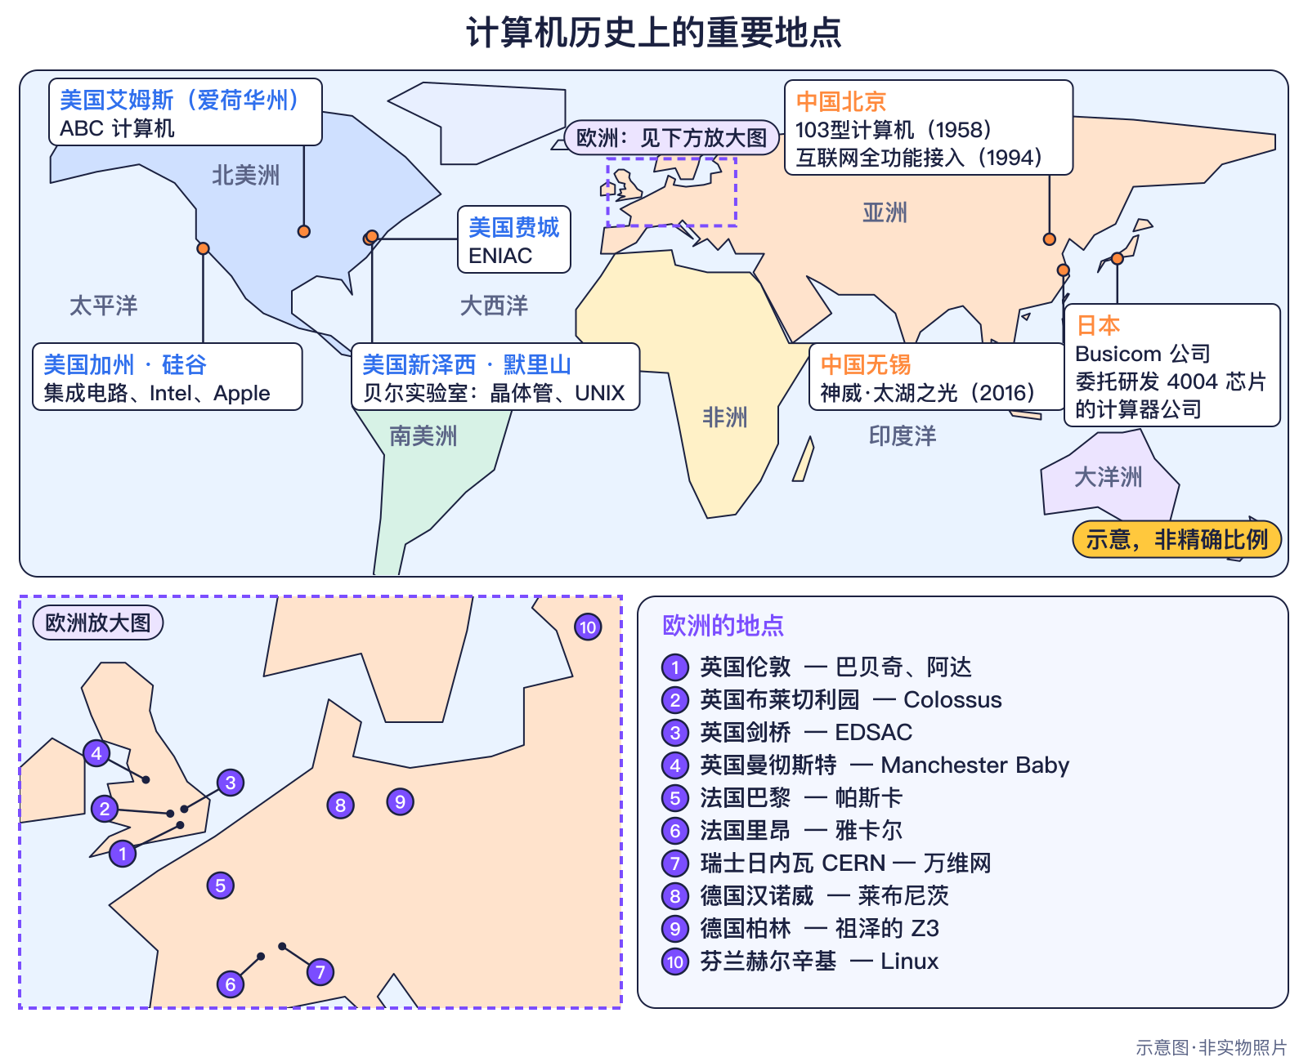
图10-1 计算革命世界地图（原创示意图）
● 12—15岁进阶
很多成果本身就是跨国合作的结晶：
- Intel 4004：英特尔的法金、霍夫、梅泽尔与日本Busicom的岛正利共同参与。
- 中国早期国际电子邮件：钱天白等中国科研人员与德国卡尔斯鲁厄大学合作完成。
- 万维网：英国人伯纳斯-李与同事卡约在瑞士、法国边境的国际组织CERN提出。
- GSM与5G：GSM是欧洲协作制定的2G标准；5G标准由3GPP组织的全球企业共同制定。
- 分组交换：美国的巴兰与英国的戴维斯在1960年代分别提出。

技术也在国家之间传承：中国的103机参照苏联M-3设计，被视为中国第一台通用数字电子计算机，此后中国逐步发展了自己的晶体管和集成电路计算机。日本的地球模拟器、“京”、“富岳”与中国的天河、神威等都曾登顶超算榜；2026年6月TOP500前五名来自中国、美国和德国。AI同样是全球接力：加拿大多伦多大学推动了深度学习，英国伦敦的DeepMind研发了AlphaGo和AlphaFold。
国家与地点：赫尔辛基
1991年，芬兰首都赫尔辛基出现在两条重要记录里：7月1日世界首次GSM数字手机通话，8月25日托瓦兹宣布Linux。

人物卡：钱天白 Qian Tianbai
国家：中国 身份：计算机科学家 生卒：1945—1998
贡献：参与中国早期国际电子邮件与互联网接入工作。

里程碑信息卡
1958年｜中国103型计算机  人物：中国科学院计算技术研究所研制团队  城市/地点：北京｜国家：中国｜机构/公司：中国科学院计算技术研究所；北京有线电厂  事件：103型计算机参照苏联M-3设计，1958年研制成功，被视为中国第一台通用数字电子计算机；1959年又研制成功规模更大的104机。此后中国逐步发展晶体管计算机和集成电路计算机。  技术意义：中国计算机事业的起点之一。  社会贡献：今天中国拥有世界领先的超级计算机。  【历史争议】 103机为仿制苏联型号；104机等后续机型同样参考苏联设计。 |  | 1985年｜笔记本电脑走向大众  人物：东芝研发团队  城市/地点：东京｜国家：日本｜机构/公司：东芝  事件：1981年的Osborne 1（美国）是早期便携电脑；1985年东芝T1100常被视为首批面向大众的IBM兼容笔记本电脑之一，日本企业在液晶屏和小型化上贡献突出。  技术意义：计算从桌面走向移动。  社会贡献：学生用笔记本上网课。  【历史争议】 “第一台笔记本”有多个候选。
1987年9月｜中国发出早期国际电子邮件  人物：钱天白等中德科研人员  城市/地点：北京｜国家：中国（与德国合作）｜机构/公司：北京计算机应用技术研究所；德国卡尔斯鲁厄大学  事件：这封邮件常被视为中国早期接入国际计算机网络的标志之一，是中德科研合作的成果。1994年4月20日，中国通过一条64K国际专线实现与国际互联网的全功能连接。  技术意义：中国走向国际互联网的起点之一。  社会贡献：今天中国是网民最多的国家之一。  【历史争议】 不同资料对首封邮件的具体日期与“第一封”的认定说法不一。 |  | 1991年7月1日｜世界首次GSM数字手机通话  人物：哈里·霍尔克里 Harri Holkeri（时任芬兰总理）  城市/地点：赫尔辛基｜国家：芬兰｜机构/公司：Radiolinja运营商；诺基亚、西门子设备  事件：GSM是欧洲协作制定的第二代（2G）数字移动通信标准，支持短信。芬兰的诺基亚后来成为1990—2000年代全球最大的手机制造商之一。  技术意义：数字移动通信时代开始。  社会贡献：短信、手机号码漫游。  【历史争议】 这是GSM网络的首次通话，模拟信号的移动电话通话早在1970—80年代就已实现。
1994年4月20日｜中国全功能接入国际互联网  人物：中国科学院、北京大学、清华大学等单位的科研人员  城市/地点：北京｜国家：中国｜机构/公司：中关村地区教育与科研示范网络（NCFC）  事件：NCFC工程通过64K国际专线接入互联网，标志着中国成为接入国际互联网的国家之一。此后中国互联网企业迅速发展（如1998年腾讯在深圳、1999年阿里巴巴在杭州、2000年百度在北京创立）。  技术意义：中国互联网时代开始。  社会贡献：移动支付、网课、在线地图。 |  | 1999年2月｜NTT DoCoMo 推出 i-mode 手机上网  人物：NTT DoCoMo 团队  城市/地点：东京｜国家：日本｜机构/公司：NTT DoCoMo  事件：i-mode是最早大规模成功的移动互联网服务之一，在日本拥有数千万用户，还推广了表情符号（emoji）。  技术意义：移动互联网的早期成功范例。  社会贡献：聊天时用的emoji。
2002年｜日本“地球模拟器”登顶超算榜  人物：日本研究团队  城市/地点：横滨｜国家：日本｜机构/公司：日本海洋研究开发机构等  事件：地球模拟器在2002—2004年位列TOP500第一，用于气候与地球科学研究。日本后来的“京”（2011）和“富岳”（2020）也曾登顶。  技术意义：超级计算服务于气候科学。  社会贡献：气候变化研究。 |  | 2016年6月｜神威·太湖之光登顶TOP500  人物：国家并行计算机工程技术研究中心团队  城市/地点：无锡｜国家：中国｜机构/公司：国家超级计算无锡中心  事件：神威·太湖之光采用国产申威处理器，2016年6月至2017年11月位居TOP500第一。此前天河-1A（2010年11月）和天河二号（2013—2015年）也曾登顶。  技术意义：中国在超级计算领域的重要成就。  社会贡献：用于气候模拟、生命科学等研究。

▍核心知识
● 8—11岁必读
表10-1 世界各地的计算贡献（举例）
国家/地区 | 代表人物或机构 | 主要贡献 | 本书章节
法国 | 帕斯卡、雅卡尔 | 加法器、穿孔卡提花机 | 第2章
英国 | 巴贝奇、阿达、图灵、伯纳斯-李 | 分析机、图灵机、万维网 | 第2、3、7章
德国 | 莱布尼茨、祖泽 | 二进制论文、Z3 | 第2、3章
美国 | 贝尔实验室、英特尔、ARPA等 | 晶体管、芯片、互联网 | 第4—7章
芬兰 | 托瓦兹、Radiolinja | Linux、首次GSM通话 | 第6、10章
荷兰 | 范罗苏姆、海斯 | Python、Wi-Fi标准工作 | 第7、13章
日本 | 岛正利、东芝、NTT DoCoMo | 4004逻辑设计、笔记本、i-mode | 第4、10章
中国 | 中国科学院计算所、NCFC | 103机、接入互联网、超算 | 第9、10章
加拿大 | 多伦多大学 | AlexNet、深度学习 | 第9章
瑞士/法国边境 | CERN | 万维网 | 第7章

知识小贴士：为什么要合作？
现代计算机由成千上万种技术组成，没有哪个国家或公司能独自完成。统一的标准（如TCP/IP、Wi-Fi、5G）让不同国家生产的设备可以互相“说话”。

● 12—15岁进阶
怎样公正地看待“谁的功劳”？ 要区分“想法提出”“原型演示”“商用上市”和“大规模普及”；很多发明是不同人独立完成的（如集成电路）；团队贡献常被个人名字遮住（如ENIAC的六位女程序员）；排行榜只衡量某一方面，不能代表一个国家科技的全部。
标准组织的作用。 IEEE 802.11工作组制定Wi-Fi技术标准，3GPP汇集各国企业制定移动通信标准，IETF发布RFC规范互联网协议，让各国工程师在同一套规则下合作。

▍生活实例
- 你的手机：芯片、操作系统、通信标准、应用软件往往来自好几个国家和地区。
- 你学的编程语言：Python来自荷兰，Scratch来自美国麻省理工学院媒体实验室。
- 你发出的消息：经过遵守国际标准的Wi-Fi、5G和TCP/IP网络。

▍动手活动
动手活动：画一张“我的设备身世地图”
材料：世界地图打印纸、彩笔、本书时间轴。
步骤：
- 选一样设备，从本书中找出与它有关的至少5项技术。
- 在地图上标出每项技术的发明地点和年份，用线连起来。
- 小组讨论：哪些技术来自合作？
安全：只使用书中资料，查新资料请在老师指导下使用权威网站。

▍练习
● 8—11岁必读
- Linux的创造者林纳斯·托瓦兹来自哪个国家？
- 1994年4月20日，中国实现了什么？

● 12—15岁进阶
- 举出两个跨国合作的计算机成果，说明各国分别做了什么。
- 为什么说“某国发明了计算机”的说法不准确？

参考答案
- 芬兰。他在赫尔辛基大学读书时开始编写Linux内核。
- 通过NCFC工程的64K国际专线，与国际互联网实现全功能连接。
- 例如：Intel 4004（美国英特尔团队与日本Busicom的岛正利）；1987年中国早期国际电子邮件（中国钱天白等与德国卡尔斯鲁厄大学）。
- 计算机由机械计算、逻辑理论、电子元件、芯片、软件、网络等很多技术组成，由不同国家的人在不同时期贡献，还常常互相借鉴、合作完成。

▍延伸阅读
- 计算机历史博物馆 Computer History Museum：Timeline of Computer History
- 中国科学院计算技术研究所：所史
- TOP500 项目：TOP500 Lists

CHAPTER 11 · 今天

第11章 计算机如何帮助人类
本章核心问题 计算机怎样帮助医生、农民和宇航员？ 关键词：医疗、教育、交通、天气、农业、制造、金融、科研、航天、无障碍、娱乐：过去的困难—技术帮助—现实例子—新的挑战。

▍本章问题
漫画式提问：计算机除了玩游戏还能干什么？
安安：奶奶去医院做检查，医生是看着电脑屏幕上的图像说话的。
乐乐：爸爸开车用手机导航，天气预报也说明天要下雨。这些都和计算机有关吗？
比特：都有关！不过，每一次帮忙，也会带来新的问题。我们来核实一下。

这一章换个角度：计算机到底帮人类解决了哪些难题？我们用同一个“四步法”来看每个领域：过去的困难、技术怎样帮忙、现实例子、新的挑战。技术不是魔法，它解决旧问题的同时，也常常带来新问题。

▍历史故事
● 8—11岁必读
计算机最早就是为了“帮人算”而造的：1890年霍列瑞斯用穿孔卡制表机加快了美国人口普查（第2章）；ENIAC最初被用来计算炮弹弹道（第3章）。后来，大型机帮银行记账、帮航空公司订票；超级计算机帮科学家预报天气；互联网让人们在家里就能学习、和远方的家人视频。2020年，AlphaFold 2在蛋白质结构预测评估中表现突出，帮助科学家研究疾病和药物。
● 12—15岁进阶
计算机帮助人类的方式经历了几次变化：替人做重复计算（制表机、弹道计算）→管理大量事务（大型机）→连接与共享（互联网、移动设备）→从数据中发现规律（机器学习、AlphaFold）。AlphaFold的研究者哈萨比斯、江珀与贝克共获2024年诺贝尔化学奖；但AI的成果仍需要实验验证，科学家仍要提问题、做实验、判断结果。
人物卡：戴密斯·哈萨比斯 Demis Hassabis
国家：英国 身份：AI研究者、企业家 生卒：1976—
贡献：领导AlphaGo与AlphaFold研究，2024年诺贝尔化学奖得主。

里程碑信息卡
2020年11月｜AlphaFold 2 预测蛋白质结构
人物：戴密斯·哈萨比斯 Demis Hassabis；约翰·江珀 John Jumper
城市/地点：伦敦｜国家：英国｜机构/公司：DeepMind
事件：AlphaFold 2在2020年CASP14蛋白质结构预测评估中表现突出。哈萨比斯、江珀与大卫·贝克共获2024年诺贝尔化学奖。
技术意义：AI成为科学发现的工具。
社会贡献：新药研发和生物研究。

▍核心知识
● 8—11岁必读
表11-1 计算机怎样帮助人类（一）
领域 | 过去的困难 | 技术帮助 | 现实例子 | 新的挑战
医疗 | 看不到身体内部 | 计算机重建医学影像 | CT检查 | 病历隐私
教育 | 偏远地区缺好老师和书 | 网课与电子资源 | 在线课堂 | 数字鸿沟、用眼过度
交通 | 陌生地方容易迷路 | 卫星导航与地图 | 手机导航 | 过度依赖、位置隐私
天气 | 很难提前知道天气变化 | 超级计算机数值模拟 | 天气预报 | 耗电量大
农业 | 靠经验判断浇水施肥 | 传感器与数据分析 | 自动灌溉 | 设备成本
制造 | 重复劳动又累又危险 | 自动化与机器人 | 工厂机械臂 | 工作岗位变化

表11-2 计算机怎样帮助人类（二）
领域 | 过去的困难 | 技术帮助 | 现实例子 | 新的挑战
金融 | 手工记账慢、易错 | 大型机与网络支付 | 网上银行、移动支付 | 诈骗与盗刷
科研 | 有些实验做不了 | 计算机模拟与AI | AlphaFold | 结果需实验验证
航天 | 太空计算必须极准 | 精确计算与自动控制 | 卫星轨道计算 | 软件错误代价高
无障碍 | 视障者难读屏幕文字 | 读屏与语音识别 | 屏幕朗读软件 | 很多网站没做好适配
娱乐 | 好内容难以分享 | 游戏、视频与流媒体 | 在线视频 | 沉迷与不良内容

知识小贴士：同一个四步法
看到“新技术能帮我们……”的说法，都可以问：原来难在哪？技术怎么帮？有没有真实例子？会带来什么新问题？

● 12—15岁进阶
展开一：天气预报。 现代天气预报把大气分成许多小格子，用物理方程计算每个格子里温度、气压、风的变化，计算量极大，所以要用超级计算机；很多天气模型至今仍有大量FORTRAN代码。挑战是：超算耗电很多，模型也有不确定性，所以预报常说“降水概率”。
展开二：医疗。 CT等检查要由计算机把大量测量数据重建成身体内部的图像；医院信息系统让病历快速传递，远程医疗让偏远地区的病人也能咨询医生。AI开始辅助阅读影像，但诊断和责任仍在医生。病历是非常敏感的个人信息，必须严格保护。
展开三：无障碍。 屏幕朗读软件帮助视障人士上网学习，自动字幕帮助听障人士，大字号和高对比度帮助老人。挑战是很多网站和App的图片没有替代文字、按钮没有标签——本书的插图都配了替代文字，就是这个原因。

▍生活实例
- 去医院挂号、缴费、查报告，常常通过手机App完成。
- 超市收银扫条形码，库存系统自动更新。
- 家里老人用语音给手机下指令，是语音识别在帮忙。

▍动手活动
动手活动：社区“计算机侦探”
材料：记录表、笔。
步骤：
- 在家长陪同下，观察一个地方（医院、超市、车站或学校）。
- 找出至少3处计算机在帮忙的地方，用“四步法”各写一句。
- 回到课堂，小组汇总成一张大表。
安全：不拍摄他人面孔、屏幕上的个人信息和证件；不触碰设备的按钮和设置。

▍练习
● 8—11岁必读
- 天气预报为什么需要超级计算机？
- 屏幕朗读软件能帮助哪些人？

● 12—15岁进阶
- 用“四步法”分析网上银行和移动支付。
- AlphaFold 2预测出蛋白质结构后，为什么科学家还要做实验？

参考答案
- 因为天气预报要对大气中许多小格子进行大量计算，普通电脑算得太慢。
- 视障人士，以及阅读有困难的人。
- 过去的困难：手工记账慢、去银行排队；技术帮助：大型机处理账务、网络与手机支付；现实例子：网上银行、扫码支付；新的挑战：网络诈骗、盗刷、个人信息泄露。
- AI的预测是根据数据学到的规律推断的，可能有误差；科学结论要有实验证据。

▍延伸阅读
- 诺贝尔奖官网 NobelPrize.org：The Nobel Prize in Chemistry 2024
- 本书第12章“计算机带来的工作与挑战”

CHAPTER 12 · 今天—未来

第12章 计算机带来的工作与挑战
本章核心问题 计算机会抢走工作吗？它带来了哪些新问题？ 关键词：新职业与职业变化、终身学习；隐私、诈骗、沉迷、偏见、数字鸿沟、能耗、电子垃圾。

▍本章问题
漫画式提问：比特的问号时间
安安：大人说以后AI什么都会做，那我们长大还有工作吗？
乐乐：电脑这么好用，为什么老师总提醒我们“小心网上的陷阱”？
比特：我们来核实一下：计算机让一些工作消失，也创造了很多新职业；它带来便利，也带来新的麻烦。

这一章回答两个问题：计算机和AI怎样改变人们的工作？它带来了哪些新挑战，我们每个人又能做些什么？

▍历史故事
● 8—11岁必读
每一次新工具出现，一些旧工作就变少了，新的工作也冒了出来。ENIAC刚造好时，六位女性在没有手册的情况下学会了为它编程——她们做的，正是当时还没有名字的“程序员”工作。后来，网络出现了，就有了网络工程师；手机普及了，就有了App开发者；云计算兴起了，就有了云计算工程师。
技术也带来新问题。2025年10月14日，微软结束了对Windows 10的常规支持，提醒大家：软件也有“生命周期”。
● 12—15岁进阶
职业变化从来不是一夜之间完成的。制表机让人口普查不再完全依靠手工计数，但需要有人设计卡片、操作和维修机器；大型机进入银行后，记账员变少了，系统管理员和程序员变多了。今天，AI编程助手能生成代码，但仍需要程序员判断需求、检查质量与安全——工作重心从“亲手做每一步”转向“提出问题、检查结果、承担责任”。
技术越强大，越需要规则。2024年8月1日，欧盟《人工智能法》生效，按风险高低管理AI系统，各项义务分阶段适用。

里程碑信息卡
2024年8月1日｜欧盟《人工智能法》生效  人物：欧洲议会与欧盟理事会  城市/地点：布鲁塞尔｜国家：欧盟｜机构/公司：欧盟  事件：《人工智能法》按风险分级管理AI系统，2024年8月1日生效，各项义务分阶段适用。各国都在探索如何让AI既能创新又能保护人们的权利。  技术意义：AI治理进入法律层面。  社会贡献：AI生成的内容需要标注。  【历史争议】 各条款适用时间不同，部分时间表仍在调整讨论中。 |  | 2025年10月14日｜Windows 10 结束常规支持  人物：微软  城市/地点：雷德蒙德｜国家：美国｜机构/公司：微软  事件：微软于2025年10月14日结束对Windows 10的常规支持。不再更新的系统更容易受攻击；同时大量旧电脑被淘汰也带来电子垃圾问题。  技术意义：安全更新与可持续使用之间的平衡。  社会贡献：及时更新系统，旧电脑可以考虑回收或换用其他系统。

▍核心知识
● 8—11岁必读
1. 新职业不断出现。下面很多工作，在你爷爷奶奶小时候根本不存在。
表12-1 计算机相关职业一览
职业 | 日常工作 | 需要的能力 | 职业变化
软件工程师 / 程序员 | 把需求变成代码，写App、网站和系统，修复错误（bug），和同事一起审查代码。 | 逻辑与算法、编程语言、团队协作、耐心调试 | AI编程助手能生成代码，但需要程序员判断需求、检查质量与安全。
芯片 / 半导体工程师 | 设计芯片电路、验证功能、优化功耗，或在工厂中改进制造工艺。 | 物理与电子、数学、精细与严谨、设计工具 | 芯片越来越复杂，需要跨学科团队和自动化设计工具。
硬件工程师 | 设计电路板、传感器和设备外壳，测试原型，解决发热和可靠性问题。 | 电子电路、动手制作、测试分析 | 3D打印和仿真让原型开发更快。
网络工程师 | 规划和维护路由器、交换机、无线AP，保障学校、公司或运营商网络畅通。 | 网络协议、排错能力、安全意识 | 网络自动化和软件定义网络改变了日常运维方式。
系统管理员 | 管理服务器和账号，安装更新，备份数据，监控系统健康。 | 操作系统、脚本编程、责任心 | 越来越多工作通过自动化脚本和云平台完成。
云计算工程师 | 在数据中心或云平台上部署应用、规划容量、控制成本与能耗。 | 云平台、网络与安全、自动化 | 关注绿色计算和成本优化。
网络安全专家 | 发现和修复漏洞，监控攻击，教育用户识别诈骗，进行授权的安全测试。 | 网络与系统知识、细心、伦理与法律意识 | 攻击者和防御者都在使用AI，安全需求持续增长。
数据分析师 / 数据科学家 | 收集、清洗和分析数据，制作图表，帮助做出更好的决定。 | 统计、编程（如Python）、表达与可视化 | 重点从“算数字”转向提出好问题、解释结果。
AI研究员 / 机器学习工程师 | 设计和训练模型，评估模型的准确性、公平性与安全性。 | 数学（线性代数、概率）、编程、科研方法、伦理判断 | 越来越重视AI的可靠性、可解释性和安全评估。
用户体验（UX）设计师 | 研究用户需求，设计界面和交互流程，做可用性测试。 | 同理心、美术设计、沟通、心理学基础 | 需要设计人与AI协作的新交互方式。
游戏开发者 | 设计关卡与规则、编写游戏逻辑、制作美术和音效、测试平衡性。 | 编程、艺术创作、讲故事、团队合作 | 生成式工具加快素材制作，创意仍是核心。
机器人工程师 | 把机械、电子、传感器和软件结合起来，让机器人安全地完成任务。 | 机械与电子、编程、控制理论、安全意识 | AI让机器人更灵活，但安全测试和人机协作规则更重要。
医疗信息工程师 | 维护医院信息系统，保护病历隐私，让医疗设备和软件互相连通。 | 信息系统、医学常识、隐私保护 | 远程医疗和AI辅助诊断带来新需求。
计算科学研究员 | 用超级计算机模拟气候、材料、宇宙或生命现象。 | 数学与物理、高性能计算、科研方法 | AI与超算结合成为新的科研方式。

2. 工作会变化，学习不能停。计算机擅长重复、规则清楚的事；人更擅长提出好问题、理解别人、发挥创意和负责任地判断。最重要的本领是终身学习——就像格蕾丝·霍珀，从马克一号的程序员做起，后来又推动了编译器和COBOL语言。
● 12—15岁进阶
表12-2 计算机带来的挑战与“我能做什么”
挑战 | 是什么 | 我能做什么
隐私 | 个人信息被收集、泄露或滥用 | 不随意填写姓名、学校、住址；设置强密码
网络诈骗 | 用“中奖”“退款”等借口骗钱骗信息 | 不点陌生链接，先告诉家长或老师
沉迷 | 游戏、短视频占用过多时间 | 和家人约定屏幕时间
算法偏见 | 训练数据不全面，AI对某些人群不公平 | 对AI结果多问“对谁不公平？”
数字鸿沟 | 有人缺设备、缺网络、缺技能 | 帮长辈学用手机，参与旧设备捐赠
能耗 | 数据中心需要大量电力和冷却 | 不需要时关机，删掉不用的云端文件
电子垃圾 | 旧设备被淘汰后难以处理 | 修一修再用，交到正规回收点
AI治理 | AI的责任、透明和安全问题 | 了解规则，标注自己用AI生成的内容

AI为什么会有偏见？机器学习的规则从数据里学来；如果训练数据里某类人群的样本很少，模型对这类人群就更容易出错。这需要研究者主动检查和修正。
为什么要及时更新系统？不再更新的系统发现漏洞后不会被修补，更容易受攻击；但大量旧电脑被扔掉又会产生电子垃圾。可行的办法：及时更新、换用仍在维护的系统、正规回收。

▍生活实例
【想象情景】一条“中奖”消息
安安的平板弹出消息：“恭喜你获得游戏机！点击链接填写家庭住址领取。”乐乐提醒：“我们没参加过抽奖呀！”比特说：陌生人、没参加过的活动、要你马上填个人信息——三点同时出现，很可能是诈骗。安安没有点击，把消息拿给妈妈看。

知识小贴士：信息安全三不原则
- 不点：不点陌生链接和二维码。
- 不填：不在不明网页上填写姓名、住址、学校、密码。
- 不转：不把可疑消息转发给同学，而是告诉家长或老师。

▍动手活动
动手活动：我的屏幕时间日记
用一周时间，每天记录用了哪些设备、做了什么（学习/娱乐/联系家人）、用了多长时间。周末画一张柱状图，和家人讨论：哪些时间可以换成运动或阅读？

▍练习
● 8—11岁必读
- 收到“点击链接领奖品”的陌生消息，最好怎么做？
- 说出两种在你爷爷奶奶小时候还不存在的职业。

● 12—15岁进阶
- 举例说明AI为什么可能产生偏见，并提出一个减少偏见的办法。
- Windows 10结束常规支持后，继续使用不更新的系统有什么风险？怎样兼顾安全和减少电子垃圾？

参考答案
- 不点击、不填写个人信息，告诉家长或老师，并删除消息。
- 例如网络安全专家、云计算工程师、App开发者、数据分析师。
- 训练数据中某些人群样本很少，模型对他们更容易出错。办法：收集更全面的数据、上线前分人群测试、让人类复核重要决定。
- 漏洞不会被修补，容易被攻击。可以升级或换用仍在维护的系统，旧设备修理再用或交给正规回收点。

▍延伸阅读
- 欧盟官方公报 EUR-Lex：Regulation (EU) 2024/1689 (Artificial Intelligence Act)
- 本书第9章（AI的“幻觉”）、第13章（终身学习的路径）

CHAPTER 13 · 现在

第13章 什么教育让科技继续进步
本章核心问题 要成为未来的发明家，需要学什么？ 关键词：好奇心、数学逻辑、科学方法、编程、阅读表达、动手、跨学科、协作、艺术、伦理与公平；两条学习路径；Scratch/Python/micro:bit/Arduino。

▍本章问题
漫画式提问：比特的问号时间
乐乐：我想成为发明家！是不是只要学会编程就行了？
安安：可巴贝奇、阿达那个年代根本没有编程课呀。
比特：我们来核实一下：推动科技进步的不只一种本领，而是好奇心、数学、动手、合作和责任心的组合。

这一章从历史人物身上找答案：什么样的学习能让科技继续进步？我们还为8—11岁和12—15岁的同学各设计了一条学习路径。

▍历史故事
● 8—11岁必读
1991年，荷兰的吉多·范罗苏姆发布了Python，它读起来很像英语。2007年，麻省理工学院媒体实验室发布Scratch，孩子们拖拽彩色积木就能做动画和小游戏。2012年，英国的树莓派基金会开始发售信用卡大小、价格便宜的树莓派电脑，专为计算机教育而设计。
● 12—15岁进阶
这三件事的共同点是降低学习门槛：Python强调可读性，广泛用于教育、数据分析和AI；Scratch把编程变成创作；树莓派、BBC的micro:bit（2016年起向学生发放）和意大利的Arduino（2005年）让学生能亲手连接传感器和灯。回看历史，FORTRAN让科学家能直接编程，GNU和Linux让全世界一起写代码——参与的人越多，新的发明家就越多。
人物卡：吉多·范罗苏姆 Guido van Rossum
国家：荷兰 身份：程序员 生卒：1956—
贡献：创造Python编程语言。

里程碑信息卡
1991年2月｜Python 语言首次发布  人物：吉多·范罗苏姆 Guido van Rossum  城市/地点：阿姆斯特丹｜国家：荷兰｜机构/公司：荷兰国家数学与计算机科学研究中心（CWI）  事件：Python于1991年2月首次公开发布，强调代码可读性，如今广泛用于教育、数据分析和人工智能。  技术意义：降低编程门槛，AI研究的主力语言。  社会贡献：用Python画图、做小游戏。 |  | 2007年5月｜Scratch 积木编程发布  人物：米切尔·雷斯尼克 Mitchel Resnick 团队  城市/地点：剑桥（马萨诸塞州）｜国家：美国｜机构/公司：麻省理工学院媒体实验室  事件：Scratch面向8—16岁青少年设计，全球数以千万计的孩子用它创作和分享项目，学习编程思维。  技术意义：让编程成为儿童的创作工具。  社会贡献：课堂上用Scratch做小游戏。
2012年2月29日｜树莓派发售
人物：埃本·厄普顿 Eben Upton 等
城市/地点：剑桥｜国家：英国｜机构/公司：树莓派基金会
事件：树莓派为促进计算机教育而设计，售价低廉，被广泛用于学校和创客项目。英国BBC的micro:bit（2016年起向学生发放）和意大利的Arduino（2005，伊夫雷亚）同样是常见的教育硬件。
技术意义：让动手学计算机变得便宜。
社会贡献：用树莓派做气象站。

▍核心知识
● 8—11岁必读
表13-1 推动科技进步的学习品质
品质 | 历史上的例子 | 我可以这样练
好奇心 | 巴贝奇发现数学表常出错，想造机器自动算 | 每天记一个“为什么”
逻辑与数学 | 布尔用“真”和“假”做数学 | 玩数独、找规律
科学方法 | 曼彻斯特“宝贝”用实验验证存储程序思想 | 先猜想，再动手验证
编程 | 霍珀推动用接近英语的词写程序 | Scratch、Python小项目
阅读表达 | 阿达写下比原文还长的注释 | 写观察日记、讲给别人听
动手实践 | 祖泽在工作室用继电器造出Z3 | 做纸齿轮、搭电路
跨学科 | 雅卡尔把织布和“程序”连在一起 | 把编程用在美术、音乐里
协作 | 托瓦兹在网上邀请大家改进Linux | 小组项目、互相审查
艺术创造 | 阿达想象机器将来能作曲 | 用编程做动画和音乐
伦理责任 | AI需要人类核实、标注和把关 | 用AI时说明、核实来源
公平机会 | 树莓派、Scratch让更多孩子能学 | 帮同学一起学，分享资源

ENIAC的六位女程序员在没有手册的情况下学会了编程：科技属于每一个愿意学习的人，与性别、出身无关。
● 12—15岁进阶
表13-2 8—11岁学习路径
阶段 | 目标 | 工具 | 作品
起步 | 认识输入、处理、输出 | 纸笔、积木、二进制手链 | 二进制名字手链
探索 | 学会顺序、循环、条件 | Scratch | 时光机小游戏
动手 | 让程序控制灯和声音 | micro:bit图形化编程 | 会闪的名字牌
分享 | 讲清自己的作品 | 展示海报 | 3分钟作品介绍

表13-3 12—15岁学习路径
阶段 | 目标 | 工具 | 作品
打基础 | 变量、列表、函数 | Python | 时间轴排序器（活动a6）
连硬件 | 传感器与程序控制 | micro:bit / Arduino | 计步器或小夜灯
用数据 | 收集、整理、画图 | Python、电子表格 | 班级天气记录图
想责任 | 隐私、公平、安全 | 案例讨论 | AI真假信息侦探报告
做项目 | 解决真实问题 | 综合运用 | 小组发明方案（第14章）

每个阶段都留下一个看得见的作品，并记录“我遇到了什么问题、怎样解决的”——这就是你的“发明家日志”。

▍生活实例
【想象情景】乐乐的小夜灯
乐乐的micro:bit小夜灯白天也亮。她把传感器读数显示出来，发现阈值设得太高，改了一个数字后终于“天黑才亮”。比特说：“这就是科学方法：观察、猜想、测试、改进。”

学校科技社团、图书馆编程活动、Scratch社区都是练习的好地方；使用在线平台要用学校或家长管理的账号。

▍动手活动
动手活动：Scratch：时光机小游戏（8—11岁·约45分钟）
材料：能访问Scratch的电脑或平板
步骤：
- 新建角色“比特”，制作三个年代背景
- 点击时光机切换背景，并播放一句介绍
- 加入一道选择题和计分
学到什么：事件、循环、条件判断。
安全提醒：使用学校或家长管理的账号，不在作品里填写真实姓名和学校。

动手活动：micro:bit 计步器或 Arduino 小夜灯（12—15岁·约60分钟）
材料：micro:bit 或 Arduino 套件、USB线
步骤：
- 用加速度传感器统计摇动次数并显示
- 或用光敏电阻控制LED：天黑自动亮灯
- 记录传感器数值，讨论输入—处理—输出
学到什么：传感器、程序控制硬件。
安全提醒：只用USB或电池盒低压供电，不接市电。

12—15岁的同学还可以尝试活动a6“Python：时间轴排序器”：用列表保存年份和事件，用sorted()排序后打印。
动手安全提醒
- micro:bit和Arduino只用USB或电池盒低压供电，绝不接家用电源插座。
- 使用剪刀、烙铁等工具必须有大人陪同；作品里不填写真实姓名和学校。

表13-4 项目评价量规
维度 | 优秀 | 良好 | 加油
功能 | 完整运行，还有拓展 | 主要功能能运行 | 部分功能能运行
思路 | 能清楚讲出每一步 | 能讲出大部分步骤 | 需要提示才能讲
调试 | 能自己找到并改正错误 | 在提示下改正错误 | 遇错需要帮助
创意 | 有独特想法 | 在范例上有改动 | 照着范例完成
合作与安全 | 主动帮助同伴，遵守安全规则 | 能合作，遵守规则 | 需要提醒

▍练习
● 8—11岁必读
- Scratch是哪一年、由哪个机构发布的？它适合用来做什么？
- 使用micro:bit或Arduino时，为什么不能接家用电源插座？

● 12—15岁进阶
- Python、Scratch、树莓派有什么共同点？这对科技进步有什么意义？
- 选一位书中的历史人物，说明他（她）体现了哪两种学习品质。

参考答案
- 2007年5月，由美国麻省理工学院媒体实验室发布；可以拖拽积木做动画、小游戏、互动故事。
- 家用电源电压高，有触电和损坏设备的危险；这类套件只需要USB或电池的低压供电。
- 都降低了学习门槛，让更多人能参与；参与的人越多，就越可能出现新的发明家。
- 示例：阿达·洛芙莱斯——阅读表达（详细注释）和艺术创造（想象机器能作曲）；托瓦兹——编程与协作。

▍延伸阅读
- MIT 媒体实验室 / Scratch 基金会：About Scratch
- Micro:bit 教育基金会：About micro:bit；Arduino：About Arduino
- 本书第14章：完成你的第一份发明方案

CHAPTER 14 · 未来

第14章 我是未来发明家
本章核心问题 我能发明什么来让世界更好？ 关键词：时间旅行回顾、未来问题清单、发明模板、小组展示、知识测验。

▍本章问题
漫画式提问：比特的问号时间
安安：我们已经从算盘一路走到了人工智能。接下来呢？
乐乐：接下来轮到我们发明了吧！可是从哪里开始？
比特：发明家的第一步不是造机器，而是找到一个真实的问题。先回头看看来时的路，再出发！

这一章是全书的终点，也是你的起点：回顾计算机发展史，列出值得解决的未来问题，再用模板完成你自己的发明方案，并在小组中展示。

▍历史故事

时间旅行回顾
图14-1 三位向导再出发（原创示意图）
【想象情景】比特的时光机之旅
时光机从算盘出发，经过帕斯卡的齿轮、雅卡尔的穿孔卡和巴贝奇的分析机图纸，来到亮着成排真空管的ENIAC机房。随后，晶体管、芯片、个人电脑、ARPANET、万维网和智能手机一站站闪过。最后一站是2026年，比特说：“历史是很多国家、很多人一起写成的。下一页，由你们来写。”

● 8—11岁必读
每一次进步都在回答一个问题：怎样算得更快、更准？怎样让机器更小、更便宜？怎样让人和人连接得更方便？怎样让更多人会用？
● 12—15岁进阶
进步往往是“接力”：布尔代数经香农进入电路，存储程序思想走进EDSAC，UNIX启发了BSD和Linux，ImageNet数据集、GPU和神经网络研究共同促成了深度学习的爆发。

▍核心知识

未来问题清单
【展望】值得发明家关注的未来问题
- 环境：怎样让数据中心更省电？怎样减少和回收电子垃圾？
- 健康：怎样让偏远地区的人获得及时的医疗建议，同时保护病历隐私？
- 教育公平：怎样让缺少设备和网络的孩子也能学习编程和科学？
- 无障碍与安全：怎样帮助行动不便的人使用电脑？怎样帮人识别诈骗和AI生成的虚假信息？
以上是需要探索的方向，不是已经实现的事实。

● 8—11岁必读
选问题有个小窍门：从你身边开始。书包太重、植物总忘记浇水、爷爷奶奶不会用手机挂号……都是真实的问题。
● 12—15岁进阶

创意发明模板
表14-1 我的发明方案
栏目 | 填写提示 | 示例：自动浇花提醒器
问题 | 谁遇到了什么困难？ | 教室里的绿萝常常忘记浇水
用户 | 谁会使用它？ | 值日生和老师
方案 | 我打算做什么？ | 土壤太干时亮灯并发出提示音
用到的技术 | 输入、处理、输出分别是什么？ | 湿度传感器、micro:bit、LED和蜂鸣器
风险与对策 | 可能出什么问题？怎么办？ | 传感器生锈——定期擦拭，只用电池低压供电
如何测试 | 怎样证明它有用？ | 记录一周植物状态，和以前比较

▍生活实例
历史上的发明也是从具体问题开始的：帕斯卡想帮父亲减轻算账负担；霍列瑞斯想加快人口统计；伯纳斯-李想让科学家通过链接互相查看资料。你的问题也许很小，但只要真实，就值得去解决。

▍动手活动

小组展示任务
动手活动：设计未来学校（8—15岁·约45分钟）
材料：大白纸、彩笔
步骤：
- 分组列出学校里一个真实的问题
- 设计一个用计算机或AI帮忙的方案
- 说明可能的风险（隐私、公平、费用）和应对办法
- 3分钟展示
学到什么：科技解决问题与伦理思考。
安全提醒：无。

表14-2 小组分工
角色 | 任务
组长 | 安排进度，保证每人都有任务
研究员 | 调查问题，查找可靠资料并记下来源
设计师 | 画出方案草图或原型
讲解员 | 负责3分钟展示，回答提问

建议用时：选题10分钟，设计20分钟，准备10分钟，每组展示3分钟、提问2分钟。评价参考第13章量规，再加一项“是否考虑了风险与公平”。

可打印知识测验
书末“课堂练习与答案”收录了全书知识测验题（选择、判断、连线、排序）及答案与解析，可直接打印作为单元测验。

▍练习
● 8—11岁必读
- 从古代到2026年，选出你认为最重要的三项发明，按时间排序，并说出理由。

● 12—15岁进阶
- 用“问题—用户—方案—技术—风险—测试”六个栏目，写出一个帮助长辈使用手机的发明方案。
- 为什么说计算机发展史是“接力”而不是“一个人的发明”？举两个例子。

参考答案
- 开放题。要求时间顺序正确，例如：帕斯卡加法器（1642）→ENIAC公开（1946）→万维网提出（1989），理由合理即可。
- 开放题。示例：问题——长辈不会用手机挂号；用户——家里的老人；方案——大字版图文步骤卡加语音提示；风险——泄露个人信息，对策是卡片上不写身份证号和密码；测试——请长辈照着操作并记录是否成功。
- 重要发明都建立在前人成果上，并有多国多人参与。例如：布尔代数经香农进入开关电路；UNIX启发了BSD和Linux。

▍延伸阅读
- 计算机历史博物馆 Computer History Museum：Timeline of Computer History
- 本书“总时间轴”与“人物—国家—公司—发明索引”

总时间轴
下表按时间顺序列出本书全部 87 个里程碑事件（日期按资料可核实的精度书写），“章”一栏指向详细信息卡所在的章节。
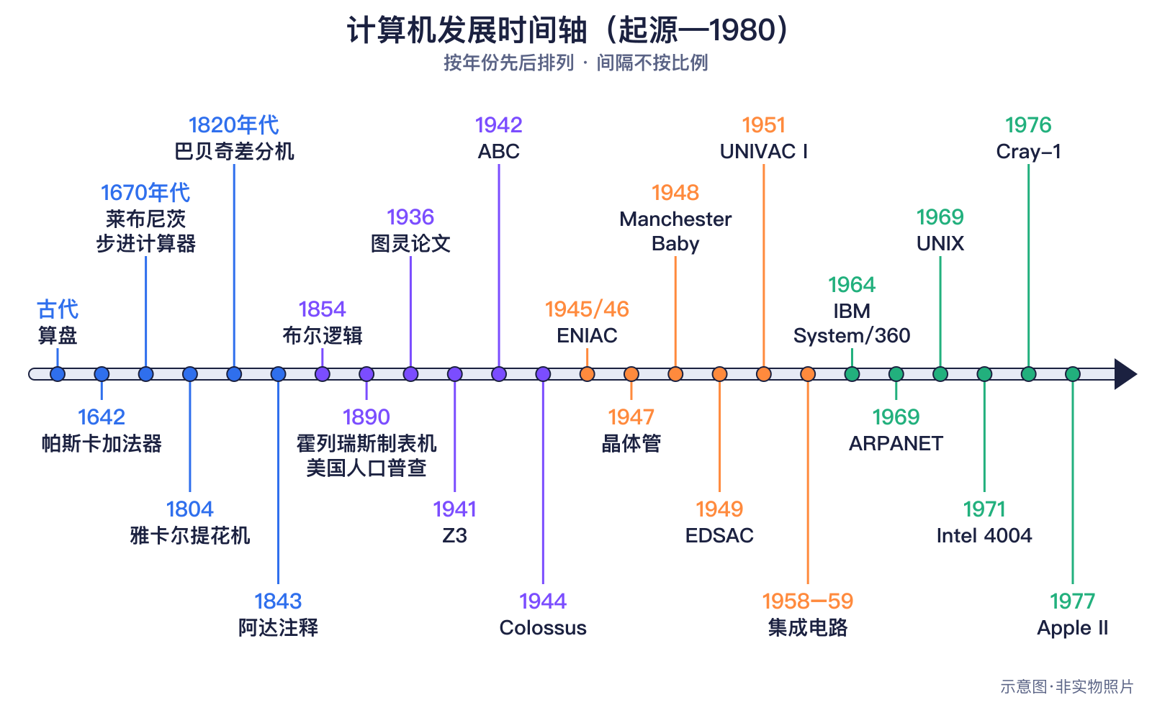
图附-1 计算机发展时间轴（起源—1980）（原创示意图）
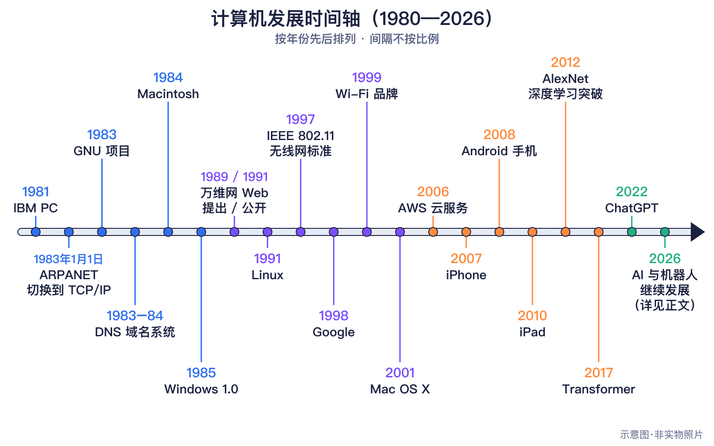
图附-2 计算机发展时间轴（1980—2026）（原创示意图）
表附-1 计算机发展总时间轴
时间 | 事件 | 国家/地区 | 章
古代
古代 | 算筹与算盘：用手指和珠子计算 | 中国、美索不达米亚、古希腊、古罗马等 | 2
1600—1899
1617年 | 纳皮尔算筹（纳皮尔骨） | 英国（苏格兰） | 2
1623年 | 席卡德的“计算钟” | 德国 | 2
1642年 | 帕斯卡加法器 | 法国 | 2
1670年代起 | 莱布尼茨步进计算器 | 德国 | 2
1703年 | 莱布尼茨发表二进制算术论文 | 德国学者·法国发表 | 2
1804年 | 雅卡尔提花机与穿孔卡 | 法国 | 2
1820年 | 托马斯算术仪：第一款商业量产的机械计算器 | 法国 | 2
1822年 | 巴贝奇提出差分机 | 英国 | 2
1837年 | 巴贝奇设计分析机 | 英国 | 2
1843年 | 阿达·洛芙莱斯的“注释” | 英国 | 2
1854年 | 布尔发表《思维规律的研究》 | 爱尔兰（当时属英国） | 2
1890年 | 霍列瑞斯制表机用于美国人口普查 | 美国 | 2
1900—1945
1936年 | 图灵提出“图灵机” | 英国 | 3
1937年 | 香农：开关电路就是逻辑 | 美国 | 3
1941年5月12日 | 祖泽 Z3：可编程的全自动计算机 | 德国 | 3
1942年 | 阿塔纳索夫—贝瑞计算机（ABC） | 美国 | 3
1944年 | 巨人计算机（Colossus）破译密码 | 英国 | 3
1944年 | 哈佛马克一号（IBM ASCC） | 美国 | 3
1945年6月30日 | 《EDVAC报告初稿》：存储程序思想 | 美国 | 3
1946—1969
1946年2月15日 | ENIAC 公开亮相 | 美国 | 3
1947年12月 | 晶体管诞生 | 美国 | 4
1948年6月21日 | 曼彻斯特“宝贝”运行第一个存储程序 | 英国 | 3
1949年5月6日 | EDSAC 投入运行 | 英国 | 3
1951年3月31日 | UNIVAC I 交付美国人口普查局 | 美国 | 3
1952年 | 格蕾丝·霍珀与早期编译器 | 美国 | 6
1957年 | FORTRAN 语言发布 | 美国 | 6
1958年 | 中国103型计算机 | 中国 | 10
1958—1959年 | 集成电路发明 | 美国 | 4
1959年 | MOS场效应晶体管（MOSFET） | 美国 | 4
1964年4月7日 | IBM System/360 发布 | 美国 | 5
1964年 | CDC 6600：超级计算机的开端 | 美国 | 5
1965年 | DEC PDP-8：小型机流行 | 美国 | 5
1965年4月19日 | 摩尔定律的提出 | 美国 | 4
1968年12月9日 | 恩格尔巴特的“所有演示之母” | 美国 | 5
1969年10月29日 | ARPANET 发出第一条消息 | 美国 | 7
1969年 | UNIX 操作系统诞生 | 美国 | 6
1970—1989
1971年 | 网络电子邮件与“@”符号 | 美国 | 7
1971年11月15日 | Intel 4004：第一款商用微处理器 | 美国（与日本合作） | 4
1973年4月3日 | 第一次公开演示手持移动电话通话 | 美国 | 8
1973年 | 以太网发明 | 美国 | 7
1973年 | 施乐 Alto：图形界面原型机 | 美国 | 5
1974年 | TCP 协议设计 | 美国 | 7
1975年1月 | Altair 8800 点燃个人电脑热潮 | 美国 | 5
1977年 | Apple II 等“1977三剑客” | 美国 | 5
1977—1978年 | 伯克利软件发行版（BSD） | 美国 | 6
1981年8月12日 | IBM PC 发布 | 美国 | 5
1983年1月1日 | ARPANET 全面切换到 TCP/IP | 美国 | 7
1983年9月27日 | GNU 计划宣布 | 美国 | 6
1983年 | 域名系统（DNS） | 美国 | 7
1984年1月24日 | 苹果 Macintosh 发布 | 美国 | 5
1985年 | 笔记本电脑走向大众 | 日本 | 10
1985年11月20日 | Windows 1.0 发布 | 美国 | 6
1987年9月 | 中国发出早期国际电子邮件 | 中国（与德国合作） | 10
1989年3月 | 万维网提出 | 瑞士（CERN总部位于瑞士与法国边境） | 7
1990—2009
1991年2月 | Python 语言首次发布 | 荷兰 | 13
1991年7月1日 | 世界首次GSM数字手机通话 | 芬兰 | 10
1991年8月25日 | 林纳斯·托瓦兹宣布 Linux | 芬兰 | 6
1993年 | Mosaic 浏览器 | 美国 | 7
1994年4月20日 | 中国全功能接入国际互联网 | 中国 | 10
1994年 | IBM Simon：早期“智能手机” | 美国 | 8
1997—1999年 | IEEE 802.11 标准与“Wi-Fi”品牌 | 国际协作（美国、荷兰、澳大利亚等） | 7
1998年9月4日 | 谷歌公司成立 | 美国 | 7
1999年2月 | NTT DoCoMo 推出 i-mode 手机上网 | 日本 | 10
2001年3月24日 | Mac OS X 发布 | 美国 | 6
2002年 | 日本“地球模拟器”登顶超算榜 | 日本 | 10
2006年 | 云计算服务兴起（AWS S3/EC2） | 美国 | 9
2006—2007年 | GPU 通用计算（CUDA） | 美国 | 9
2007年1月9日 | iPhone 发布 | 美国 | 8
2007年5月 | Scratch 积木编程发布 | 美国 | 13
2008年10月22日 | 首款商用 Android 手机上市 | 美国（HTC为台湾地区厂商） | 8
2010—2019
2010年1月27日 | iPad 发布，平板电脑流行 | 美国 | 8
2012年2月29日 | 树莓派发售 | 英国 | 13
2012年 | AlexNet 掀起深度学习浪潮 | 加拿大 | 9
2016年3月 | AlphaGo 战胜李世石 | 韩国 / 英国 | 9
2016年6月 | 神威·太湖之光登顶TOP500 | 中国 | 10
2017年6月 | Transformer 模型提出 | 美国（作者来自多国） | 9
2019年4月 | 5G 商用网络启动 | 韩国、美国、中国等 | 8
2019年10月 | 量子计算“优越性”实验 | 美国 / 中国 | 9
2020—2026
2020年11月 | AlphaFold 2 预测蛋白质结构 | 英国 | 11
2022年11月30日 | ChatGPT 发布，生成式AI走向大众 | 美国 | 9
2024年1月 | Wi-Fi 7 认证推出 | 国际 | 7
2024年8月1日 | 欧盟《人工智能法》生效 | 欧盟 | 12
2024年10月 | 诺贝尔奖表彰AI相关研究 | 瑞典 | 9
2025年10月14日 | Windows 10 结束常规支持 | 美国 | 12
2026年6月 | TOP500：中国“LineShine”位居第一 | 中国 | 9
2026（截至10月24日） | 2026：AI与机器人持续发展（现状与展望） | 多国 | 9

术语表
每个术语给出中文、英文、儿童比喻和准确解释。比喻帮助理解，解释才是准确定义；按首次出现的章节排列。
表附-2 术语表
术语（英文） | 儿童比喻 | 准确解释 | 章
计算机（Computer） | 一个按菜谱一步步做菜、永不疲倦的超级厨师。 | 能接收输入、按照程序处理数据、存储结果并输出信息的电子设备。手机、平板、服务器、汽车里的控制器都属于计算机。 | 1
程序（Program） | 写给计算机的详细菜谱。 | 一组按顺序排列、计算机可以执行的指令。 | 1
二进制（Binary） | 只用“开灯”和“关灯”两种状态来写所有的字。 | 只使用0和1两个数字的计数方法。计算机电路用高低电平表示1和0。 | 1
比特 / 字节（Bit / Byte） | 比特是一颗小灯泡，8颗灯泡排一排就是一个字节。 | 比特是信息的最小单位（一个0或1）；1字节＝8比特。 | 1
输入—处理—存储—输出（Input-Process-Storage-Output） | 眼睛看（输入）、大脑想（处理）、记在本子上（存储）、开口说（输出）。 | 描述计算机工作流程的基本模型。 | 1
真空管（Vacuum Tube） | 会发热发光的玻璃“电子阀门”。 | 利用真空中电子流动来放大或开关电信号的元件，早期电子计算机使用，后被晶体管取代。 | 3
存储程序（Stored Program） | 把菜谱和食材放在同一个冰箱里，想换菜谱随时拿。 | 把程序指令和数据一起存放在存储器中的计算机设计思想，也称冯·诺伊曼结构。 | 3
中央处理器（CPU） | 计算机的“总指挥”。 | 执行程序指令、进行运算和控制的核心芯片。 | 4
图形处理器（GPU） | 一支人数众多、能同时画很多小格子的画师团队。 | 擅长大规模并行计算的处理器，最初用于图形渲染，如今广泛用于AI训练和科学计算。 | 4
内存（RAM） | 做作业时的书桌：放正在用的东西，放学（断电）就清空。 | 随机存取存储器，存放正在运行的程序和数据，速度快但断电后内容消失。 | 4
固态硬盘（SSD） | 书柜：东西放进去，断电也还在。 | 使用闪存芯片长期保存数据的存储设备，没有机械运动部件。 | 4
主板（Motherboard） | 连接城市各处的道路网。 | 连接CPU、内存、存储和各种接口的主电路板。 | 4
晶体管（Transistor） | 一个极小的、由电控制的开关。 | 能放大或开关电信号的半导体器件，是芯片的基本单元。 | 4
集成电路 / 芯片（Integrated Circuit / Chip） | 把整座城市的电线和开关缩印在一张指甲大的“地图”上。 | 在一小块半导体材料上制造大量晶体管和连线组成的电路。 | 4
微处理器（Microprocessor） | 装进一颗芯片里的计算机大脑。 | 把CPU的功能集成在单个芯片上的器件，1971年的Intel 4004是第一款商用产品。 | 4
摩尔定律（Moore's Law） | 芯片界的“成长节拍器”——但节拍会变慢。 | 戈登·摩尔观察到芯片上晶体管数量大约每两年翻一番；它是产业经验，不是自然定律。 | 4
电源（Power Supply (PSU)） | 计算机的“心脏”，把电送到每个部件。 | 把墙上插座的交流电转换成电脑各部件需要的稳定低压直流电的装置；笔记本和手机则使用电池和充电器。 | 4
网卡（Network Interface Card (NIC)） | 计算机的“邮递员”，负责收发网络包裹。 | 让计算机接入有线（以太网）或无线（Wi-Fi）网络的硬件，每块网卡有自己的硬件地址（MAC地址）。如今常集成在主板上。 | 4
大型机（Mainframe） | 银行的“超级账房先生”，可靠又能同时服务很多人。 | 为大规模事务处理设计、强调可靠性与兼容性的计算机，常用于银行、航空和政府。 | 5
超级计算机（Supercomputer） | 成千上万个计算大脑一起解一道超级难题。 | 计算速度位于世界前列的计算机系统，用于天气、气候、物理模拟、AI等科学计算。 | 5
服务器（Server） | 餐厅里的服务员——你点菜，它给你送来。 | 在网络中为其他设备（客户端）提供服务的计算机或程序角色。服务器可以是数据中心机柜里的机器，也可以是一台普通电脑。 | 5
操作系统（Operating System） | 学校的教务处：安排教室、时间和资源，让每个班级（程序）有序上课。 | 管理硬件资源、为应用程序提供服务并与用户交互的系统软件，如Windows、macOS、Linux发行版、Android、iOS。 | 6
内核（Kernel） | 教务处里最核心的“校长办公室”。 | 操作系统中直接管理CPU、内存和设备的核心部分。Linux严格来说是一个内核。 | 6
应用程序（Application / App） | 在教室里上课的各个班级。 | 为完成具体任务而运行在操作系统之上的软件，如浏览器、画图软件、游戏。 | 6
开源（Open Source） | 公开的菜谱，大家可以学习、改进，但要遵守分享规则。 | 源代码公开、允许查看修改和再分发的软件开发方式，必须遵守相应许可证（如GPL、MIT）；开源不等于没有规则，也不一定免费。 | 6
UNIX / Linux / macOS（UNIX vs Linux vs macOS） | UNIX是“老祖宗”；macOS是有血缘的后代；Linux是学了祖宗本领、但自己长大的“新家族”。 | UNIX是1969年起源于贝尔实验室的操作系统；macOS的底层继承了BSD（UNIX分支）代码并获UNIX认证；Linux是1991年从头编写的类UNIX内核，不含UNIX原始代码。 | 6
互联网（Internet） | 连接全世界城市的高速公路网。 | 由全球无数网络通过TCP/IP协议互相连接而成的“网络的网络”。 | 7
万维网（World Wide Web） | 高速公路上的一座座图书馆和商店。 | 运行在互联网之上、通过网址和超链接访问网页的信息服务。电子邮件、视频通话也是互联网服务，但不是Web。 | 7
协议（Protocol） | 大家约定好的交通规则和说话方式。 | 规定设备之间如何格式化、发送和接收数据的规则，如TCP/IP、HTTP。 | 7
TCP/IP（TCP/IP） | IP负责写地址，TCP负责确认包裹一件不少。 | 互联网的核心协议族。IP负责寻址和路由，TCP负责可靠、按序地传输数据。 | 7
IP地址（IP Address） | 网络世界里的门牌号。 | 分配给联网设备的数字地址，如IPv4的 192.168.1.10，用于数据包寻址。 | 7
数据包（Packet） | 把一封长信剪成很多张编了号的明信片分别寄出。 | 网络传输时把数据切分成的小块，每个包含有地址等信息，到达后再按顺序重组。 | 7
域名系统（DNS） | 网络电话簿：查名字，得到号码。 | 把域名（如 example.com）翻译成IP地址的分布式系统。 | 7
路由器（Router） | 十字路口的交警，为包裹选择通往其他城市（网络）的路。 | 在不同网络之间转发数据包、选择路径的设备，例如连接家庭网络与互联网服务提供商。 | 7
交换机（Switch） | 小区里的快递分拣员，只在小区（同一局域网）内送件。 | 在同一局域网内根据设备硬件地址转发数据的设备。交换机≠路由器。 | 7
无线接入点（Wireless Access Point (AP)） | 把网线“变成”看不见的无线信号的发射站。 | 让无线设备通过Wi-Fi接入有线局域网的设备。家用路由器通常同时集成了AP、交换机和路由器功能。 | 7
Wi-Fi（Wi-Fi） | 从家门口到你手里的最后几米“无线小路”。 | 基于IEEE 802.11标准的无线局域网技术品牌。Wi-Fi连上了不代表一定能上互联网。 | 7
光猫 / 调制解调器（ONT / Modem） | 翻译官：把光纤里的光信号翻译成家里设备懂的电信号。 | 在运营商线路（光纤、电话线、有线电视线）与家庭网络之间转换信号的设备。 | 7
互联网服务提供商（ISP） | 把你家小路接到高速公路上的公路公司。 | 为用户提供互联网接入服务的企业，如电信运营商。 | 7
带宽（Bandwidth） | 马路有多少条车道。 | 单位时间内网络可传输的最大数据量，常用Mbps、Gbps表示。 | 7
延迟（Latency） | 从出发到到达要花多长时间。 | 数据从一端传到另一端所需的时间，常用毫秒（ms）表示。带宽大不一定延迟低。 | 7
局域网（LAN） | 一栋楼或一个学校内部的道路。 | 覆盖家庭、学校、办公室等小范围的计算机网络。 | 7
5G（5G） | 更宽、更快、能同时跑更多车的移动通信公路。 | 第五代移动通信技术，提供更高速率、更低延迟和更多设备连接能力。 | 8
数据中心（Data Center） | 存放成千上万台服务器的“计算工厂”。 | 集中放置服务器、存储和网络设备并配有供电与冷却系统的设施。 | 9
云计算（Cloud Computing） | 像用自来水一样按需使用计算能力。 | 通过网络按需租用数据中心的计算、存储和软件服务。云背后是真实的计算机。 | 9
人工智能（Artificial Intelligence (AI)） | 从大量例子里总结规律的“学习型程序”。 | 让计算机完成识别、预测、生成、决策等通常需要人类智能的任务的技术总称。 | 9
传统程序 vs AI（Traditional Program vs AI） | 传统程序像照着菜谱做菜；AI像尝了很多道菜后自己总结做法。 | 传统程序的规则由程序员明确写出；机器学习系统的规则（参数）从数据中学习得到，因此结果更灵活但也更难解释、可能出错。 | 9
机器学习（Machine Learning） | 做了很多练习题后，自己找到解题规律。 | 让计算机从数据中学习模式而不完全依赖人工编写规则的方法。 | 9
神经网络 / 深度学习（Neural Network / Deep Learning） | 许多层互相连接的“小旋钮”，一起调节得出答案。 | 受生物神经元启发的数学模型；层数很多的神经网络称为深度学习。 | 9
大语言模型（Large Language Model (LLM)） | 读过海量文字、特别会“接话”的模型——但它也会编造。 | 用海量文本训练、能理解和生成自然语言的大型神经网络模型，通常基于Transformer。 | 9
生成式AI（Generative AI） | 能根据要求画画、写字、作曲的AI。 | 能生成文本、图像、音频、视频等新内容的AI系统。 | 9
边缘计算（Edge Computing） | 在家门口就把事办了，不用跑去远方的总部。 | 在靠近数据产生的地方（如手机、摄像头、工厂设备）进行计算，以减少延迟和传输量。 | 9
量子计算（Quantum Computing） | 利用微观世界奇特规则的一种新型计算方式，目前仍在实验室阶段。 | 利用量子比特的叠加和纠缠进行计算。在部分特定问题上可能有巨大优势，但目前错误率高、规模有限，尚未普及。 | 9
数字鸿沟（Digital Divide） | 有的人有快车，有的人还在走路。 | 不同地区、群体在获得和使用数字技术方面的差距。 | 12
算法（Algorithm） | 解决问题的步骤清单，比如“整理书包的方法”。 | 为解决某一问题而设计的明确、有限的步骤序列，可以用不同编程语言实现。 | 13

人物—国家—公司—发明索引
按人物出生年代大致排序。“机构/公司”取自相关里程碑事件；同一人物参与多项发明时，章节号全部列出。
表附-3 人物—国家—公司—发明索引
人物 | 国家 | 机构/公司 | 发明/贡献 | 章
布莱兹·帕斯卡（Blaise Pascal，1623—1662） | 法国 | — | 1642年制成帕斯卡加法器。 | 2
戈特弗里德·威廉·莱布尼茨（Gottfried Wilhelm Leibniz，1646—1716） | 德国 | 法国皇家科学院 | 发明步进计算器，系统阐述二进制算术。 | 2
约瑟夫·玛丽·雅卡尔（Joseph Marie Jacquard，1752—1834） | 法国 | — | 发明用穿孔卡控制的提花织机。 | 2
查尔斯·巴贝奇（Charles Babbage，1791—1871） | 英国 | — | 设计差分机和通用的分析机。 | 2
阿达·洛芙莱斯（Ada Lovelace，1815—1852） | 英国 | — | 为分析机写下详细注释和算法，预见计算机可处理符号。 | 2
乔治·布尔（George Boole，1815—1864） | 英国（任教于爱尔兰科克） | 女王学院科克（今科克大学） | 创立布尔代数，成为数字电路的数学基础。 | 2
赫尔曼·霍列瑞斯（Herman Hollerith，1860—1929） | 美国 | 美国人口普查局；后来的制表机公司（IBM前身之一） | 发明穿孔卡电动制表机，其公司是IBM前身之一。 | 2
艾伦·图灵（Alan Turing，1912—1954） | 英国 | 剑桥大学国王学院 | 提出图灵机与可计算性理论，二战中参与密码破译。 | 3
克劳德·香农（Claude Shannon，1916—2001） | 美国 | 麻省理工学院 | 用布尔代数分析开关电路，创立信息论。 | 3
康拉德·祖泽（Konrad Zuse，1910—1995） | 德国 | 祖泽个人工作室 | 建造可编程全自动计算机Z3。 | 3
约翰·阿塔纳索夫（John Vincent Atanasoff，1903—1995） | 美国 | 爱荷华州立学院（今爱荷华州立大学） | 与贝瑞研制电子数字计算设备ABC。 | 3
汤米·弗劳尔斯（Tommy Flowers，1905—1998） | 英国 | 英国邮政研究站；布莱切利园 | 设计制造破译密码的Colossus电子计算机。 | 3
格蕾丝·霍珀（Grace Hopper，1906—1992） | 美国 | 哈佛大学；IBM（制造）；雷明顿兰德公司 | 马克一号程序员，推动编译器与COBOL语言。 | 3、6
约翰·普雷斯珀·埃克特 / 约翰·莫奇利（J. Presper Eckert / John Mauchly，1919—1995 / 1907—1980） | 美国 | 宾夕法尼亚大学摩尔学院；美国陆军资助；埃克特—莫奇利计算机公司（后属雷明顿兰德公司）；宾夕法尼亚大学摩尔电气工程学院 | 主持设计ENIAC与UNIVAC I。 | 3
ENIAC 六位女程序员（Kathleen McNulty, Jean Jennings, Betty Snyder, Marlyn Wescoff, Frances Bilas, Ruth Lichterman，20世纪） | 美国 | 宾夕法尼亚大学摩尔学院；美国陆军资助 | 在缺少文档的情况下为ENIAC编程，是早期软件工作的开拓者。 | 3
约翰·冯·诺伊曼（John von Neumann，1903—1957） | 美国（生于匈牙利） | 宾夕法尼亚大学摩尔电气工程学院 | 起草EDVAC报告，系统描述存储程序结构。 | 3
莫里斯·威尔克斯（Maurice Wilkes，1913—2010） | 英国 | 剑桥大学数学实验室 | 领导建造EDSAC，推动子程序等早期软件方法。 | 3
汤姆·基尔伯恩（Tom Kilburn，1921—2001） | 英国 | 曼彻斯特大学 | 与威廉姆斯等研制曼彻斯特“宝贝”。 | 3
约翰·巴丁 / 沃尔特·布拉顿 / 威廉·肖克利（John Bardeen / Walter Brattain / William Shockley，20世纪） | 美国 | 贝尔实验室 | 发明晶体管，获1956年诺贝尔物理学奖。 | 4
杰克·基尔比（Jack Kilby，1923—2005） | 美国 | 德州仪器；仙童半导体 | 1958年演示集成电路，获2000年诺贝尔物理学奖。 | 4
罗伯特·诺伊斯（Robert Noyce，1927—1990） | 美国 | 德州仪器；仙童半导体 | 发明平面工艺硅集成电路，共同创办英特尔。 | 4
戈登·摩尔（Gordon Moore，1929—2023） | 美国 | 仙童半导体（后共同创办英特尔） | 提出摩尔定律，共同创办英特尔。 | 4
费德里科·法金（Federico Faggin，1941—） | 美国（生于意大利） | 英特尔；日本Busicom公司委托 | 领导Intel 4004的芯片设计。 | 4
岛正利（Masatoshi Shima，1943—） | 日本 | 英特尔；日本Busicom公司委托 | 代表Busicom参与Intel 4004逻辑设计。 | 4
西摩·克雷（Seymour Cray，1925—1996） | 美国 | 控制数据公司（CDC） | 设计CDC 6600与Cray-1，被称为超级计算机之父。 | 5
道格拉斯·恩格尔巴特（Douglas Engelbart，1925—2013） | 美国 | 斯坦福研究所（SRI） | 发明鼠标并演示超文本与协同工作。 | 5
肯·汤普森 / 丹尼斯·里奇（Ken Thompson / Dennis Ritchie，1943— / 1941—2011） | 美国 | 贝尔实验室 | 创造UNIX；里奇发明C语言。 | 6
伦纳德·克兰罗克（Leonard Kleinrock，1934—） | 美国 | 加州大学洛杉矶分校；斯坦福研究所；美国国防部高级研究计划局（ARPA）资助 | 排队论与分组网络研究，其实验室发出ARPANET第一条消息。 | 7
温顿·瑟夫 / 罗伯特·卡恩（Vint Cerf / Bob Kahn，1943— / 1938—） | 美国 | 斯坦福大学；ARPA；ARPANET | 设计TCP/IP协议，被称为“互联网之父”之一。 | 7
罗伯特·梅特卡夫（Robert Metcalfe，1946—） | 美国 | 施乐帕洛阿尔托研究中心（Xerox PARC） | 共同发明以太网。 | 7
史蒂夫·沃兹尼亚克 / 史蒂夫·乔布斯（Steve Wozniak / Steve Jobs，1950— / 1955—2011） | 美国 | 苹果公司（1976年创立）；苹果公司 | 共同创办苹果，推出Apple II、Macintosh、iPhone、iPad。 | 5、8
比尔·盖茨 / 保罗·艾伦（Bill Gates / Paul Allen，1955— / 1953—2018） | 美国 | MITS公司；微软 | 创办微软，推出MS-DOS与Windows。 | 5、6
理查德·斯托曼（Richard Stallman，1953—） | 美国 | 麻省理工学院人工智能实验室；1985年成立自由软件基金会 | 发起GNU计划与自由软件运动。 | 6
蒂姆·伯纳斯-李（Tim Berners-Lee，1955—） | 英国 | 欧洲核子研究中心（CERN） | 在CERN发明万维网。 | 7
林纳斯·托瓦兹（Linus Torvalds，1969—） | 芬兰 | 赫尔辛基大学（学生项目） | 创建并持续主导Linux内核。 | 6
吉多·范罗苏姆（Guido van Rossum，1956—） | 荷兰 | 荷兰国家数学与计算机科学研究中心（CWI） | 创造Python编程语言。 | 13
钱天白（Qian Tianbai，1945—1998） | 中国 | 北京计算机应用技术研究所；德国卡尔斯鲁厄大学 | 参与中国早期国际电子邮件与互联网接入工作。 | 10
维克·海斯（Vic Hayes，1941—） | 荷兰 | IEEE 802.11工作组；Wi-Fi联盟（1999年成立时名为WECA） | 长期担任IEEE 802.11工作组主席，被称为“Wi-Fi之父”之一。 | 7
杰弗里·辛顿（Geoffrey Hinton，1947—） | 英国/加拿大 | 多伦多大学；瑞典皇家科学院 | 神经网络与深度学习先驱，2024年诺贝尔物理学奖得主。 | 9
李飞飞（Fei-Fei Li，1976—） | 美国（生于中国） | 多伦多大学 | 主导建立ImageNet数据集，推动计算机视觉发展。 | 9
戴密斯·哈萨比斯（Demis Hassabis，1976—） | 英国 | DeepMind（谷歌旗下）；DeepMind；瑞典皇家科学院 | 领导AlphaGo与AlphaFold研究，2024年诺贝尔化学奖得主。 | 9、11

课堂练习与答案
本节汇总全书 32 道课堂练习，可整页打印作为知识测验。题目标注适用层次与对应章节；答案与解析附在题目之后（打印测验时可只印题目部分）。
1. ［8—11岁·第1章·选择］下面哪一个也是计算机？
A. 智能手机 B. 木头椅子 C. 纸质笔记本 D. 铅笔
2. ［8—11岁·第1章·选择］计算机内部用哪两个数字表示所有信息？
A. 1和2 B. 0和1 C. 0和9 D. 5和10
3. ［8—11岁·第2章·选择］帕斯卡发明加法器，最初是为了帮助谁？
A. 他的老师 B. 国王 C. 做税务工作的父亲 D. 一位商人
4. ［12—15岁·第2章·选择］雅卡尔提花机对计算机史最重要的启发是什么？
A. 用电驱动 B. 用可更换的穿孔卡控制机器操作 C. 第一次使用二进制 D. 发明了屏幕
5. ［12—15岁·第2章·选择］阿达·洛芙莱斯在“注释G”中写了计算什么的步骤？
A. 圆周率 B. 伯努利数 C. 人口数量 D. 天气
6. ［12—15岁·第3章·判断］判断：ENIAC 是唯一公认的“第一台计算机”，没有任何争议。
（ ）对 （ ）错
7. ［12—15岁·第3章·选择］1948年曼彻斯特“宝贝”的历史意义是？
A. 第一台商用计算机 B. 第一次运行存储在电子存储器中的程序 C. 第一台笔记本 D. 第一次连上互联网
8. ［8—11岁·第4章·选择］晶体管取代了早期计算机中的什么元件？
A. 齿轮 B. 真空管 C. 电池 D. 屏幕
9. ［12—15岁·第4章·判断］判断：摩尔定律是像万有引力一样永远成立的自然定律。
（ ）对 （ ）错
10. ［12—15岁·第4章·选择］Intel 4004 最初是为哪个国家的哪类公司设计的？
A. 美国的汽车公司 B. 日本的计算器公司Busicom C. 德国的银行 D. 英国的大学
11. ［8—11岁·第4章·连线］把部件和比喻连起来。
左列：1. CPU 2. RAM 3. SSD 4. GPU
右列：A. 书柜（长期保存） B. 画师团队 C. 总指挥 D. 书桌（断电清空）
12. ［12—15岁·第5章·选择］IBM System/360 最重要的创新是？
A. 第一台个人电脑 B. 一个家族不同型号都能运行兼容的软件 C. 第一个触摸屏 D. 第一个搜索引擎
13. ［8—11岁·第5章·判断］判断：服务器一定是放在机柜里的巨大机器。
（ ）对 （ ）错
14. ［12—15岁·第6章·选择］下面关于Linux的说法哪个最准确？
A. Linux是UNIX的直接代码后代 B. 严格说Linux是一个内核，与GNU等软件组成发行版 C. Linux是苹果公司开发的 D. Linux只能在超级计算机上运行
15. ［12—15岁·第6章·选择］macOS 与 UNIX 的关系是？
A. 毫无关系 B. macOS底层继承BSD等UNIX血统，并获得UNIX认证 C. macOS就是Linux D. macOS是Windows的一个版本
16. ［8—11岁·第6章·选择］Android手机系统使用了哪个内核？
A. Windows内核 B. Linux内核 C. 经典Mac OS D. DOS
17. ［8—11岁·第7章·判断］判断：Wi-Fi 就是互联网。
（ ）对 （ ）错
18. ［12—15岁·第7章·选择］交换机和路由器的区别是？
A. 完全一样 B. 交换机在同一局域网内转发，路由器在不同网络之间选路 C. 路由器只能用无线 D. 交换机负责翻译域名
19. ［12—15岁·第7章·选择］DNS 的作用是？
A. 给电脑充电 B. 把域名翻译成IP地址 C. 加快CPU速度 D. 存储照片
20. ［12—15岁·第7章·选择］万维网是在哪里提出的？
A. 硅谷 B. CERN（欧洲核子研究中心） C. 贝尔实验室 D. 北京
21. ［8—11岁·第7章·排序］手机打开一个网页，数据包大致的路径是？请排序。
A. 光猫/ISP B. 互联网 C. 网站服务器 D. 手机 E. Wi-Fi无线接入点 F. 路由器
正确顺序：＿＿＿＿＿＿＿＿＿＿＿＿
22. ［8—11岁·第8章·选择］iPhone是哪一年发布的？
A. 1997 B. 2001 C. 2007 D. 2015
23. ［12—15岁·第9章·选择］2017年提出、成为大语言模型基础的模型结构叫什么？
A. ENIAC B. Transformer C. TCP/IP D. BSD
24. ［12—15岁·第9章·判断］判断：AI生成的答案一定正确，不需要核实。
（ ）对 （ ）错
25. ［12—15岁·第9章·选择］关于量子计算，哪种说法最准确（截至2026年）？
A. 已经取代了所有普通电脑 B. 在特定实验任务上展示了优势，但距离通用实用还很远 C. 只是科幻小说 D. 每个家庭都有一台
26. ［8—11岁·第10章·选择］Linux 的创造者林纳斯·托瓦兹来自哪个国家？
A. 美国 B. 芬兰 C. 日本 D. 德国
27. ［12—15岁·第10章·选择］中国实现与国际互联网全功能连接是在哪一年？
A. 1987 B. 1994 C. 2000 D. 2008
28. ［12—15岁·第3章·排序］按时间先后排序。
A. ENIAC公开（1946） B. Intel 4004（1971） C. 万维网提出（1989） D. 帕斯卡加法器（1642） E. 巴贝奇差分机（1822） F. 图灵机论文（1936）
正确顺序：＿＿＿＿＿＿＿＿＿＿＿＿
29. ［8—11岁·第12章·选择］收到一条“点击链接领奖品”的陌生消息，最好怎么做？
A. 马上点击 B. 告诉家长或老师，不点击、不填写个人信息 C. 转发给所有同学 D. 输入家里地址
30. ［12—15岁·第12章·选择］下面哪一项是计算机技术带来的环境挑战？
A. 电子垃圾和数据中心能耗 B. 天气变好 C. 树木长得更快 D. 海水变甜
31. ［12—15岁·第6章·连线］把操作系统和它的类型/来源连起来。
左列：1. UNIX 2. Linux 3. Windows NT 4. iOS
右列：A. 微软的全新内核，不属于UNIX家族 B. 与macOS共享Darwin底层 C. 1969年贝尔实验室 D. 1991年芬兰大学生编写的内核
32. ［12—15岁·第6章·判断］判断：开源软件就是完全没有规则、可以随便用的软件。
（ ）对 （ ）错

参考答案与解析
题号 | 答案 | 解析
1 | A | 智能手机能接收输入、运行程序、存储和输出信息，它就是一台计算机。
2 | B | 计算机用二进制，电路的两种状态分别表示0和1。
3 | C | 帕斯卡的父亲负责税务计算，他想减轻繁重的算账工作。
4 | B | 换一组穿孔卡就换一种图案——这就是“用可替换的指令控制机器”，启发了巴贝奇和霍列瑞斯。
5 | B | 她为分析机写出了计算伯努利数的详细步骤。
6 | 错 | 错误。Z3（可编程、机电式）、ABC（电子、不可编程）、Colossus（电子、可编程但专用）都各有“第一”的限定条件。
7 | B | 它验证了存储程序思想：程序和数据一起放在电子存储器中。
8 | B | 晶体管比真空管更小、更省电、更可靠。
9 | 错 | 错误。它是戈登·摩尔对产业趋势的观察，近年来增速已经放缓。
10 | B | 日本Busicom公司委托英特尔开发计算器芯片，最终诞生了第一款商用微处理器。
11 | 1—C，2—D，3—A，4—B | 内存放正在使用的东西，SSD长期保存，CPU负责指挥计算，GPU擅长同时处理大量小任务。
12 | B | 兼容性让企业升级机器时不必重写软件。
13 | 错 | 错误。“服务器”是一种角色——为别的设备提供服务。普通电脑也可以当服务器。
14 | B | Linux是1991年从头编写的类UNIX内核；Ubuntu、Debian等发行版是“内核+工具+应用”。
15 | B | macOS源自NeXTSTEP，底层Darwin包含BSD代码。
16 | B | Android在Linux内核之上构建。
17 | 错 | 错误。Wi-Fi只是设备到路由器之间的无线连接；路由器还要通过光猫和运营商（ISP）才能连上互联网。
18 | B | 家用路由器常把路由器、交换机和无线AP集成在一个盒子里，但它们的职责不同。
19 | B | DNS就像网络电话簿。
20 | B | 1989年蒂姆·伯纳斯-李在CERN提出万维网。
21 | D → E → F → A → B → C | 手机→AP→路由器→光猫/ISP→互联网→服务器；回程方向相反。
22 | C | 2007年1月9日发布，同年6月在美国上市。
23 | B | Transformer基于注意力机制，论文为《Attention Is All You Need》。
24 | 错 | 错误。AI可能产生“幻觉”，编造不存在的事实，重要信息要查证可靠来源。
25 | B | “悬铃木”“九章”等实验针对特定问题，量子计算机仍面临纠错和规模化难题。
26 | B | 他在芬兰赫尔辛基大学读书时开始编写Linux内核。
27 | B | 1994年4月20日，NCFC通过64K国际专线接入互联网。
28 | D → E → F → A → B → C | 机械计算→理论→电子计算机→微处理器→万维网。
29 | B | 这可能是网络诈骗，保护个人信息最重要。
30 | A | 电子设备的回收和数据中心的用电都是需要解决的问题。
31 | 1—C，2—D，3—A，4—B | 理清家族关系，避免“UNIX=Linux=macOS”的误解。
32 | 错 | 错误。开源软件要遵守许可证，例如GPL要求修改后再分发时也公开源代码。

教师讲义

▍教学总目标
本讲义提供三套可直接实施的方案，老师可根据课时和学生年龄选择或组合。
- 知识目标：说出计算机发展的主要阶段（机械计算—电子计算机—芯片—个人电脑—网络—移动设备—人工智能）；理解输入—处理—存储—输出与二进制；分清计算机/服务器、路由器/交换机、Wi-Fi/互联网、互联网/Web、UNIX/Linux/macOS、AI/传统程序。
- 能力目标：按时间排序重要事件并说明因果；用“谁、何时、何地、哪个国家/机构、解决什么问题”描述一项发明；完成一个小作品；用三步法核验信息。
- 态度目标：认识计算机是多国多人接力的成果；尊重不同背景的贡献者；安全、负责地使用技术，敢于提问和创造。

▍方案一：45分钟（单课时导览）
适用对象：8—15岁，单元导入课或科技活动周讲座。
教学目标：认识身边的计算机；了解从算盘到AI的主线；初步区分Wi-Fi与互联网。
教学准备：第1章插图、总时间轴（打印或投影）、10张只保留年份和标题的事件卡片、二进制对照表。
表师-1 45分钟流程
时间 | 环节 | 教师活动 | 学生活动
0—5分钟 | 导入 | 出示手机、汽车钥匙、智能手表，问“哪些是计算机？” | 猜测并说理由
5—15分钟 | 认识计算机 | 用第1章模型讲输入、处理、存储、输出 | 给身边设备找四个环节
15—30分钟 | 时间轴接力 | 分发事件卡，讲关键转折 | 小组排序并贴到黑板时间轴上
30—40分钟 | 易错辨析 | 讲Wi-Fi与互联网、“第一台计算机”有多种定义 | 判断题抢答
40—45分钟 | 总结 | 引导说出“计算机是接力的成果” | 写一句收获

关键提问：
- 为什么说智能手机也是一台计算机？
- 算盘和ENIAC有什么相同点和不同点？
- 连上了Wi-Fi，为什么有时还是打不开网页？（Wi-Fi≠互联网）
- “第一台计算机”为什么有不同答案？（电子、可编程、通用、存储程序、商用）
- 你觉得哪一项发明对今天的生活影响最大？

互动活动：时间轴接力；时间充裕可加活动a1“二进制手链”的前两步。
评价建议：以形成性评价为主——观察排序是否正确、能否说出理由；用“一句收获”了解理解程度，不打分。

▍方案二：90分钟（两课时连排）
适用对象：10—15岁，信息科技课或综合实践课。
教学目标：掌握硬件微型化和网络连接两条主线；能画出家庭网络示意图；理解数据包传输过程。
教学准备：第4章、第7章插图；活动a3、a9的材料（信封、卡片、胸牌、鞋盒、米粒）。
表师-2 90分钟流程
时间 | 环节 | 教师活动 | 学生活动
0—10分钟 | 导入 | 对比ENIAC与手机的示意图 | 说出三处变化
10—30分钟 | 变小的秘密 | 讲真空管、晶体管、集成电路、微处理器 | 活动a9：鞋盒与米粒对比
30—45分钟 | 机器家族 | 讲大型机、超算、个人电脑，服务器是“角色” | 给机器分类
45—50分钟 | 休息 | — | —
50—70分钟 | 网络怎样连接 | 讲光猫、路由器、交换机、AP、ISP、服务器 | 活动a3：人体数据包接力
70—85分钟 | 画网络图 | 示范标注有线和无线连接 | 画教室或家庭网络示意图
85—90分钟 | 总结 | 梳理两条主线 | 完成3道判断题

关键提问：
- 晶体管为什么能让计算机变小、变可靠？
- 摩尔定律是自然定律吗？
- 路由器和交换机有什么区别？家用路由器为什么一个盒子能做好几件事？
- 互联网和万维网（Web）是一回事吗？发电子邮件算不算“用Web”？
- 带宽大，延迟就一定低吗？
- 数据包走了不同的路，为什么最后还能拼成完整的消息？

互动活动：a9（第4章）、a3（第7章）；12—15岁可把a4“画出我家的网络地图”作为课后任务，强调不拍照、不公开Wi-Fi密码。
评价建议：网络示意图按“设备齐全、连接正确、标注清楚”三项评价（优秀/良好/加油）；课中观察接力时角色职责是否正确。

▍方案三：4课时单元
适用对象：8—15岁，完整教学单元，每课时45分钟。
单元目标：系统了解计算机发展史，理解关键概念差异，完成小组发明方案并展示。
教学准备：全书、总时间轴、术语表、书末知识测验；Scratch或Python环境；第14章发明模板。
表师-3 4课时安排
课时 | 主题与章节 | 主要内容 | 活动与作业
第1课时 | 起源与第一批计算机（第1—3章） | 输入—处理—存储—输出，算盘到巴贝奇，Z3、ABC、Colossus、ENIAC | a1或a2；辨析“第一台”
第2课时 | 芯片、电脑与操作系统（第4—6章） | 晶体管到微处理器，机器家族，操作系统家族 | a9；操作系统家族连线
第3课时 | 网络、手机与AI（第7—9章） | 数据包、TCP/IP、Web、Wi-Fi、智能手机、深度学习 | a3；a8 AI真假信息侦探
第4课时 | 世界、挑战与未来（第10—14章） | 多国贡献、帮助人类、挑战与责任、学习路径 | a10设计未来学校；小组展示

关键提问：
- Z3、ABC、Colossus、ENIAC各自“第一”在哪里？各有什么限定？
- UNIX、Linux、macOS是什么关系？为什么Linux是“类UNIX”？
- 传统程序和AI有什么不同？为什么AI的答案需要核实？
- 计算机是某一个国家发明的吗？举出至少三个国家的贡献。
- 计算机在医疗或天气中怎样帮助人类？又带来什么新挑战？
- 未来的发明家需要哪些本领？

互动活动：第1—3课时各安排一项动手活动；第4课时用a10完成小组发明方案；课后拓展：8—11岁用a5 Scratch时光机，12—15岁用a6 Python时间轴排序器。
评价建议：形成性评价（40%：提问、参与、学习单）；知识测验（30%：从书末题库选15—20题，覆盖两个层次）；小组作品（30%：第13章评价量规，加“是否考虑隐私、公平与安全”，鼓励互评和自评）。

▍差异化与安全提示
- 8—11岁：以“必读”部分为主，多用比喻、实物和角色扮演；每节课聚焦2—3个概念；作品以手链、纸模型、Scratch为主。
- 12—15岁：加入“进阶”部分，强调因果分析、定义辨析和历史争议；作品可用Python、micro:bit或Arduino；鼓励查阅参考文献并写出来源。混龄班级可请高年级学生做“小讲解员”。
- 安全：使用学校或家长管理的账号，作品不出现真实姓名、学校和照片；不更改路由器设置、不公开Wi-Fi密码；电子套件只用USB或电池低压供电；剪刀等工具由教师看护。
- 信息核验：对任何“第一”“突破”说法问三个问题：谁说的？什么时候说的？能在权威来源查到吗？2026年内容只写已核实事实，未来趋势一律标注【展望】；用AI备课时要核实日期、人名和数字。

常见误区快速应答
表师-4 课堂常见误区与参考回答
学生说法 | 参考回答 | 章节
“ENIAC就是第一台计算机。” | 先说清“第一”的定义：Z3机电式、ABC不可编程、Colossus专用，ENIAC是首批大型通用电子计算机。 | 第3章
“连上Wi-Fi就是上了互联网。” | Wi-Fi只连到路由器，还要经过光猫和ISP。 | 第7章
“互联网就是网页。” | Web是互联网上的一种服务，电子邮件、视频通话不是Web。 | 第7章
“macOS就是Linux。” | macOS底层来自NeXTSTEP和BSD；Linux是1991年从头编写的类UNIX内核。 | 第6章
“AI的答案一定对。” | AI的规则从数据中学来，可能产生“幻觉”，需要核实。 | 第9章

参考文献
以下为本书事实核查所依据的全部来源，共 65 条，访问日期均为 2026-10-24。网页内容可能更新，引用时请以访问日期为准。
[1] 计算机历史博物馆 Computer History Museum. Timeline of Computer History. https://www.computerhistory.org/timeline/（访问日期：2026-10-24） 相关章节：2、3、5、6、8、10
[2] 计算机历史博物馆 Computer History Museum. Timeline: Computers. https://www.computerhistory.org/timeline/computers/（访问日期：2026-10-24） 相关章节：3、5、6、10
[3] 计算机历史博物馆 Computer History Museum. Timeline: Networking & The Web. https://www.computerhistory.org/timeline/networking-the-web/（访问日期：2026-10-24） 相关章节：7
[4] 计算机历史博物馆 Computer History Museum. Timeline: AI & Robotics. https://www.computerhistory.org/timeline/ai-robotics/（访问日期：2026-10-24） 相关章节：9
[5] 计算机历史博物馆 Computer History Museum. Revolution: The First 2000 Years of Computing. https://www.computerhistory.org/revolution/（访问日期：2026-10-24） 相关章节：2
[6] 计算机历史博物馆 Computer History Museum. The Babbage Engine. https://www.computerhistory.org/babbage/（访问日期：2026-10-24） 相关章节：2
[7] 计算机历史博物馆 Computer History Museum. Ada Lovelace. https://www.computerhistory.org/babbage/adalovelace/（访问日期：2026-10-24） 相关章节：2
[8] 计算机历史博物馆 Computer History Museum. The Silicon Engine: A Timeline of Semiconductors in Computers. https://www.computerhistory.org/siliconengine/（访问日期：2026-10-24） 相关章节：4
[9] 联合国教科文组织 UNESCO. Chinese Zhusuan, knowledge and practices of mathematical calculation through the abacus (2013). https://ich.unesco.org/en/RL/chinese-zhusuan-knowledge-and-practices-of-mathematical-calculation-through-the-abacus-00853（访问日期：2026-10-24） 相关章节：2
[10] 科克大学 University College Cork. George Boole (University College Cork). https://georgeboole.com/（访问日期：2026-10-24） 相关章节：2
[11] 美国人口普查局 U.S. Census Bureau. Tabulation and Processing (Hollerith). https://www.census.gov/about/history/bureau-history/census-innovations/technology/tabulation-and-processing.html（访问日期：2026-10-24） 相关章节：2
[12] Andrew Hodges, The Alan Turing Internet Scrapbook. Alan Turing: The Enigma. https://www.turing.org.uk/（访问日期：2026-10-24） 相关章节：3
[13] 柏林祖泽研究所 Zuse Institute Berlin. Konrad Zuse Internet Archive. https://zuse.zib.de/（访问日期：2026-10-24） 相关章节：3
[14] 爱荷华州立大学 Iowa State University. John Vincent Atanasoff and the Atanasoff-Berry Computer. https://jva.cs.iastate.edu/（访问日期：2026-10-24） 相关章节：3
[15] 哈佛大学科学仪器历史收藏 Harvard CHSI. Harvard Mark I. https://chsi.harvard.edu/markone/（访问日期：2026-10-24） 相关章节：3
[16] 英国国家计算博物馆 The National Museum of Computing. Colossus. https://www.tnmoc.org/colossus（访问日期：2026-10-24） 相关章节：3
[17] 英国国家计算博物馆 The National Museum of Computing. EDSAC Replica Project. https://www.tnmoc.org/edsac（访问日期：2026-10-24） 相关章节：3
[18] 宾夕法尼亚大学工程学院 Penn Engineering. ENIAC. https://www.seas.upenn.edu/about/history-heritage/eniac/（访问日期：2026-10-24） 相关章节：3
[19] 英国科学与工业博物馆 Science and Industry Museum. Baby and modern computing. https://www.scienceandindustrymuseum.org.uk/objects-and-stories/baby-and-modern-computing（访问日期：2026-10-24） 相关章节：3
[20] 诺贝尔奖官网 NobelPrize.org. The Nobel Prize in Physics 1956 (transistor). https://www.nobelprize.org/prizes/physics/1956/summary/（访问日期：2026-10-24） 相关章节：4
[21] 诺贝尔奖官网 NobelPrize.org. The Nobel Prize in Physics 2000 (integrated circuit). https://www.nobelprize.org/prizes/physics/2000/summary/（访问日期：2026-10-24） 相关章节：4
[22] 英特尔 Intel. The Story of the Intel 4004. https://www.intel.com/content/www/us/en/history/museum-story-of-intel-4004.html（访问日期：2026-10-24） 相关章节：4
[23] IBM. IBM System/360. https://www.ibm.com/history/system-360（访问日期：2026-10-24） 相关章节：5
[24] The Open Group. History of UNIX. https://www.unix.org/unix_history.html（访问日期：2026-10-24） 相关章节：6
[25] GNU 项目 / 自由软件基金会. Initial Announcement of the GNU Project (1983). https://www.gnu.org/gnu/initial-announcement.html（访问日期：2026-10-24） 相关章节：6
[26] GNU 项目 / 自由软件基金会. Linux and the GNU System. https://www.gnu.org/gnu/linux-and-gnu.html（访问日期：2026-10-24） 相关章节：6
[27] Linux 内核档案 kernel.org. The Linux Kernel Archives. https://www.kernel.org/（访问日期：2026-10-24） 相关章节：6
[28] 互联网协会 Internet Society. Brief History of the Internet. https://www.internetsociety.org/internet/history-internet/brief-history-internet/（访问日期：2026-10-24） 相关章节：7
[29] IETF / RFC Editor. RFC 675: Specification of Internet Transmission Control Program (1974). https://www.rfc-editor.org/rfc/rfc675（访问日期：2026-10-24） 相关章节：7
[30] IETF / RFC Editor. RFC 801: NCP/TCP Transition Plan (1981). https://www.rfc-editor.org/rfc/rfc801（访问日期：2026-10-24） 相关章节：7
[31] IETF / RFC Editor. RFC 791: Internet Protocol (1981). https://www.rfc-editor.org/rfc/rfc791（访问日期：2026-10-24） 相关章节：7
[32] IETF / RFC Editor. RFC 882: Domain Names – Concepts and Facilities (1983). https://www.rfc-editor.org/rfc/rfc882（访问日期：2026-10-24） 相关章节：7
[33] 欧洲核子研究中心 CERN. The birth of the Web. https://home.cern/science/computing/the-birth-of-the-web/（访问日期：2026-10-24） 相关章节：7
[34] 欧洲核子研究中心 CERN. info.cern.ch – home of the first website. https://info.cern.ch/（访问日期：2026-10-24） 相关章节：7
[35] Wi-Fi联盟 Wi-Fi Alliance. Wi-Fi Alliance History. https://www.wi-fi.org/who-we-are/history（访问日期：2026-10-24） 相关章节：7
[36] IEEE 802.11 工作组. IEEE 802.11 Wireless Local Area Networks Working Group. https://www.ieee802.org/11/（访问日期：2026-10-24） 相关章节：7
[37] IEEE 802.3 工作组. IEEE 802.3 Ethernet Working Group. https://www.ieee802.org/3/（访问日期：2026-10-24） 相关章节：7
[38] 苹果公司新闻稿 Apple Newsroom. Apple Reinvents the Phone with iPhone (2007-01-09). https://www.apple.com/newsroom/2007/01/09Apple-Reinvents-the-Phone-with-iPhone/（访问日期：2026-10-24） 相关章节：8
[39] 苹果公司新闻稿 Apple Newsroom. Apple Launches iPad (2010-01-27). https://www.apple.com/newsroom/2010/01/27Apple-Launches-iPad/（访问日期：2026-10-24） 相关章节：8
[40] Android 官方网站. The history of Android. https://www.android.com/history/（访问日期：2026-10-24） 相关章节：8
[41] 亚马逊云科技 AWS. What is Cloud Computing?. https://aws.amazon.com/what-is-cloud-computing/（访问日期：2026-10-24） 相关章节：9
[42] arXiv（Vaswani 等，2017）. Attention Is All You Need. https://arxiv.org/abs/1706.03762（访问日期：2026-10-24） 相关章节：9
[43] NeurIPS 会议论文集（Krizhevsky 等，2012）. ImageNet Classification with Deep Convolutional Neural Networks. https://papers.nips.cc/paper/2012/hash/c399862d3b9d6b76c8436e924a68c45b-Abstract.html（访问日期：2026-10-24） 相关章节：9
[44] Google DeepMind. AlphaGo. https://deepmind.google/research/breakthroughs/alphago/（访问日期：2026-10-24） 相关章节：9
[45] OpenAI. Introducing ChatGPT (2022-11-30). https://openai.com/index/chatgpt/（访问日期：2026-10-24） 相关章节：9
[46] 诺贝尔奖官网 NobelPrize.org. The Nobel Prize in Physics 2024. https://www.nobelprize.org/prizes/physics/2024/summary/（访问日期：2026-10-24） 相关章节：9
[47] 诺贝尔奖官网 NobelPrize.org. The Nobel Prize in Chemistry 2024. https://www.nobelprize.org/prizes/chemistry/2024/summary/（访问日期：2026-10-24） 相关章节：9、11
[48] TOP500 项目. TOP500 Lists. https://www.top500.org/lists/top500/（访问日期：2026-10-24） 相关章节：10
[49] TOP500 项目. Highlights – June 2026. https://top500.org/lists/top500/2026/06/highs（访问日期：2026-10-24） 相关章节：9
[50] Nature（Arute 等，2019）. Quantum supremacy using a programmable superconducting processor. https://www.nature.com/articles/s41586-019-1666-5（访问日期：2026-10-24） 相关章节：9
[51] Science（Zhong 等，2020）. Quantum computational advantage using photons. https://www.science.org/doi/10.1126/science.abe8770（访问日期：2026-10-24） 相关章节：9
[52] Google 官方博客. Meet Willow, our state-of-the-art quantum chip (2024-12). https://blog.google/technology/research/google-willow-quantum-chip/（访问日期：2026-10-24） 相关章节：9
[53] 中国互联网络信息中心 CNNIC. 中国互联网络信息中心. https://www.cnnic.net.cn/（访问日期：2026-10-24） 相关章节：10
[54] 中国科学院计算技术研究所. 中国科学院计算技术研究所（所史）. https://www.ict.ac.cn/（访问日期：2026-10-24） 相关章节：10
[55] MIT 媒体实验室 / Scratch 基金会. About Scratch. https://scratch.mit.edu/about（访问日期：2026-10-24） 相关章节：13
[56] Python 软件基金会. General Python FAQ. https://docs.python.org/3/faq/general.html（访问日期：2026-10-24） 相关章节：13
[57] Micro:bit 教育基金会. About micro:bit. https://microbit.org/about/overview/（访问日期：2026-10-24） 相关章节：13
[58] Arduino. About Arduino. https://www.arduino.cc/en/about（访问日期：2026-10-24） 相关章节：13
[59] 树莓派基金会 Raspberry Pi Foundation. About us. https://www.raspberrypi.org/about/（访问日期：2026-10-24） 相关章节：13
[60] 3GPP. 5G System Overview. https://www.3gpp.org/technologies/5g-system-overview（访问日期：2026-10-24） 相关章节：8
[61] 欧盟官方公报 EUR-Lex. Regulation (EU) 2024/1689 (Artificial Intelligence Act). https://eur-lex.europa.eu/eli/reg/2024/1689/oj（访问日期：2026-10-24） 相关章节：12
[62] 微软 Microsoft. Windows 10 support has ended (2025-10-14). https://www.microsoft.com/en-us/windows/end-of-support（访问日期：2026-10-24） 相关章节：12
[63] 诺基亚贝尔实验室 Nokia Bell Labs. 50 years of Unix. https://www.bell-labs.com/about/history/innovation-stories/50-years-unix/（访问日期：2026-10-24） 相关章节：6
[64] 欧洲核子研究中心 CERN. A short history of the Web. https://home.cern/science/computing/the-birth-of-the-web/short-history-web/（访问日期：2026-10-24） 相关章节：7
[65] TOP500 项目. June 2026 TOP500 list. https://top500.org/lists/top500/2026/06/（访问日期：2026-10-24） 相关章节：9

插图说明与版权
本书全部插图均为原创示意图，非历史照片；每张图在文档中都带有替代文字（alt text），便于读屏软件朗读。
封面 封面插画：从算盘飞向芯片、手机与 AI 云；图导-1 角色介绍：比特、安安、乐乐和时光机；图1-1 计算机基本结构：输入—处理—输出与存储；图2-1 机械计算的演进；图3-1 ENIAC 与现代智能手机对比；图4-1 同样的工作，体积越来越小；图4-2 打开电脑主机看一看；图5-1 计算机家族：大小不同，用途不同；图6-1 操作系统家族关系图；图7-1 家里的网络是怎样连起来的？；图7-2 学校的网络；图7-3 一张照片怎样在网上“旅行”；图8-1 移动计算的演进；图9-1 AI 是怎样工作的？；图9-2 “云”到底在哪里？；图10-1 计算机历史上的重要地点；图14-1 角色介绍：比特、安安、乐乐和时光机；图附-1 计算机发展时间轴（起源—1980）；图附-2 计算机发展时间轴（1980—2026）。
版权说明：原创示意图，© 本教材，可用于教学。

